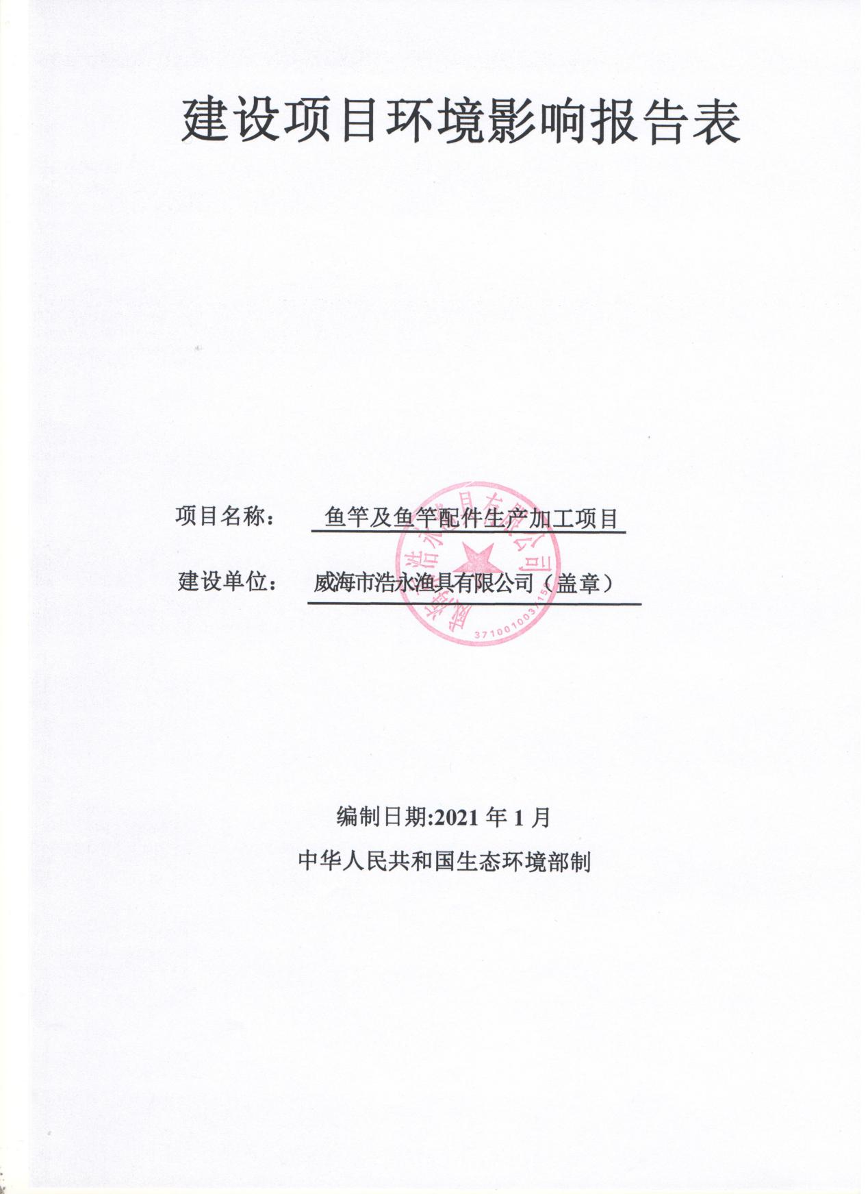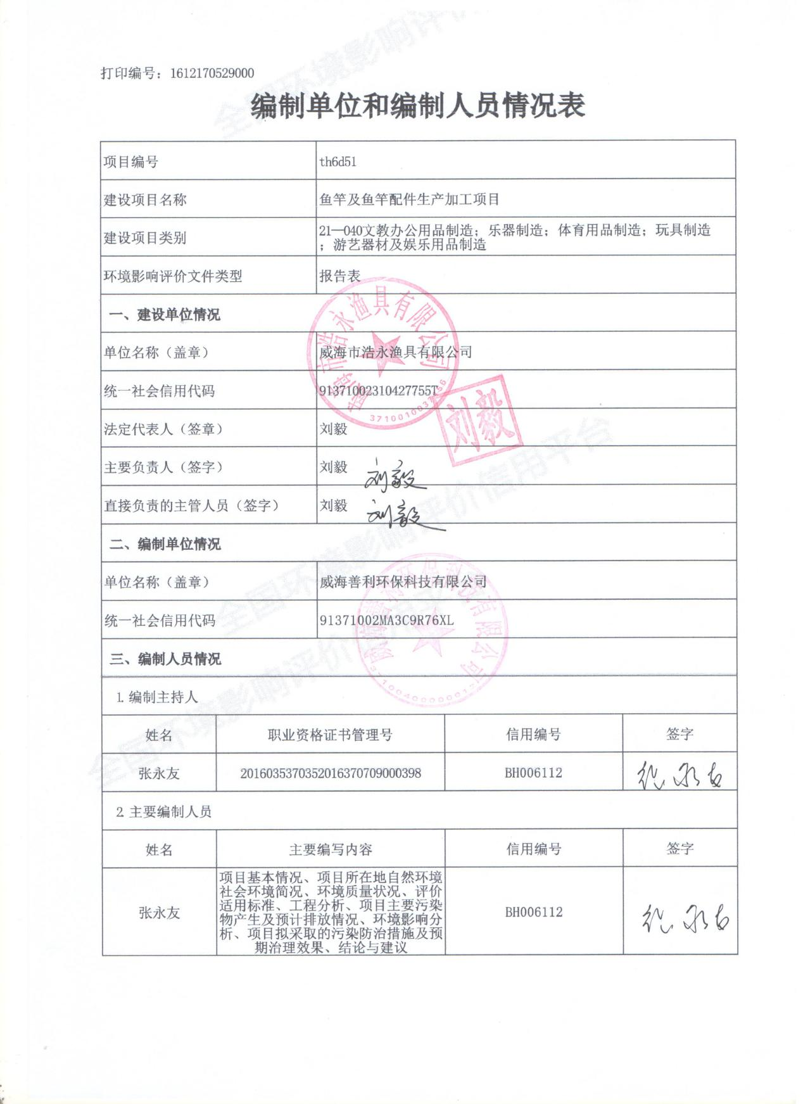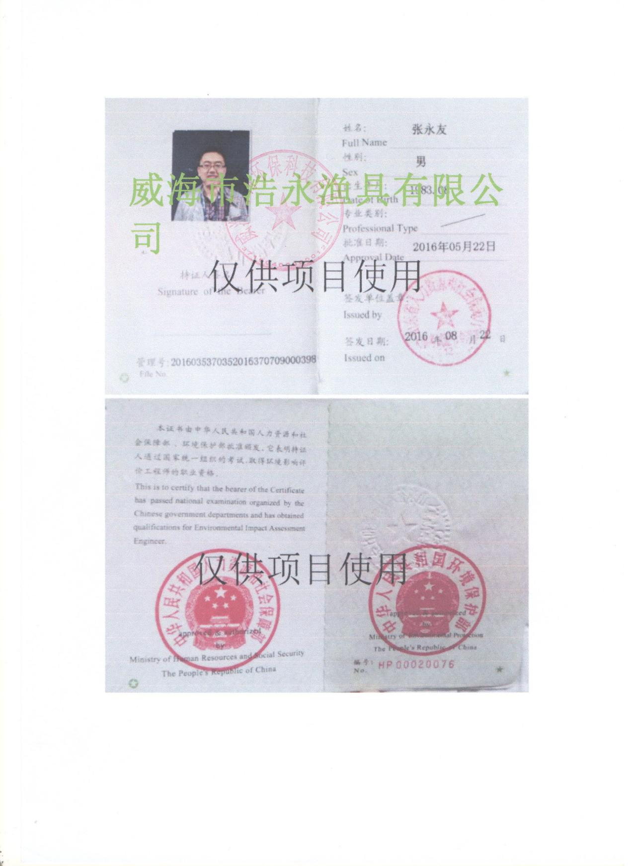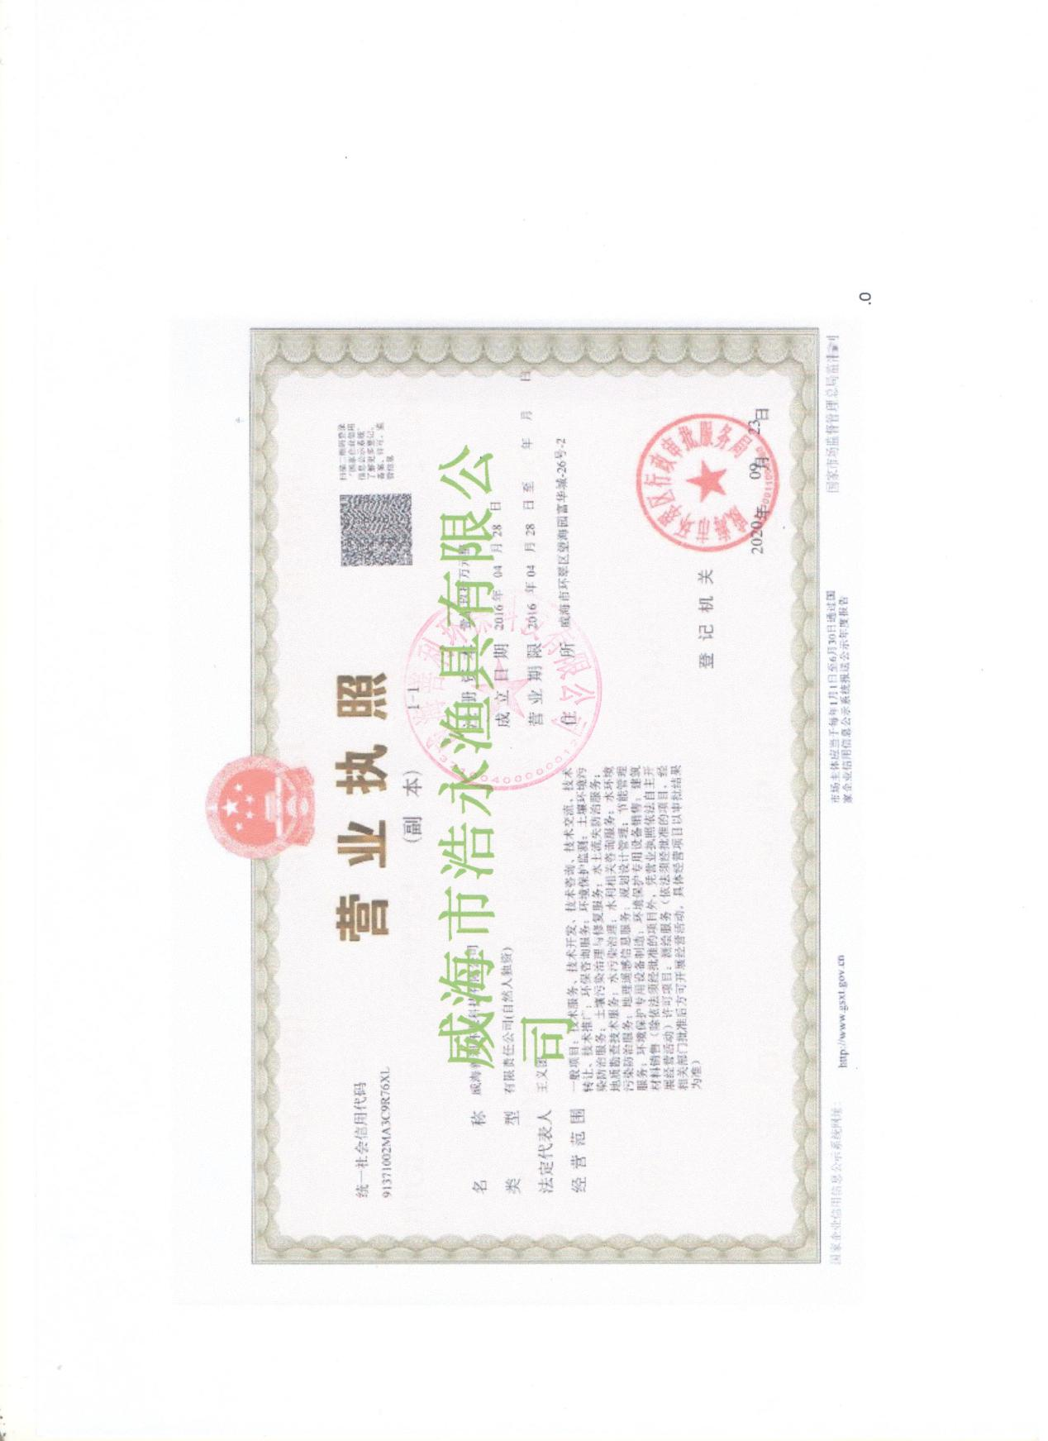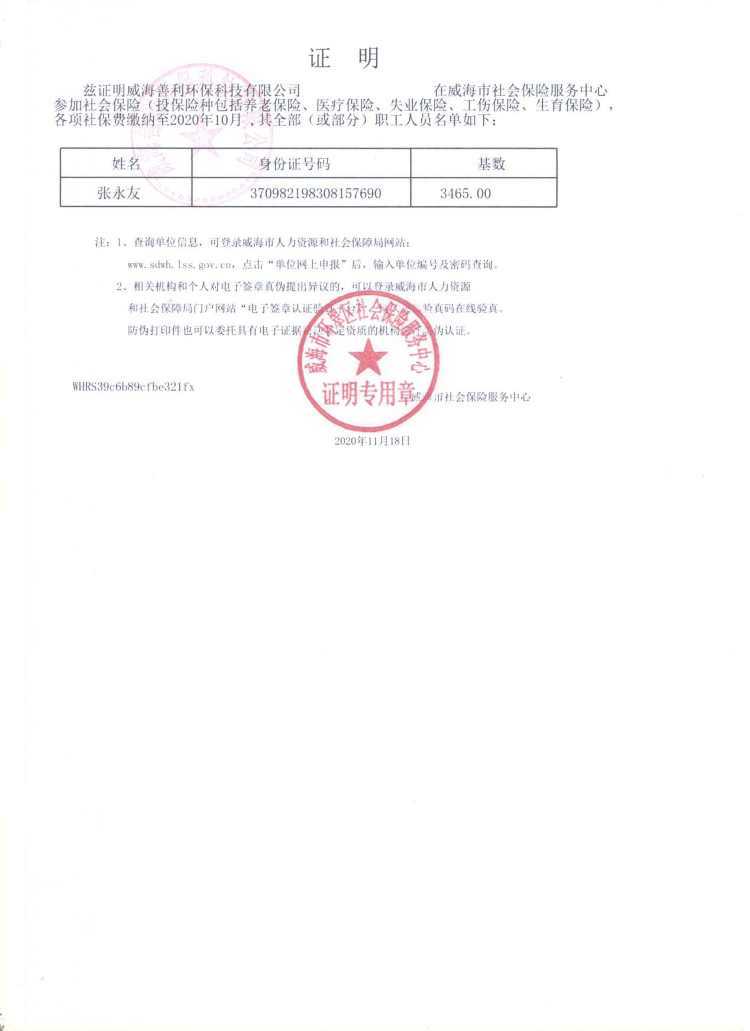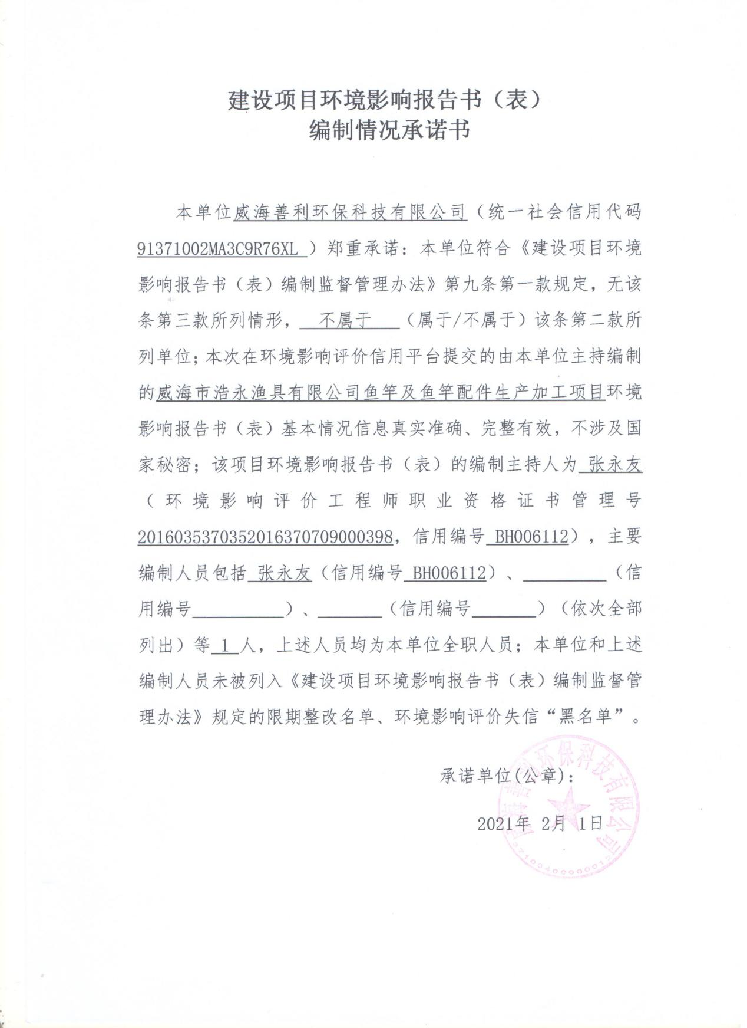
《建设项目环境影响报告表》编制说明

《建设项目环境影响报告表》由具有从事环境影响评价工作资质的单位编制。
1. 项目名称—指项目立项批复时的名称，应不超过30个字（两个英文字段作一个汉字）。
2. 建设地点—指项目所在地详细地址，公路、铁路应填写起止地点。
3. 行业类别—按国标填写。
4. 总投资—指项目投资总额。
5. 主要环境保护目标——指项目区周围一定范围内集中居民住宅区、学校、医院、保护文物、风景名胜区、水源地和生态敏感点等，应尽可能给出保护目标、性质、规模和距厂界距离等。
6. 结论与建议——给出本项目清洁生产、达标排放和总量控制的分析结论，确定污染防治措施的有效性，说明本项目对环境造成的影响，给出建设项目环境可行性的明确结论。同时提出减少环境影响的其他建议。
7. 预审意见——由行业主管部门填写答复意见，无主管部门项目，可不填。
8. 审批意见——由负责审批该项目的环境保护行政主管部门批复
一、建设项目基本情况
项目名称 | 鱼竿及鱼竿配件生产加工项目
建设单位 | 威海市浩永渔具有限公司
法人代表 | 刘毅 |  |  |  | 联系人 | 刘毅
通讯地址 | 威海市环翠区温泉镇刘家台村南厂房
联系电话 | 15898979888 |  | 传真 |  |  | 邮政编码 | 264204
建设地点 | 威海市环翠区温泉镇刘家台村南
立项审批部门 |  |  |  | 批准文号
建设性质 | 新建 扩建 技改 |  |  | 行业类别  及代码 |  | C2449 其他体育用品制造
占地面积  (平方米) | 3000 |  |  | 绿化面积  （平方米）
总投资  (万元) | 300 | 其中：环保投资（万元） |  | 30 |  | 环保投资占总投资比例 |  | 10%
评价经费  (万元) |  | 预计投产  日期 |  | 2021年5月
工程内容及规模
1、项目由来
威海市浩永渔具有限公司成立于2014年12月是以渔具及其配件生产和销售为主的企业，因公司成立时污水管网未铺设到项目区范围内，污水处理厂不接纳项目区产生的污水故项目一直未办理环境影响评价。现污水处理厂有能力接纳该项目区产生的污水，因此公司拟于威海市环翠区温泉镇刘家台村南租用威海刘家台村村委闲置厂房建设鱼竿及鱼竿配件生产加工项目。项目总投资300万元，全部由项目单位自筹解决，总建筑面积3580m²，设置生产车间、仓库、办公室、危废库等。项目劳动人员50人，其中管理人员5人，工人45人，生产实行单班制，每班工作时间为8h，年工作300d。项目建成后预计年生产鱼竿120万节/a，手柄50万个/a。
按照《中华人民共和国环境保护法》（2015年1月1日实施）、《中华人民共和国环境影响评价法》（2018年12月修订）的相关规定，本项目需要进行环境影响评价；根据《建设项目环境影响评价分类管理名录》（2021年版）中“二十一、 文教、工美、体育和娱乐用品制造业24 40、体育用品制造244 年用溶剂型涂料（含稀料）10吨以下的”的有关规定，该项目应编制环境影响报告表。因此，威海市浩永渔具有限公司委托我单位对该项目进行环境影响评价。我单位在接受委托后，对厂址周围环境状况进行了实地调查， 收集了当地有关环境资料，在工程分析的基础上编制完成了该项目的环境影响报告表，为主管部门审查决策和项目的环境管理提供依据。
2、项目概况
（1）项目名称
本项目名称为鱼竿及鱼竿配件生产加工项目。
（2）项目性质
本项目属于新建项目。
（3）项目地理位置
本项目位于威海市环翠区温泉镇刘家台村南，租用威海市环翠区温泉镇刘家台村村委已建厂房（租赁合同见附件）进行生产加工，地理位置中心坐标为东经E122.210、北纬N37.363，项目东邻威海市君立服装有限公司，北临威海市鑫程服装有限公司，西面为空地，南邻威海谊悦纺织有限公司，地理位置优越，交通十分便利快捷。项目地理位置见附图一，项目周边环境现状见附图二。
（4）总投资
本项目总投资300万元。
（5）劳动定员及工作制
本项目劳动人员50人，其中管理人员5人，工人45人，生产实行单班制，每班工作时间为8h，年工作300d。
（6）食宿
本项目不设食堂和宿舍。
（7）建设内容
本项目总建筑面积3580m²，包括生产车间、仓库、办公室、危废库等。项目厂区平面布置见附图六，主要经技术指标见下表。
表1-1 项目主要经济技术指标
项目名称 |  | 数值 | 单位 | 备注
总占地面积 |  | 3000 | m² | 已建厂房
总建筑面积 |  | 3580 | m² | 已建厂房
其 中 | 生产车间 | 3000 | m² | 包括一楼裁布区、环氧区、缠布区、涂装区；二楼组装区、检查区等
其 中 | 抛光车间 | 130 | m² | 位于一楼车间东侧
其 中 | 仓库 | 130 | m² | 位于：二楼东侧，主要用于原料、成品的存储
其 中 | 办公室 | 300 | m² | 主要用于办公生活
其 中 | 一般固废库 | 10 | m² | 位于一楼车间东侧，用于一般固废的暂存
其 中 | 危废库 | 10 | m² | 位于一楼车间西侧，用于危险废物的暂存
- 主要产品方案
表1-2 主要产品及产量
产品名称 | 单位 | 产量 | 销路与去向
鱼竿 | 万节/a | 120 | 20%国内，80%国外
手柄 | 万个/a | 50 | 自用
（9）主要原辅材料
表1-3a 主要原辅材料消耗一览表
原、辅料名称 | 单位 | 年用量 | 来源
碳素布 | 万m/a | 15 | 国内采购
聚丙烯（BOPP） | t/a | 1.2 | 国内采购
渔杆配件（轮座、导环等） | 万套/a | 120 | 国内采购
聚氨酯漆（20kg/桶） | t/a | 1 | 国内采购
稀料（20kg/桶） | t/a | 0.6 | 国内采购
环氧树脂胶（20kg/桶） | t/a | 1 | 国内采购
表1-3b 部分辅料主要成分
序号 | 名称 | 理化性质
1 | 聚氨  酯漆 | 聚氨酯漆主要特点：具有高强度、高光泽、耐酸、耐油、耐水、耐磨、抗冲击、柔韧性好、漆膜光亮丰满、保色保光性好、耐紫外线好、干燥快，与通用漆配套性好等特点。主要成分：聚氨树脂74%，助剂1%，醋酸丁酯10%，二甲苯10%，丙二醇甲醚醋酸酯5%。
2 | 稀料 | 稀料的最大特点就是容易挥发气化。在工业生产中，大多数行业都要同稀料打交道，属于易燃危险品。在油漆中，稀料在空气中散发出来就形成油漆的气味。本项目稀释剂主要成分：二甲苯30%，其它芳香烃（主要是乙苯和少量甲苯）约15％，酯、酮、醚、醇类约55%。
3 | 环氧树脂胶 | 又称双组份环氧树脂胶黏剂，主要由环氧树脂及固化剂组成，混合后为乳黄色粘稠状半固体，其中树脂及固化剂成分占90%以上。挥发性有机成分占10%以下。
（10）生产设备
表1-4 主要生产设备一览表
序号 | 设备名称 | 单位 | 数量 | 备注
1 | 裁布机 | 台 | 1 | 国内采购
2 | 脱带机 | 台 | 2 | 国内采购
3 | 卷管机 | 台 | 4 | 国内采购
4 | 平板卧缠机 | 台 | 1 | 国内采购
5 | 卧式粗节缠带机 | 台 | 4 | 国内采购
6 | 精密立缠机 | 台 | 2 | 国内采购
7 | 固化炉 | 台 | 5 | 国内采购
8 | 脱芯机 | 台 | 2 | 国内采购
9 | 切断机 | 台 | 1 | 国内采购
10 | 水磨机 | 台 | 5 | 国内采购
11 | 喷涂机 | 台 | 1 | 国内采购
12 | 环氧车 | 台 | 11 | 国内采购
13 | 车丝机 | 台 | 1 | 国内采购
14 | 修口机 | 台 | 1 | 国内采购
15 | 模具处理机 | 台 | 2 | 国内采购
16 | 切断机 | 台 | 2 | 国内采购
17 | 抛光机 | 台 | 4 | 威海本地
18 | 拖床 | 台 | 2 | 威海本地
19 | 打眼 | 台 | 2 | 威海本地
20 | 靠床 | 台 | 2 | 威海本地
21 | 催化燃烧废气处理装置 | 台 | 1 | 威海本地
22 | 水喷淋装置 | 台 | 1 | 威海本地
3、公共工程
（1）供电工程
本项目用电由本地供电网络供给，年用电量约60万kW·h。
（2）供暖工程
本项目办公区域冬季取暖、夏季制冷均采用电器设备。
（3）给水工程
本项目用水主要包括生产用水和生活用水，用水量合计约为1240t/a，由当地自来水管网供给，能够满足生产和生活需求。
①鱼竿补充用水：项目鱼竿生产用水包括水喷淋装置循环补充用水和磨杆工序补充用水，其中水喷淋装置循环补充用水约为20t/a，磨竿工序补充用水约20t/a。
②生活用水：项目劳动定员50人，年工作300天，生活用水主要为职工如厕、卫生清扫等，用水量按80L/（d·人）计，则生活用水量约为1200t/a。
（4）排水工程
项目废水排放采用雨污分流、清污分流制。雨水排入附近雨水管网。
项目水平衡图如下：
新鲜水
1240
生活用水
沉淀池
损耗240
960
罐车定期抽送至威海经区污水处理厂
960
磨杆补充水
20
损耗20
1200
水喷淋补充水
损耗18
20
委托有危废处置资质处置
2
图1-1 项目水量平衡图（t/a）
项目生产过程水喷淋装置废水经沉淀分离漆渣后循环使用，定期补充，定期更换产生的少量废液委托有危废处置资质的单位处置，根据建设单位提供的资料，废液产生量约为2t/a；磨杆工序废水经沉淀后循环使用，不外排，磨杆工序补充用水全部消耗；项目外排废水主要为生活污水，生活用水量约为1200t/a，排污系数按0.8计，则生活污水产生量约为960t/a，主要污染物为COD_{cr}、氨氮等。生活污水经化粪池预处理后，由罐车定期抽送至威海经区污水处理厂集中处理，待项目区域污水管网铺设完善后项目应及时并入市政污水管网。
4、项目建设合理性分析
（1）产业政策符合性
《产业结构调整指导目录（2019年本）》（中华人民共和国国家发展和改革委员会令第29号）分为鼓励类、限制类和淘汰类产业名录。本项目不属于这三种名录之列，且符合国家相关法律、法规及政策的规定，属于允许类建设项目。
本项目所选设备也未列入工信部《部分工业行业淘汰落后生产工艺装备和产品指导目录（2010年本）》（工产业[2010]第122号），也未列入《产业结构调整指导目录（2019年本）》第三类“淘汰类”第一条“落后生产工艺装备”中所列淘汰设备。
因此，本项目的建设符合国家产业政策。
（2）选址合理性分析
本项目位于威海市环翠区温泉镇刘家台村南，租赁威海市温泉镇刘家台村村委已建厂房进行生产加工。根据关于协助查询威海市浩永渔具有限公司宗地土地有关情况的函的复函知该项目符合土地利用总体规划（详见附件）。根据国土资源部、国家发展和改革委员会关于发布实施《限制用地项目目录（2012年本》和《禁止用地项目目录（2012年本）》相关规定，该项目用地不属于《限制用地项目目录（2012年本）》中规定的项目，也不属于《禁止用地项目目录（2012年本）》中的禁止用地项目；项目用地符合《关于工业建设项目节约集约利用土地的意见》（山东省国土资源厅、山东省发展和改革委员会、山东省经济贸易委员会、山东省建设厅2007年6月11日）中节约集约利用土地的指导思想和原则，在规划的用地范围之内。
项目符合《威海市城市总体规划（2011－2020）》（见附图三）要求，无自然保护区、风景名胜区、文物保护单位，亦无需特殊保护的野生动植物，环境承载能力较强，厂址所在地地质情况较好，无不良工程地质现象，建设条件良好。项目所在地地理位置优越，交通便利，排水通畅，水、电、暖供应满足工程要求，选址合理。
（3）项目与“三线一单”符合性分析
表1-5 项目与“三线一单”符合性分析
序号 | 判断类型 | 对照简析 | 本项目建设是否满足要求
1 | 生态红线区域保护规划 | 威海市生态保护红线区分一级管控区、二级管控区两个级别。一级管控区是禁止开发区域，二级管控区为限制开发区域，本项目位于威海市环翠区温泉镇刘家台村南，不在《威海市环境总体规划（2014-2030年）》划定的“生态保护红线管控区”范围之内。项目位置与威海市生态保护红线管控图见附图四。 | 是
2 | 环境质量底线 | 根据《威海市环境质量报告书（二0一八年度）》，项目所在地的大气、水、声环境质量良好。本项目废水、废气、固废均得到合理处置，噪声对周边影响较小，不会突破项目所在地的环境质量底线。因此采取本环评提出的相关防治措施后，本项目排放的污染物不会对区域环境质量底线造成冲击。 | 是
3 | 资源能源消耗 | 本项目建设过程中所利用的资源主要为水、电，均为清洁能源，项目建成后用水量和用电量均较小；项目占地也符合当地规划的要求，均不会突破区域的资源利用上线。 | 是
4 | 生态环境准入清单 | 目前威海市尚未发布生态环境准入清单。 | 是
由上述分析可知，本项目建设符合“三线一单”的要求。
- 项目与《重点行业挥发性有机物综合治理方案》（环大气[2019]53号）符合性分析
表1-6 本项目与环大气[2019]53号文符合性一览表
环大气[2019]53号要求 | 拟建项目情况 | 符合性
1、大力推进源头替代。加快使用粉末、水性、高固体分、辐射固化等低VOCs含量的涂料替代溶剂型涂料，从源头减少VOCs的产生。 | 项目所用油漆为聚氨酯漆，根据原辅材料理化性质，油漆中固体成分比例为75％；环氧树脂胶固化成分90%以上；尽量使用高固体分、低VOCs含量的原料，从源头减少VOCs产生。 | 符合
2、全面加强无组织排放控制。重点对含VOCs物料（包括含VOCs原辅材料、含VOCs产品、含VOCs废料以及有机聚合物材料等）储存、转移和输送、设备与管线组件泄漏、敞开液面逸散以及工艺过程等五类排放源实施管控，通过采取设备与场所密闭、工艺改进、废气有效收集等措施，削减VOCs无组织排放。 | 项目含VOCs物料存于密闭容器、封闭式存储车间内，含VOCs物料使用过程在密闭空间中操作，产生的废气由密闭、负压收集系统收集，经催化燃烧废气处理装置处理后由1根15m高排气筒达标排放。 | 符合
3、提高废气收集率。遵循“应收尽收、分质收集”的原则，科学设计废气收集系统，将无组织排放转变为有组织排放进行控制。采用全密闭集气罩或密闭空间的，除行业有特殊要求外，应保持微负压状态，并根据相关规范合理设置通风量。采用局部集气罩的，距集气罩开口面最远处的VOCs无组织排放位置，控制风速应不低于0.3米/秒，有行业要求的按相关规定执行。 | 项目生产过程产生的废气由密闭、负压收集系统集气，经催化燃烧废气处理装置处理后由1根15m高排气筒达标排放。有机废气收集效率为95%，处理效率为90%。 | 符合
4、加强监测监控。石化、化工、包装印刷、工业涂装等VOCs排放重点源，纳入重点排污单位名录，主要排污口安装自动监控设施，并与生态环境部门联网，重点区域2019年年底前基本完成，全国2020年年底前基本完成。鼓励重点区域对无组织排放突出的企业，在主要排放工序安装视频监控设施。鼓励企业配备便携式VOCs监测仪器，及时了解掌握排污状况。 | 项目生产过程有机废气采用催化燃烧废气处理装置处理。该装置采用 PLC 全自动化控制方式，特设电脑触摸屏实时监控、记录环保设施运行情况，系统设有活性炭压力差自动控制系统，活性炭吸附饱和后，系统自动进行脱附-催化燃烧处理，达到吸附、脱附循环使用。 | 符合
综上，本项目符合环大气[2019]53号文件要求。

（5）与鲁环发[2019]132号文、威环函[2020]8号文符合性分析
表1-7 本项目与鲁环发[2019]132号文、威环函[2020]8号文的符合情况
鲁环发[2019]132号文要求 | 项目情况 | 结论
二、指标来源  “可替代总量指标”核算基准年为2017年。建设项目污染物排放总量替代指标应来源于2017年1月1日以后，企事业单位采取减排措施后正常工况下或者关停可形成的年排放削减量，或者从拟替代关停的现有企业、设施或者治理项目可形成的污染物削减量中预支。 | 项目VOCs来源于威海昱成塑料包装有限公司减排量，该厂于2020年11月份停产不在运营，能够满足替代要求。 | 符合
四、指标审核  用于建设项目的“可替代总量指标”不得低于建设项目所需替代的主要污染物排放总量指标。上一年度环境空气质量年平均浓度达标的城市，相关污染物进行等量替代。上一年度环境空气质量年平均浓度不达标的城市，相关污染物应按照建设项目所需替代的污染物排放总量指标的2倍进行削减替代（燃煤发电机组大气污染物排放浓度达到超低排放标准的进行等量替代）。上一年度细颗粒物年平均浓度超标的设区的市，实行二氧化硫、氮氧化物、烟粉尘、挥发性有机物四项污染物排放总量指标2倍削减替代。各设区的市有更严格倍量替代要求的，按照有关规定执行。 | 项目VOCs排放量为0.197t/a，可从威海昱成塑料包装有限公司的VOCs减排量中进行替代，减排量为0.42t，目前剩余量为0.42t，能够满足等量替代的要求，项目VOCs替代源具体说明见附件。 | 符合

综上所述，本项目符合鲁环发[2019]132号文、威环函[2020]8号文的相关要求。

（6）与威环发[2018]85号文符合性分析
表1-8 本项目与威环发[2018]85号文的符合情况
威环发[2018]85号文要求 | 项目情况 | 结论
1、加快推进“散乱污”企业综合整治。针对涉VOCs排放的“散乱污”企业，在落实《威海市2017年环境保护突出问题综合整治攻坚方案》等要求的基础上，坚持边整治、边摸排，对新排查出的“散乱污”企业，坚持“先停后治”的原则，建立管理台账，实施分类处置。 | 本项目属于新建项目，不存在涉VOCs排放的“散乱污”现象。 | 符合
2、严格建设项目环境准入。严格涉VOCs建设项目环境影响评价，实行区域内VOCs排放等量或倍量削减替代，并将替代方案落实到企业排污许可证中，纳入环境执法管理。新、改、扩建涉VOCs排放项目，应从源头加强控制，使用低（无）VOCs含量的原辅材料，加强废气收集，安装高效治理设施。 | 本项目位于威海市环翠区温泉镇刘家台村南。项目生产过程产生的有机废气由密闭、负压抽风系统集气，经催化燃烧废气处理装置处理后由1根15m高排气筒达标排放。  项目VOCs排放量为0.197t/a，可从威海昱成塑料包装有限公司的VOCs减排量中进行替代，减排量为0.42t，目前剩余量为0.42t，能够满足等量替代的要求，项目VOCs替代源具体说明见附件。 | 符合
3、加快实施工业源VOCs污染防治。  加强废气收集与处理，有机废气收集效率不低于80%；建设吸附燃烧等高效治理设施，实现达标排放。 | 项目生产车间采取密闭、负压设计，产生的有机废气经抽风系统收集，收集率约为95％以上，符合有机废气收集效率不低于80%的要求；收集后的废气经催化燃烧废气处理装置处理后（处理效率大于90%）由1根15m高排气筒达标排放。 | 符合
综上所述，本项目符合威环发[2018]85号文的相关要求。
（7）与《土壤污染防治行动计划》（土十条）国发〔2016〕31号文符合性分析
表1-9 本项目与国发〔2016〕31号文符合性一览表
分类 | 国发〔2016〕31号文要求 | 项目情况 | 结论
切实加大保护力度 | 防控企业污染。严格控制在优先保护类耕地集中区域新建有色金属冶炼、石油加工、化工、焦化、电镀、制革等行业企业，现有相关行业企业要采用新技术、新工艺，加快提标升级改造步伐。 | 项目不在耕地集中区域，且不属于控制行业 | 符合
防范建设用地新增污染 | 排放重点污染物的建设项目，在开展环境影响评价时，要增加对土壤环境影响的评价内容，并提出防范土壤污染的具体措施；需要建设的土壤污染防治设施，要与主体工程同时设计、同时施工、同时投产使用。 | 项目不属于重点污染物排放项目，地下水防范措施可有效防范土壤污染，与主体工程同时设计、同时施工、同时投产使用 | 符合
严控工矿污染 | 有色金属冶炼、石油加工、化工、焦化、电镀、制革等行业企业拆除生产设施设备、构筑物和污染治理设施，要事先制定残留污染物清理和安全处置方案，并报所在地县级环境保护、工业和信息化部门备案。 | 项目污染物均可妥善安全处理且不属于重点管控行业 | 符合

综上所述，本项目符合国发〔2016〕31号文的相关要求。
（8）与《山东省2013—2020年大气污染防治规划》（鲁政发〔2018〕17号）文符合性分析
表1-10 本项目与鲁政发〔2018〕17号的符合性分析
分类 |  | 鲁政发[2018]17号文要求 | 项目情况 | 符合性
优化  结构  与  布局 | 着力调整产业结构 | 加大落后产能淘汰和过剩产能压减力度，严格执行质量、环保、能耗、安全等法规标准，推动钢铁、地炼、电解铝、焦化、轮胎、化肥、氯碱等高耗能行业转型升级 | 项目不属于落后和过剩产能行业 | 符合
优化  结构  与  布局 | 持续实施“散乱污”企业整治 | 根据产业政策、产业布局规划，以及土地、环保、质量、安全、能耗等要求，按照国家的“散乱污”企业及集群整治标准，将“散乱污”企业及集群整治到位。 | 项目不属于“散乱污”企业 | 符合
优化  结构  与  布局 | 严格控制“两高”行业新增产能 | 严禁新增钢铁、焦化、电解铝、铸造、水泥和平板玻璃等产能；严格执行钢铁、水泥、平板玻璃等行业产能置换实施办法。 | 项目不属于两高行业 | 符合
强化污染综合防治 | 全面实施排污许可管理 | 加快推进排污许可证核发工作，各市要按照《排污许可证管理暂行规定》的申请与核发程序，制定排污许可证核发时间表，在《固定污染源排污许可分类管理名录（2017年版）》中规定的时间节点完成，到2020年，完成排污许可分类管理名录规定的行业许可证核发。 | 项目将按照要求尽快办理排污许可证 | 符合
强化污染综合防治 | 工业污染源全面达标排放 | 持续推进工业污染源提标改造。7个传输通道城市二氧化硫、氮氧化物、颗粒物、挥发性有机物（VOCs）全面执行大气污染物特别排放限值。全省推动实施钢铁等行业超低排放改造。 | 项目对有机废气进行了治理，符合相关标准 | 符合
强化污染综合防治 | 加强VOCs专项整治 | 落实《山东省“十三五”挥发性有机物污染防治工作方案》，采取源头削减、过程控制、末端治理全过程防控措施，全面加强VOCs污染防治。 | 项目对有机废气进行了治理 | 符合

综上所述，本项目符合鲁政发〔2018〕17号文的相关要求。

（9）与《水污染防治行动计划》（水十条）国发〔2015〕17号文符合性分析

表1-11 本项目与国发〔2015〕17号文的符合性分析
分类 | 国发〔2015〕17号文要求 | 项目情况 | 符合性
全面控制  污染物排放 | 狠抓工业污染防治。取缔“十小”企业。全面排查装备水平低、环保设施差的小型工业企业。2016年底前，按照水污染防治法律法规要求，全部取缔不符合国家产业政策的小型造纸、制革、印染、染料、炼焦、炼硫、炼砷、炼油、电镀、农药等严重污染水环境的生产项目。 | 本项目不属于“十小”企业。 | 符合
全面控制  污染物排放 | 专项整治十大重点行业。制定造纸、焦化、氮肥、有色金属、印染、农副食品、加工、原料药制造、制革、农药、电镀等行业专项治理方案，实施清洁化改造。新建、改建、扩建上述行业建设项目实行主要污染物排放等量或减量置换。 | 本项目不属于十大重点行业。 | 符合
全面控制  污染物排放 | 集中治理工业集聚区水污染。强化经济技术开发区、高新技术产业开发区、出口加工区等工业集聚区污染治理。集聚区内工业废水必须经预处理达到集中处理要求，方可进入污水集中处理设施。新建、升级工业集聚区应同步规划、建设污水、垃圾集中处理等污染治理设施。 | 废水经沉淀池预处理后定期由罐车抽送至威海经区污水处理厂，满足《污水排入城镇下水道水质标准》（GB/T31962-2015）B级标准要求。 | 符合
推动经济结构  转型升级 | 调整产业结构。依法淘汰落后产能。严格环境准入。根据流域水质目标和主体功能区规划要求，明确区域环境准入条件，细化功能分区，实施差别化环境准入政策。 | 不属于落后产能。 | 符合
推动经济结构  转型升级 | 重大项目原则上布局在优化开发区和重  点开发区，并符合城乡规划和土地利用  总体规划。 | 项目符合城市土地利用规划。 | 符合

综上所述，本项目符合国发〔2015〕17号文的相关要求。
5、环保投资
本项目环保投资包括废水、废气、固体废物、噪声处理，项目环保投资组成如下表所示。
表1-12 本项目环保投资估算一览表
项目 | 环保措施 | 投资额（万）
废水治理 | 化粪池、排污管道 | 依托已建厂房
废气治理 | 催化燃烧废气处理装置+15m排气筒 | 20
噪声治理 | 采取隔声、减震、合理布局等措施 | 5
固体废物处置 | 垃圾箱、一般固废库、危废库 | 5
合计 | / | 30

与本项目有关的原有污染情况及主要环境问题：
本项目为新建项目，周边环境较好，不存在与本项目有关的原有污染情况及环境问题。

二、建设项目所在地自然环境社会环境简况
自然环境简况（地形、地貌、地质、气候、气象、水文、植被、生物多样性等）：
1 、地理位置
威海市位于山东半岛东端，地处北纬36°41′～37°35′，东经121°11′～122°42′。北、东、南三面濒临天乐湾，北与辽东半岛相对，东及东南与朝鲜半岛和日本列岛隔海相望，西与烟台市接壤。东西最大横距135 km，南北最大纵距81 km，总面积5436 km2，其中市区面积731 km2。海岸线长985.9 km。辖环翠区、火炬高技术产业开发区、经济技术开发区、临港经济技术开发区、文登区及乳山、荣成2市。
环翠区是威海市中心区，全区辖3个镇、5个街道，计64个村、102个社区，总面积276.21平方公里，海岸线长约43公里。全区户籍人口31.68万人，全区有少数民族常住人口5769人。
温泉镇是山东省威海市环翠区下辖的一个镇。温泉镇地处威海市区南部，东与威海滨海新城、泊于镇、桥头镇接壤，南邻威海市临港经济技术开发区，西、北接威海市经济技术开发区，距威海机场20公里，距威海港7公里，距威海火车站和汽车站5公里，是进出威海市区的主要“交通枢纽”。威青高速公路、威荣、威石、威海至机场路、202省道等多条干线交汇，威海市唯一的立交桥——江家寨立交桥座落于镇驻地，桃（村）威（海）铁路横贯境内。
本项目位于威海市环翠区温泉镇刘家台村南。
2、地形、地貌、地质
威海市位于山东省胶北断块隆起的东端，其南侧与胶莱凹陷的东部边缘接壤。境内出露地层自老至新有晚太古界的胶东群、中生界上侏罗系莱阳组和白垩系下统青山组及新生界第四系。褶皱构造有乳山—威海复背斜，其轴在乳山台依，向北东经昆嵛山主峰、汪疃、羊亭，在田村倾没，轴向北东。断裂构造有近南北向的双岛断裂，北北东向的金牛山断裂和老母猪河断裂，北东向的牟平—即墨断裂（迹经乳山西部），北西向的望岛断裂、海埠—神道口断裂、俚岛—海西头断裂。岩浆岩主要有元古代的昆嵛山岩体和文登岩体及中生代燕山晚期艾山阶段的伟德山岩体和石岛岩体、崂山阶段的槎山岩体和龙须岛岩体。
威海市属起伏缓和，谷宽坡缓的波状丘陵区。区内除昆嵛山主峰泰礴顶海拔高度923 m以外，其他山地丘陵都在700 m以下，大部分为200～300 m的波状丘陵，坡度在25度以下。山体主要由花岗闪长岩构成，山基表面多为风化残积物形成的棕壤性土，土层覆盖较薄，但土壤通透性好。山丘中谷地多开阔，多平谷；平原多为滨海平原和山前倾斜平原。其中，低山占土地总面积的15.77%，丘陵占52.38%， 平原占27.56%，岛屿占0.28%，滩涂占4.01%。河网密布，河流畅通，地表排水良好。地势中部高，山脉呈东西走向，水系由脊背向南北流入大海。北东南三面环海，海岸类型属于港湾海岸，海岸线曲折，岬湾交错，多港湾、岛屿。
3、气候、气象
威海市地处中纬度，属于北温带季风型大陆性气候，四季变化和季风进退都较明显。与同纬度的内陆地区相比，具有雨水丰富、年温适中、气候温和的特点。另外，受海洋的调节作用，又具有春冷、夏凉、秋暧、冬温，昼夜温差小、无霜期长、大风多和湿度大等海洋性气候特点。全市历年平均气温12.2℃， 历年平均降水量737.7 mm，历年平均日照时数2480.0 h。
4、水系、水文
（1）地表水
威海市河流属半岛边沿水系，为季风区雨源型河流。河床比降大，源短流急，暴涨暴落。径流量受季节影响差异较大，枯水季节多断流。全市有大小河流1000多条，其中母猪河、乳山河、黄垒河三条较大河流贯穿于文登、乳山市境内，总流域面积2884平方公里，占全市土地总面积的53%，母猪河流域面积最大，流域面积1278平方公里。境内河流长度大于5公里的有94条，其中大于10公里的有44条，黄垒河最长，全长69公里。河网平均密度为0.22公里/平方公里。多年平均年径流系数为0.36左右，2012年径流系数为0.386。
项目区附近主要河流为五渚河，五渚河在威海市区东南部，草庙子、温泉、崮山、桥头四镇境内。属季节性河流。因中、下游河道有五个沙渚得名。旧志作五珠河，俗称五猪河，皆为谐音之讹。有东西两大支流。东支流发源于正棋山南麓，经后于家夼村北流入温泉镇，与西支流汇合。西支流发源于南玉皇庙，经小七夼村东流入温泉镇，光绪《文登县志》称其为柘埠河。两支流在温泉汤村西汇合后，经崮山水库入崮山镇，至温港入海。流域面积113.5平方公里，全长24.5公里。河床宽约90米。多年平均年径流量为3461万立方米。沿岸多为地带，有小型冲积平原分布，是粮油、水果产区。
（2）地下水
威海市地下水资源量为4.75×108 m3。其特点是：地下水资源主要是依靠大气降水补给的浅层地下水，受降雨量和降雨强度的制约。降雨量大、降雨强度小，地下水量增加，水位上升；否则，地下水量少，水位下降。其中山丘区地下水量2.7×108 m3，平原区地下水量为2.09×108 m3，地下水资源可开采量为2×108 m3。
项目评价区地下水为第四系沉积层孔隙潜水和基岩裂隙潜水。第四系沉积层孔隙水为浅层潜水，埋藏较浅，埋深小于25 m，单井出水量小于5 m3/h，为矿化度小于1.0 g/L的碳酸盐型水；基岩裂隙水赋存于花岗岩风化裂隙中，埋深大于25 m，裂隙发育深度小于25 m，单井涌水量小于10 m3/h，为矿化度小于0.5 g/L的碳酸盐型水。项目区地下水由西北向东南走向，主要靠大气降水补充。
（3）海水
威海北、东、南三面为黄海环绕，海岸线总长985.9公里，约占山东省的33%，全国的6%。海岸类型属于港湾海岸，海岸线曲折，沿海有大小港湾30多处，岬角20多个，并有众多优质海滩分布。全市大小海岛114个，其中面积500平方米以上的84个，有居民岛屿6个。拟建项目生活污水经市政污水管网排入威海经区污水处理厂处理达标后最终排入天乐湾，按照《威海市近岸海域环境保护功能区划》的规定，天乐湾海域属于《海水水质标准》（GB3097-1997）规定的第三类区域。海域潮汐类型为不正规半日潮，年平均高潮水位1.95m，年平均低潮水位0.55m；历史最高高潮水位2.67m，最低低潮水位-0.75m；平均潮差1.4m；平均海面1.22m。
5、土壤
土壤类型有棕壤、潮土、盐土、风沙土、褐土、水稻土、山地草甸土等7个土类。棕壤土分布最广，占土壤总面积的83.5%，耕地中棕壤类占82.5%。潮土类为环翠区第二大土类，占土壤总面积的13.2%，耕地中潮土类占17.5%。根据土壤的质地划分，土壤可分为砂性土、轻壤土和中壤土3类。威海市砂性土占总耕地面积的61.3%，轻壤土占36.8%，中壤土占1.9%。从土壤的化学性状看，威海市成土母质大部分为酸性岩风化物，PH值除沿海一带少部分盐化潮土稍高外，其余土壤均呈中性至酸性，土壤PH值在5.2～8.1之间，平均为6.4，适宜作物正常生长发育。威海土壤碳氮比为8.5∶1～9.6∶1，供氮强度为12.2%。
环翠区土壤类型有棕壤、潮土、盐土、风砂土、水稻土、山地草甸土6个土类。依据其各自的发育程度、附加成土过程和土壤属性，又分为棕壤性土、棕壤、潮棕壤；潮土、盐化潮土；盐土；半固定风砂土、固定风砂土8个亚类14个土属68个土种。棕壤土类是全区分布最广、面积最大的土类，遍及全区各镇（街道）的山丘地区，占土壤总面积的83.5%，占全区耕地总面积的82.5%。潮土土类为环翠区第二大类土壤，占土壤总面积的13.2%，占耕地总面积的17.5%。盐土和风砂土无耕地。从土壤（耕层）质地可归为3大类：砂性土、轻壤土、中壤土。从土体构型可分为15种类型，按其对作物的影响主要归纳为4大类型：均壤质型，均砂、夹砂、夹砾石型，夹粘、均粘型，硬（酥）石底型。砂性土占耕地总面积的61.3%，轻壤土占36.8%，中壤土占1.9%。从化学性状来分，环翠区成土母质大部分为酸性岩和中性岩风化物，pH值除沿海一带少部分盐化潮土稍高外，其余土壤均呈中性至酸性，土壤pH值在3.8～8.1之间，众数为5.2。由于长期大量化肥的施用，造成环翠区土壤严重酸化，90%以上土壤酸化，已严重影响作物正常生长发育。2018年，经土壤酸化改良，环翠区土壤pH值众数提高到5.4。
6、生物资源
威海市境内植被以木本植物为主，具有明显的次生性质。全市的林地总面积有17.2万公顷，森林覆盖率达到34.2%。全市野生植物按经济价值和用途可分为牧草类、淀粉糖类、油脂类、纤维类、芳香油类、鞣质栲胶类、土农药类及药材类等8大类。
野生动物资源中，兽类品种为数不多，鸟类品种资源比较丰富。兽类主要品种有梅花鹿、狐狸、豹猫、刺猬、蝙蝠、水鼠、大家鼠、小家鼠、草兔、黄鼠狼、獾、狼、大仓鼠等。两栖类主要品种有大蟾蜍、黑斑蛙、金钱蛙、北方狭口蛙、东方铃蟾。爬行类主要品种有麻蝎、壁虎、红点锦蛇、虎斑游蛇、黄脊游蛇、乌龟、鳖、山地麻蝎、草蜥、蝮蛇、海龟、海蛇等。鸟类有250多种，其中以旅鸟为主，占70%以上，候鸟和留鸟种类较少。常见的鸟类有麻雀、黄鹂、斑鸠、八哥、百灵、燕子、乌鸦、布谷鸟、啄木鸟、猫头鹰、野鸡、布鸽、雁鹫、海鸥等。列入国家保护的野生动物一级的有梅花鹿、中华秋沙鸭、金雕、黑鹳4种，二级的有大天鹅、鸳鸯、灰鹤、苍鹰等12种；其余鸟类及狐狸、豹猫、獾、黄鼬、刺猬等列入山东省重点保护野生动物。
沿岸浮游生物及其他饵料生物充足，为鱼、虾、贝藻等多种水产生物的繁衍、生息提供了优越的环境条件。威海市的海洋渔业资源以底层鱼虾为主，主要经济鱼虾都是黄海地方群。

社会环境简况（经济发展、社会事业、文物保护等）：
1、经济发展
2019年，全区生产总值376.03亿元，按可比价格计算，比上年增长3.2%。其中，第一产业增加值30.28亿元，比上年下降1.1%；第二产业增加值120.76亿元，增长5.0%；第三产业增加值224.99亿元，增长2.6%。三次产业结构调整为8.1︰32.1︰59.8。
2019年，全区对外贸易进出口总额215.7亿元，下降27.3%。其中，出口157.5亿元，下降22.3%；进口58.2亿元，下降38.1%。从企业性质看，外商投资企业进出口24.5亿元，下降14.1%，占全区进出口的11.4%；私营企业进出口101.6亿元，下降31.2%，占全区进出口的47.1%。从贸易方式看，一般贸易进出口161.5亿元，下降33.3%，占全区的74.9%；加工贸易进出口52.8亿元，增长1.4%，占全区的24.5%；其他贸易进出口1.3亿元，下降26.8%，占全区的0.6%。从主要市场看，全区企业与188个国家和地区有贸易往来。其中，对韩国出口29亿元，占全区出口的18.4%；对欧盟出口28.3亿元，占全区出口的17.9%；对日本出口27.3亿元，占全区出口的17.3%；对美国出口20.6亿元，占全区出口的13.1%。从出口商品看，纺织服装出口67.8亿元，下降25.2%，占全区出口的43.1%；机电高新技术产品出口28.4亿元，下降25.4%，占全区出口的18%；农产品出口8.7亿元，下降2.9%，占全区出口的5.5%。
2019年，全区有规模以上民营工业企业86家，占全区规模以上工业企业总数的78.9%，完成工业总产值223.8亿元，比上年增长7.2%；实现营业收入190.2亿元、利润18.1亿元，分别比上年增长5.0%、36.7%，营业收入、利润指标占全区规模以上工业企业的比重分别为80.1%、72.1%，民营经济发展质量明显提升。至年末。全区有民营经济市场主体64118户，比上年增长13.28%，注册资金674.8亿元，比上年增长12.16%。其中，个体工商户43321户，比上年增长14.15%，注册资金24.4亿元，比上年增长30.83%；私营企业20583户，比上年增长11.55%，注册资金640.09亿元，比上年增长11.77%；农民专业合作社214户，比上年增长7%，注册资金10.31亿元，比上年增长0.31%。民营经济市场主体发展活跃，总量持续扩大。
2、社会事业
2018年，环翠区累计取得重要科学技术成果8项。累计登记技术合同99项，合同金额5.56亿元。共授权发明专利77件，授权专利数796件。新备案省级科技企业孵化器3家，总数达到7家；新增市工程技术研究中心2家，区工程技术研究中心3家。截至年末，共建有国家工程技术研究中心1家，省工程技术研究中心10家，省重点实验室3家，院士工作站2家，市工程技术研究中心25家，市重点实验室2家，区工程技术研究中心27家。新认定市级工业设计中心3家，区级工业设计中心3家。截至年末，全区共有各级工业设计中心17家。其中，国家级工业设计中心1家，省级工业设计中心4家，市级工业设计中心7家，区级工业设计中心5家。新认定各级企业技术中心9家。其中，省级1家、市级5家、区级3家。截至年末，全区共有省级企业技术中心21家，市级企业技术中心23家，区级企业技术中心24家。新增高新技术企业18家。截至年末，全区共拥有高新技术企业71家，国家科技型中小企业66家。全区拥有中国驰名商标7件；地理标志商标3件；山东省著名商标15件；威海市知名商标42件。山东名牌产品38个，新增2个；山东省服务名牌30个，新增6个。
截至2018年末，环翠区共有中等职业学校2所，在校学生1018人；义务教育学校32所（九年一贯制学校4所、初中9所、小学19所），在校学生49921人，在编教职工3045人，全区省级规范化学校比例为87%；幼儿园55所，幼儿园在园幼儿15735人，教职工1971人，全区学前教育三年幼儿入园率达到99%以上，省市级示范幼儿园比例为98.2%，学前教育普惠率达到88.4%。
截至2018年末，环翠区有各类民间艺术团体220个，文化馆1个，公共图书馆1个，美术馆1个。各类电影放映单位15个（其中含镇放映队10个），其中电影院5座，2018年，环翠区总票房2977.7万元。
2018年，环翠区有9.35万人参加城镇职工基本养老保险，有4.23万名离退休职工享受养老保险。有10.73万人参加城镇职工基本医疗保险，12.37万人参加居民医疗保险。
3、文物保护
本项目所在区域内无国家、省、市级重点文物保护单位、名胜古迹及自然保护区。

三、环境质量状况
建设项目所在地区域环境质量现状及主要环境问题（环境空气、地表水、地下水、声环境、生态环境等）：
根据建设项目所在区域环保功能区划，环境空气为二类区，声环境为2类区，地表水为Ⅲ类区，生态环境为城市生态环境类型。
一、空气环境
据威海市生态环境局发布的《威海市2019年环境质量公报》，威海市2019年环境空气年度统计监测结果见表3-1。
表3-1 威海市2019年环境空气年度统计监测结果（单位：mg/m³）
项目  点位 | SO₂ | NO₂ | PM_{2.5} | PM₁₀ | CO | O₃
项目  点位 | 年均值 | 年均值 | 年均值 | 年均值 | 日平均第95百分位数 | 日最大8小时滑动平均值第90百分位数
数值 | 0.010 | 0.020 | 0.029 | 0.056 | 1.1 | 0.160
标准 | 0.060 | 0.040 | 0.035 | 0.070 | 4.0 | 0.160
由监测结果可知，威海市区SO₂、NO₂、PM₁₀、PM_{2.5}、CO及O₃监测值均达到了《环境空气质量标准》（GB3095-2012）及修改单中的二级标准。
- 地表水环境
地表水数据引用中2019年12月份威海市河流水质监测结果中五渚河水质监测数据，监测结果见表3-2。
表3-2 地表水监测结果（单位：mg/L， pH除外）
项目 | pH | COD | 氨氮 | DO | 总磷 | 石油类 | 挥发酚
监测值 | 7.97 | 18 | 0.41 | 12.2 | 0.04 | 未检出 | 未检出
标准值 | 6～9 | ≤ 20 | ≤ 1.0 | ≥ 5 | ≤ 0.2 | ≤0.05 | ≤ 0.005
项目 | 镉 | 锌 | 铜 | 砷 | 六价铬 | 高锰酸盐指数
监  值 | 未检出 | 未检出 | 0.00918 | 0.0012 | 未检出 | 4.8
标准值 | ≤ 0.005 | ≤ 1 | ≤ 1 | ≤ 0.05 | ≤ 0.05 | ≤ 6
监测结果表明，各项指标均符合应执行的《地表水环境质量标准》（GB 3838-2002）Ⅲ类标准要求。
三、声环境
根据威海市声功能区划，项目所在区域声环境质量应执行《声环境质量标准》（GB3096-2008）2类标准。根据威海市2019年威海市生态环境质量公报，全市0至4类功能区声环境质量昼、夜平均等效声级范围分别为46.7～38.7分贝、48.6～39.8分贝、52.3～41.3分贝、55.8～47.8分贝、58.5～52.2分贝，均达到声环境相应功能区标准。
四、生态环境
根据威海市2019年威海市生态环境质量公报，全市生态环境状况指数为65.79，全省最好，达到国家生态文明建设示范市指标要求（≥60）。

主要环境保护目标（列出名单及保护级别）：
经调查本地区不属于特殊保护区、社会关注区、生态脆弱区和特殊地貌景观区。评价区内无重点保护植物、动物及人文景观等，主要保护目标具体如下（项目四周敏感目标分布图见附图五）。
表3-3 主要环境保护目标
环境专题 | 保护目标 | 方位 | 厂界最近距离 | 保护级别
大气环境和环境风险 | 刘家台村 | 西北 | 50m | 《环境空气质量标准》（GB3095-2012）二级标准及修改单
大气环境和环境风险 | 小南山村 | 南 | 290m | 《环境空气质量标准》（GB3095-2012）二级标准及修改单
大气环境和环境风险 | 威胜南苑泉都 | 西 | 325m | 《环境空气质量标准》（GB3095-2012）二级标准及修改单
地表水 | 五渚河 | 东 | 401m | 《地表水环境质量标准》（GB3838-2002）Ⅲ类
地下水 | 项目周围地下水 | / | / | 《地下水质量标准》（GB/T14848-2017）Ⅲ类
声环境 | 厂区边界 | / | 厂区边界1m范围及其周围200m内的敏感目标 | 《声环境质量标准》（GB 3096-2008）2类

四、评价适用标准
环  境  质  量  标  准 | 1、环境空气执行《环境空气质量标准》(GB3095-2012)二级及修改单标准；  2、地下水执行《地下水质量标准》（GB/T14848-2017）Ⅲ类标准；  3、地表水执行《地表水环境质量标准》（GB3838-2002）中的Ⅳ类标准；  4、声环境执行《声环境质量标准》（GB3096-2008）2类标准。
污  染  物  排  放  标  准 | - 有机废气执行《挥发性有机物排放标准第5部分：表面涂装行业》（DB37/2801.5-2018）表2标准（二甲苯浓度限值15mg/m³、速率限值0.8kg/h；VOCs浓度限值70mg/m³、速率限值2.4kg/h）、表3厂界监控点浓度限值（二甲苯0.2mg/m³；VOCs2.0mg/m³）、《挥发性有机物无组织排放控制标准》（GB37822-2019）及附录A厂区内VOCs无组织排放监控要求；  2、颗粒物执行《山东省区域性大气污染物综合排放标准》（DB37/2376-2019）表1一般控制区浓度限值（颗粒物≦20mg/m³）及《大气污染物综合排放标准》（GB16297-1996）表2二级标准（颗粒物最高允许排放速率≦3.5kg/h）及无组织排放监控浓度限值（颗粒物≦1.0mg/m³）；  3、废水执行《污水排入城镇下水道水质标准》（GB/T31962-2015）表1中B等级标准（主要污染物CODcr≦500mg/L、氨氮≦45mg/L）；  4、厂界噪声执行《工业企业厂界环境噪声排放标准》（GB12348-2008）2类标准（昼间60dB（A）、夜间50dB（A））；  5、一般固体废物执行《一般工业固体废物贮存、处置场污染控制标准》（GB 18599-2001）及其修改单；  6、危险废物执行《危险废物贮存污染控制标准》（GB18597-2001）及其修改单。
总  量  控  制  指  标 | 1、废水：  表 4-1 本项目总量控制指标  本项目生活污水经三级沉淀池预处理后，由罐车定期抽送至威海经区污水处理厂集中处理，废水中主要污染物CODcr、NH₃-N的总量指标纳入该污水处理站总量指标管理。  2、废气：  （1）本项目不设锅炉等燃煤燃油设备，无SO₂、氮氧化物等废气产生，不需要申请SO₂、氮氧化物总量控制指标。  （2）根据“十三五”规划，国家继续对化学需氧量、氨氮、二氧化硫和氮氧化物实施总量控制，同时在重点区域和重点行业推进挥发性有机物排放总量控制。  经计算，本项目VOCs排放量为0.197t/a。 威海昱成塑料包装有限公司成立于2006年8月，位于威海市环翠区温泉镇江家寨村。主要从事塑料包装，注塑，塑料材料的生产、销售，该公司注塑，塑料材料的生产等工艺会产生有机废气，公司于2020年11月注销不在运营。该公司在塑料加工注塑工序产生有机废气，在无控制措施时，有机废气排放量约为原料的0.035%，即0.35kg/t-原料。本项目原料用量合计为1200t/a，经计算，项目注塑工序有机废气VOCs产生量为0.42t/a。按照威海市生态环境局关于转发《山东省生态环境厅关于印发山东省建设项目主要大气污染物排放总量替代指标核算及管理办法的通知》的通知（威环函【2020】8号）中“上一年度环境空气质量年平均浓度达标的区市，相关污染物进行等量替代”的要求，本项目需等量替代挥发性有机物的量为0.197t/a，可从威海昱成塑料包装有限公司的VOCs削减量（共0.42t，目前剩余0.42t，大于0.197t/a）中进行替代，项目VOCs替代源具体说明见附件。
  污染物 | 本项目
  污染物 | 产生量  （t/a） | 厂区排放口的排放量（t/a） | 经污水站处理后排入外环境的量（t/a）
  废水 | 960 | 960 | 960
  CODcr | 0.432 | 0.336 | 0.048
  氨氮 | 0.038 | 0.024 | 0.006
五、建设项目工程分析
工艺流程：
一、施工期工艺流程
本项目租用已建生产车间进行生产，无土建工程，因此，本环评对施工期不再进行分析和评价。
二、营运期工艺流程
1、鱼竿及配件加工生产
裁布
噪声、固废
噪声、废气
碳纤维布
噪声
噪声、废气、漆渣
固化
缠带
卷管
切断
扒带
脱芯
噪声、固废
噪声
噪声、固废
噪声、固废
精磨
噪声
水磨
水循环
拉漆
喷漆
噪声
烘干
水循环
电加热
水循环
废气
组装成品
噪声、废气
EVA半成品
切割
打孔
抛光
废气
固废
固废
图5-1 项目鱼竿及配件加工生产工艺流程及产污环节图
工艺流程简述：
1、裁布：
把碳纤维布按照设计的尺寸进行裁剪，产生机械噪声和下脚料。
2、卷管：
利用卷管机将碳纤维布卷到模具上，产生机械噪声。
3、缠带：
将卷上布的模具放到缠带机上缠BOPP带，产生机械噪声和下脚料。
4、固化：
把模具缠好带后放到固化炉中固化，固化炉采用电加热温度在125℃到130℃之间，在固化的过程中会产生少量有机废气，设备运行产生机械噪声。
5、脱芯
将固化完成后的产品利用脱芯机把模具取下，形成裸竿，产生机械噪声。
6、扒带
将脱芯后的裸竿外层的BOPP带取下，产生机械噪声和固废。
7、切断
按照原本设计的尺寸，将多余的部分用裁断机切断，产生机械噪声和固废。
8、磨杆
对裸竿进行精磨和水磨，均在水中进行，因此磨杆过程无粉尘产生，磨杆废水经沉淀后循环使用、定期补充，不外排；设备运行产生机械噪声。
- 拉漆
将漆料置于一个拉漆装置中，装置的其中一面有一片橡胶皮，皮上则有小于裸竿直径的圆孔，将裸竿一端穿过圆孔并将其抽出，使漆料均匀的涂于裸竿之上。
10、喷漆、烘干
项目调漆工序在喷漆室内进行，喷漆完成后将裸竿放置到烘箱进行烘干，调漆、喷漆、烘干工序产生少量漆渣、漆雾、有机废气；项目采用水喷淋装置除去部分废气中的漆雾，水喷淋装置废水经沉淀并过滤漆渣后循环利用，定期更换的少量废液委托有危废处置资质单位处置；调漆、喷漆、烘干过程产生的有机废气采用催化燃烧废气处理装置进行处理。
11、EVA半成品加工
本工艺主要为鱼竿生产提供部分配件手柄等，项目采购EVA半成品进行切割、打孔、抛光后入库待用。
12、组装
对鱼竿进行组装，将企业外购的导眼、轮座等部件组装上裸竿。该过程采用环氧树脂胶挥发少量有机废气。
产污环节：机械设备运行产生机械噪声；固化、调漆、拉漆、喷漆、烘干、环氧等过程产生漆渣、漆雾等有机废气；抛光过程产生少量粉尘；打孔过程产生一定量下脚料。
主要污染工序：
一、施工期
本项目租用已建生产车间进行生产，无土建工程，因此，本环评对施工期不再进行分析和评价。
二、运营期
1、废气
本项目不设食堂及宿舍无生活废气产生；生产废气主要包括：固化、调漆、拉漆、喷漆、烘干、环氧过程产生的有机废气和漆雾（主要为喷漆工序产生），有机废气主要污染物为VOCs、二甲苯等。喷漆废气经水喷淋装置除漆雾后与固化、拉漆、调漆、烘干、环氧等过程产生废气一起经催化燃烧废气处理装置处理后由15m排气筒排放。EVA半成品抛光工序产生的粉尘，主要污染物为颗粒物，分为有组织排放和无组织排放，项目厂区内设2根15m排气筒。
2、废水
项目运营期间喷漆工序使用水喷淋装置除漆雾，产生的废水经沉淀分离漆渣后循环使用，定期补充，产生少量废液，产生量为2t/a，委托有危废处置资质的单位处置；磨杆工序废水经沉淀后循环使用，定期补充，不外排。因此，本项目废水主要为生活污水，产生量约为960t/a，主要污染物为CODcr、氨氮等。项目生活污水经三级沉淀池预处理达到《污水排入城镇下水道水质标准》（GB/T 31962-2015）表1 B等级标准后，定期由罐车抽送至威海经区污水处理厂进一步处理，待项目区域污水管网铺设完善后项目应及时并入市政污水管网。
3、噪声
本项目噪声主要来自裁布机、缠带机、水磨机、风机、抛光机等机械设备的运行，根据国内同类行业的车间内噪声值的经验数据，噪声值约在65～85dB(A)左右。
4、固体废物
本项目营运期固体废物分为一般工业固废、危险废物和职工生活垃圾。其中一般工业固废主要为下脚料、不合格品、废包装；危险废物主要为漆渣、废包装桶（油漆桶、稀料桶、环氧树脂胶桶等）、废过滤材料、废催化剂、水喷淋装置废液。
5、环境风险
本项目聚氨酯漆及稀料年使用量约为1.6t/a，最大存储量约为1.6t，其临界量为50t。根据《建设项目环境风险评价技术导则》(HJ169-2018)和《危险化学品重大危险源辨识》(GB18218-2018)可知，本项目Q=0.032＜1，没有构成重大危险源，因此环境风险潜势为Ⅰ级。
六、项目主要污染物产生及预计排放情况
内  容  类  型 | 排放源  (编号) | 污染物名称 | 污染物处理前 |  | 污染物处理后
内  容  类  型 | 排放源  (编号) | 污染物名称 | 产生浓度  (单位) | 产生量  (单位) | 排放浓度  (单位) | 排放量  (单位)
大  气  污  染  物 | 生产过程 | VOCs（有组织P1） | 56.45mg/m³ | 1.287t/a | 5.66mg/m³ | 0.129t/a
大  气  污  染  物 | 生产过程 | 二甲苯（有组织P1） | 11.67mg/m³ | 0.266t/a | 1.18mg/m³ | 0.027t/a
大  气  污  染  物 | 生产过程 | 颗粒物（有组织P2） | 6.14mg/m³ | 0.081t/a | 0.3mg/m³ | 0.004t/a
大  气  污  染  物 | 生产过程 | 无组织 | VOCs0.068t/a；二甲苯0.014t/a；颗粒物0.009t/a
水污  染物 | 生活污水  960t/a | CODcr | 450mg/L | 0.432t/a | 350mg/L | 0.336t/a
水污  染物 | 生活污水  960t/a | 氨氮 | 40mg/L | 0.038t/a | 25mg/L | 0.024t/a
固  体  废  物 | 生产过程 | 下脚料、不合格品 | / | 3t/a | 由物资回收部门回收处置
固  体  废  物 | 生产过程 | 废包装 | / | 0.2t/a
固  体  废  物 | 生产过程 | 漆渣 | / | 0.25t/a | 由有危废处置资质单位处置
固  体  废  物 | 生产过程 | 废包装桶 | / | 130个/a
固  体  废  物 | 生产过程 | 废过滤材料 | / | 0.47t/a
固  体  废  物 | 生产过程 | 废催化剂 | / | 0.002t/a
固  体  废  物 | 生产过程 | 水喷淋装置废液 | / | 2t/a
固  体  废  物 | 职工生活 | 生活垃圾 | / | 7.5t/a | 由环卫部门定期清运
噪声 | 运营期 | 设备噪声 | / | ≤85dB(A) | / | 55~65dB(A)
其他 | /
主要生态影响(不够时可附另页)：
本项目位于威海市环翠区温泉镇刘家台村南，周围无重要的生态资源。由于本次项目利用已建厂房进行生产经营，没有进行土地开挖，因此不考虑对生态环境的影响。

七、环境影响分析
施工期环境影响分析：
本项目租用已建生产车间进行生产，无土建工程，因此，本环评对施工期不再进行分析和评价。
营运期环境影响分析：
- 环境空气影响分析：
本项目不设食堂及宿舍无生活废气产生；生产废气主要包括：固化、调漆、拉漆、喷漆、烘干、环氧等过程产生的有机废气和漆雾（主要为喷漆工序产生），有机废气主要污染物为VOCs、二甲苯等，分为有组织排放和无组织排放；EVA半成品抛光工序产生的粉尘，主要污染物为颗粒物，分为有组织排放和无组织排放；项目厂区内设2根15m排气筒。
1、废气有组织源强分析
P1排气筒（固化、环氧、涂装废气）
（1）固化废气
本项目鱼竿生产过程中固化工序在固化炉内进行，采用电加热（温度控制在125℃到130℃之间），固化过程会有少量有机废气产生，主要污染物为VOCs。根据建设单位提供的资料，项目原材料碳素布约为300g/m，其中环氧树脂胶含量占30%，固化过程中产生废气量约占胶含量的3%，本项目原材料碳素布用量约为150000m/a，即45t/a，经计算，固化工序有机废气VOCs产生量约为0.405t/a。
（2）环氧废气
本项目鱼竿生产过程环氧工序需涂覆环氧树脂胶，起到粘合作用，环氧树脂胶挥发少量有机废气，主要污染物为VOCs。环氧树脂胶主要由环氧树脂及固化剂组成，其中树脂及固化剂成分占90%以上，挥发性有机成分占10%以下，本项目环氧树脂胶用量约为1 t/a，经计算，环氧工序有机废气VOCs产生量为0.1t/a。
（3）涂装废气
本项目调漆、拉漆、喷漆和烘干过程产生有机废气和漆雾（主要为喷漆工序产生），有机废气主要污染物为VOCs、二甲苯等，项目油漆、稀料用量及组分见下表。
表7-1 项目油漆、稀料用量及组分一览表
序号 | 名称 | 用量（t/a） | 组分
1 | 聚氨酯漆 | 1 | 主要成分：聚氨树脂74%，助剂1%，醋酸丁酯10%，二甲苯10%，丙二醇甲醚醋酸酯5%。
2 | 稀料 | 0.6 | 主要成分：二甲苯30%，其它芳香烃（主要是乙苯和少量甲苯）约15％，酯、酮、醚、醇类约55%。
油漆、稀料主要组分含量如下表：
表7-2 项目油漆、稀料主要组分含量情况
名称 | 用量（t/a） | 固形物 |  | 挥发性有机物 |  | 其中挥发性有机物
 |  |  |  |  |  | 其他芳烃 |  | 二甲苯 |  | 酯、酮类
名称 | 用量（t/a） | % | t/a | % | t/a | % | t/a | % | t/a | % | t/a
聚氨酯漆 | 1 | 75 | 0.75 | 25 | 0.25 | 0 | 0 | 10 | 0.1 | 15 | 0.15
稀料 | 0.6 | 0 | 0 | 100 | 0.6 | 15 | 0.1 | 30 | 0.18 | 55 | 0.33
合计 | 1.6 | - | 0.75 | - | 0.85 | - | 0.1 | - | 0.28 | - | 0.48
综上，项目固化、调漆、喷漆、烘干、环氧、打标、注塑等工序有机废气污染物产生量合计为：二甲苯0.28t/a，VOCs1.355t/a。
项目固化、调漆、拉漆、喷漆、烘干等工序均设置在80m³的喷漆车间，该车间为密闭空间，环氧单独设置在20m³的密闭车间，含VOCs物料均采用密封存储，各车间通过风机抽吸使车间出风量大于进风量，从而保持车间微负压状态。项目喷漆过程产生的废气（含有机废气、漆雾）经水喷淋除漆雾后（处理效率80%），同固化、调漆、拉漆、烘干、环氧等工序废气通过密闭、负压收集系统收集（正常作业时均为封闭作业，废气基本全收集，考虑到开关门运输物料时少量逸散，收集效率取95%）并由风机引至催化燃烧废气处理装置（根据环保设备厂家提供资料，废气处理效率大于95%，为保险起见，本次评价按90%计），经处理后通过15 m排气筒（P1）排放。
项目废气处理设施运行时间按8 h/d，即2400 h/a计，设计排风量9500m³/h。经计算，项目有机废气VOCs有组织产生量为1.287t/a（其中二甲苯为0.266t/a），产生浓度为56.45mg/m³（其中二甲苯为11.67mg/m³）；有机废气VOCs有组织排放量为0.129t/a（其中二甲苯为0.027t/a），排放浓度为5.66mg/m³（其中二甲苯为1.18mg/m³），排放速率为0.054kg/h（其中二甲苯为0.011kg/h），VOCs、二甲苯排放速率和排放浓度均能够满足《挥发性有机物排放标准第5部分：表面涂装行业》（DB37/2801.5-2018）表2标准（二甲苯浓度限值15mg/m³、速率限值0.8kg/h；VOCs浓度限值70mg/m³、速率限值2.4kg/h）。
P2排气筒（粉尘：颗粒物）
项目EVA半成品加工过程抛光工序会产生少量抛光粉尘，主要污染物为颗粒物。参照《第二次全国污染源普查产排污系数手册》C33-C37行业核算环节中“打磨工艺产污系数：颗粒物2.19kg/t-原料”，本项目抛光加工过程EVA半成品用量约为40t/a，经计算，抛光粉尘产生量为0.09t/a。
抛光工序产生的粉尘经集气罩集中收集（收集率取90%）经布袋除尘器（设计处理效率95%以上）处理后，由密封管道通过15m排气筒（P2）排放。项目布袋除尘器运行时间按8 h/d，即2400 h/a计，设计风量5500m³/h。经计算，颗粒物有组织产生量为0.081t/a，产生浓度为6.14mg/m³；颗粒物有组织排放量为0.004t/a，排放浓度为0.3mg/m³，排放速率为0.002kg/h，颗粒物排放速率和排放浓度均能够满足《山东省区域性大气污染物综合排放标准》（DB37/2376-2019）表1一般控制区浓度限值（颗粒物≦20mg/m³）及《大气污染物综合排放标准》（GB16297-1996）表2二级标准（颗粒物最高允许排放速率≦3.5kg/h）要求。
2、废气无组织源强分析
本项目生产过程产生的有机废气收集效率取95%，剩余5%未收集有机废气无组织排放，经计算，VOCs无组织排放量为0.068t/a（其中二甲苯为0.014t/a），无组织排放速率为0.028kg/h（其中二甲苯为0.006kg/h）。
项目抛光工序产生的粉尘收集效率取90%，剩余10%未收集粉尘无组织排放，经计算，颗粒物无组织排放量为0.009t/a，无组织排放速率为0.004kg/h。
本次环评采用《环境影响评价技术导则 大气环境》（HJ2.2-2018）中推荐的AERSCREEN估算模式进行估算，经预测，厂区无组织排放的VOCs、二甲苯、颗粒物下风向轴线浓度最大值分别约为0.0765mg/m³、0.0107mg/m³、0.00724mg/m³，满足《挥发性有机物排放标准第5部分：表面涂装行业》（DB37/2801.5-2018）表3厂界监控点浓度限值要求（VOCs2.0mg/m³、二甲苯0.2mg/m³）。颗粒物满足《大气污染物综合排放标准》（GB16297-1996）表2无组织排放监控浓度限值要求（颗粒物≦1.0mg/m³）。
项目营运期应严格按照《挥发性有机物无组织排放控制标准》（GB37822-2019）及附录A厂区内VOCs无组织排放监控要求，加强含VOCs物料储存、转移和输送过程、生产工艺过程、设备与管线组件泄漏、废气收集处理系统等环节VOCs无组织排放控制管理，确保污染物厂区内及周边环境达标排放。同时按照山东省生态环境厅《关于印发<山东省涉挥发性有机物企业分行业治理指导意见>的通知》（鲁环发[2019]146号）、《关于印发<山东省工业企业无组织排放分行业管理指导意见>的通知》（鲁环发[2020]30号）文件要求，建议采取以下措施以减少无组织排放污染物对周围环境的影响：
（1）加强物料装卸、储存、输送环节管控。含挥发性有机物（VOCs）物料储存于密闭容器、包装袋，封闭式储库、料仓等；封闭式储库、料仓设置VOCs有效收集治理设施。含VOCs物料输送，采用密闭管道或密闭容器、罐车等。
（2）加强生产环节管控。遵循“应收尽收、分质收集”的原则，科学设计废气收集系统，将无组织排放转变为有组织排放进行控制。通过提高工艺自动化和设备密闭化水平，减少生产过程中的无组织排放。生产过程中的VOCs产生点密闭或封闭。生产设备和废气收集处理设施同步运行，废气收集处理设施发生故障或检修时，停止运行对应的生产设备，待检修完毕后投入使用。生产设备不能停止或不能及时停止运行的，设置废气应急处理设施或采取其他替代措施。
（3）加强精细化管控。针对各无组织排放环节，制定“一厂一策”深度治理方案。制定无组织排放治理设施操作规程，并建立管理台账，记录操作人员操作内容、运行、维护、检修和含VOCs物料使用回收等情况，记录保存期限不得少于三年。鼓励安装视频、空气微站等监控设施和综合监控信息平台，用于企业日常自我监督，逐步实现无组织排放向精细化和可量化管理方式转变。
3、废气预测分析
本次环评废气采用《环境影响评价技术导则 大气环境》（HJ2.2-2018）中推荐的AERSCREEN估算模式进行估算。
（1）项目估算模型参数见下表。
表7-3 项目排放废气估算参数表
参数 |  | 取值
城市/农村 | 城市/农村 | 农村
城市/农村 | 人口数（城市选项时） | /
最高环境温度/℃ |  | 38.5（311.65K）
最低环境温度/℃ |  | -12.5（260.65K）
土地利用类型 |  | /
区域湿度条件 |  | 湿润区
是否考虑地形 | 考虑地形 | 否
是否考虑地形 | 地形数据分辨率/m | /
是否考虑岸线熏烟 | 考虑岸线熏烟 | 否
是否考虑岸线熏烟 | 岸线距离/km | /
是否考虑岸线熏烟 | 岸线方向/° | /
（2）点源参数见下表。
表7-4 排气筒计算参数
污染源 | 污染物  名称 | 排气筒  高度（m） | 内径  （m） | 烟气温度  （K） | 烟气流速  （m/s） | 评价因子源强（g/s）
P1 | VOCs | 15 | 0.6 | 0 | 9.34 | 0.015
P1 | 二甲苯 | 15 | 0.6 | 0 | 9.34 | 0.003
P2 | 颗粒物 | 15 | 0.4 | 0 | 21.02 | 0.001
（3）面源参数见下表。
表7-5 面源计算参数
污染源 | 污染物  名称 | 面源高度  （m） | 面源长度  （m） | 面源宽度  （m） | 初始垂向扩散参数 | 最小风速  （m/s） | 评价因子源强（g/s）
生产  车间 | VOCs | 5 | 90 | 15 | 5.63 | 0.5 | 0.007
生产  车间 | 二甲苯 | 5 | 90 | 15 | 5.63 | 0.5 | 0.001
生产  车间 | 颗粒物 | 5 | 10 | 10 | 5.63 | 0.5 | 0.001
（4）估算结果
表7-6 项目废气预测结果
污染源 | 污染因子 | 最大落地浓度/（mg/m³） | 质量标准/（mg/m³） | 离源距离/（m） | 占标率/（%）
排气筒P1 | VOCs | 0.086 | 1.2 | 25 | 7.1
排气筒P1 | 二甲苯 | 0.017 | 0.2 | 25 | 1.42
排气筒P2 | 颗粒物 | 0.006 | 0.9 | 25 | 0.67
生产车间 | VOCs | 0.0765 | 1.2 | 75 | 6.37
生产车间 | 二甲苯 | 0.0107 | 0.2 | 75 | 5.35
生产车间 | 颗粒物 | 0.00724 | 0.9 | 75 | 0.804
4、评价等级的判定
大气评价工作等级按下表的分级判据进行划分。
表7-7 评价等级判别表
评价等级 | 评价工作分级判据
一级评价 | P_{max}≥10%
二级评价 | 1%≤P_{max}<10%
三级评价 | P_{max}<1%
根据本项目主要污染源估算模型计算结果，P_{max}=7.1%，1%≤P_{max}<10%。综上，本项目大气评价为二级，不进行进一步预测与评价，只对污染物排放量进行核算。
5、污染物排放量核算：
表7-8大气污染物有组织排放量核算表
序号 | 排放口编号 | 污染物 | 核算排放浓度（µg/m³） | 核算排放速率  （kg/h） | 核算年排放量（t/a）
一般排放口
1 | P1 | VOCs | 5660 | 0.054 | 0.129
2 | P1 | 二甲苯 | 1180 | 0.011 | 0.027
3 | P2 | 颗粒物 | 300 | 0.002 | 0.004
P1排放口合计 |  | VOCs |  |  | 0.129
 |  | 二甲苯 |  |  | 0.027
P2排放口合计 |  | 颗粒物 |  |  | 0.004
表7-9 大气污染物无组织排放量核算表
序号 | 排放口编号 | 产污  环节 | 污染物 | 主要污染防治措施 | 国家或地方污染物排放标准 |  | 年排放量（t/a）
 |  |  |  |  | 标准名称 | 浓度限值（µg/m³） | 年排放量（t/a）
1 | / | 固化、调漆、拉漆、喷漆、烘干、环氧等工序 | VOCs | 经催化燃烧废气处理装置处理后由1根高15m的排气筒达标排放 | 《挥发性有机物排放标准第5部分：表面涂装行业》（DB37/2801.5-2018） | 2000 | 0.068
2 | / | 固化、调漆、拉漆、喷漆、烘干、环氧等工序 | 二甲苯 | 经催化燃烧废气处理装置处理后由1根高15m的排气筒达标排放 | 《挥发性有机物排放标准第5部分：表面涂装行业》（DB37/2801.5-2018） | 200 | 0.014
3 | / | 抛光工序 | 颗粒物 | 布袋除尘器处理后由1根15m排气筒排放 | 大气污染物综合排放标准》（GB16297-1996） | 1000 | 0.009
无组织排放合计 |  |  |  | VOCs |  |  | 0.068
 |  |  |  | 二甲苯 |  |  | 0.014
 |  |  |  | 颗粒物 |  |  | 0.009
表7-10 大气污染物年排放量核算表
序号 | 污染物 | 年排放量（t/a）
1 | VOCs | 0.197
2 | 二甲苯 | 0.041
3 | 颗粒物 | 0.013
6、大气环境防护距离
根据《环境影响评价技术导则 大气环境》（HJ2.2-2018）有关规定，对于项目厂界浓度满足大气污染物厂界浓度限值，但厂界外大气污染物短期贡献浓度超过环境质量浓度限值的，可以自厂界向外设置一定范围的大气环境防护区域，以确保大气环境防护区域外的污染物贡献浓度满足环境质量标准。本项目厂界外最大落地浓度满足厂界浓度限值，且小于相应的环境质量标准，因此无需设置大气环境防护距离。
7、自查表
大气环境影响评价完成后，对大气环境影响评价主要内容与结论进行自查，如下表所示。
表7-11 建设项目大气环境影响评价自查表
工作内容 |  | 自查项目
评价等级与范围 | 评价等级 | 一级 |  |  |  |  | 二级 |  |  |  |  |  | 三级
评价等级与范围 | 评价范围 | 边长=50km |  |  |  |  | 边长5～50km |  |  | 边长=5km |  |  | 不需设置
评价因子 | SO₂+NO_{X}排放量 | ≥2000t/a |  |  |  |  | 500~2000t/a |  |  |  |  |  | ＜500t/a
评价因子 | 评价因子 | 基本污染物（）  其他污染物（VOCs、二甲苯） |  |  |  |  |  |  |  | 包括二次 PM_{2.5}  不包括二次 PM_{2.5}
评价标准 | 评价标准 | 国家标准 |  |  |  |  | 地方标准 |  |  | 附录D |  |  | 其他标准
现状评价 | 环境功能区 | 一类区 |  |  |  |  | 二类区 |  |  |  |  |  | 一类区和二类区
现状评价 | 评价基准年 | 2020年
现状评价 | 环境空气质量现状调查数据来源 | 长期例行监测数据 |  |  |  |  | 主管部门发布的数据 |  |  |  |  |  | 现状补充监测
现状评价 | 现状评价 | 达标区 |  |  |  |  |  |  |  | 不达标区
污染源调查 | 调查内容 | 本项目正常排放源  本项目非正常排放源  现有污染源 |  |  |  |  | 拟替代的污染源 |  |  | 其他在建、本项目污染源 |  |  | 区域污染源
大气环境影响预测与 评价 | 是否进行进一步预测与评价 |  |  |  |  |  |  |  |  | 是 |  |  | 否
大气环境影响预测与 评价 | 预测模型 | AERMOD | ADMS |  |  | AUSTAL2000 |  |  | EDMS/AEDT |  | CALPUFF |  | 网格模型□ | 其他
大气环境影响预测与 评价 | 预测范围 | 边长≥50km |  |  |  | 边长 5～50km |  |  |  |  |  |  | 边长= 5km
大气环境影响预测与 评价 | 预测因子 | 预测因子（） |  |  |  |  |  |  |  | 包括二次PM2.5
大气环境影响预测与 评价 | 预测因子 |  |  |  |  |  |  |  |  | 不包括二次PM2.5
大气环境影响预测与 评价 | 正常排放短期浓度贡献值 | C_{本项目}最大占标率≤100% |  |  |  |  |  |  |  | C_{本项目}最大占标率＞100%
大气环境影响预测与 评价 | 正常排放年均浓度贡献值 | 一类区 |  | C_{本项目}本项目最大占标率≤10% |  |  |  |  |  | C_{本项目}本项目最大标率＞10%
大气环境影响预测与 评价 | 正常排放年均浓度贡献值 | 二类区 |  | C_{本项目}最大占标率≤30% |  |  |  |  |  | C_{本项目}最大标率＞30%
大气环境影响预测与 评价 | 非正常排放 1h浓度贡献值 | 非正常持续时长 |  | C_{本项目}占标率≤100% |  |  |  |  |  | C_{本项目}占标率＞100%
大气环境影响预测与 评价 | 非正常排放 1h浓度贡献值 | （ ）h
大气环境影响预测与 评价 | 保证率日平均浓度和年平均浓度叠加值 | C_{本项目}达标 |  |  |  |  |  |  | C_{本项目}不达标
大气环境影响预测与 评价 | 区域环境质量的整体变化情况 | k≤-20% |  |  |  |  |  |  | k＞-20%
环境监测计划 | 污染源监测 | 监测因子：（VOCs、二甲苯、TSP） |  |  |  |  | 有组织废气监测 |  |  |  |  |  | 无监测
环境监测计划 | 污染源监测 |  |  |  |  |  | 无组织废气监测
环境监测计划 | 环境质量监测 | 监测因子：（） |  |  |  |  | 监测点位数（ ） |  |  |  |  |  | 无监测
评价结论 | 环境影响 | 可以接受 不可以接受
评价结论 | 大气环境防护距离 | 可不设置大气环境防护距离
评价结论 | 污染源年排放量 | SO₂：  （）t/a |  |  | NO_{X}：  （）t/a |  |  | 颗粒物：  （0.013）t/a |  |  |  | 总VOCs:  （0.197）t/a
注：“□”，填“√”；“（ ）”为内容填写项
7、项目废气处理措施可行性
目前对有机废气的去除方法可分为UV光氧、活性炭吸附法、低温等离子法、催化燃烧法、水吸收法等几类，本项目有机废气采用的是催化燃烧法。
催化燃烧废气处理装置工作原理：
本项目采用催化燃烧废气处理装置处理有机废气，该装置内置过滤吸附材料（主要为过滤棉、活性炭）。有机废气首先经过废气处理装置中内置过滤材料（过滤棉），将废气中的漆雾颗粒过滤沉降下来，经过滤后的废气进入内置活性炭吸附箱，通过活性炭吸附废气中的有机成分使废气得以净化，净化的气体在离心风机作用下经排气筒排入大气。
活性炭经吸附运行一段时间后达到饱和前，启动系统的脱附-催化燃烧过程，通过热气流将原来已经吸附在活性炭表面的有机溶剂脱附出来。脱附气体在脱附风机作用下先进入换热器进行换热，实现对余热的回收，换热后进入催化燃烧炉通过燃烧器加热对废气进一步升温（300℃），升温后的有机废气达到废气在催化剂（钯、铊等贵金属）作用下的起燃温度。废气进入催化燃烧床，在催化剂的作用下，经过催化燃烧反应转化生成CO₂和水蒸气等无害物质，并放出热量，燃烧后的尾气一部分直接排到大气，大部分热气流被再次循环送往吸附床，用于对活性炭的脱附再生。这样既能满足燃烧和脱附所需热能，又能达到节能的目的，再生后的活性炭可用于下次吸附。当废气浓度达到一定程度时反应放热跟脱附加热达到平衡，系统在不外加热量的情况下完成脱附再生过程。催化燃烧废气处理装置每个浓缩室带有消防装置，燃烧设施设阻火器，脱附管道加保温隔热材料，催化剂高度不低于30cm，采用错位叠加方式。
按照山东省生态环境厅关于印发《山东省涉挥发性有机物企业分行业治理指导意见》的通知（鲁环发[2019]146号）要求，遵循“应收尽收、分质收集”的原则，项目含VOCs物料均采用密封存储，使用过程在密闭空间中操作，固化、调漆、拉漆、喷漆、烘干、环氧等工序均设置在密闭空间，保持微负压状态，采用下吸风方式进行有效收集。通风管路设计应符合《通风管道技术规程》（JGJ/T141）等相关规范要求。本项目正常作业废气基本可以全收集，考虑到开关门运输物料、废气收集处理设施发生故障或检修时少量逸散，本项目有机废气收集效率取95%。
本项目内置活性炭为蜂窝状活性炭箱，活性炭碘值不低于800毫克/克活性炭，并按设计要求足量添加。根据环保设备厂家提供资料，催化燃烧废气处理装置处理效率大于95%，为保险起见，本次评价按90%计。本项目活性炭吸附箱配套在线检测系统及压差显示器，可随时查看设备运行状况，随着吸附工况持续，积聚在活性炭颗粒上的有机废气分子将越积越多，相应就会增加设备的运行阻力，通过压差显示器监控吸附段的阻力变化，将吸附段阻力上限维持在1000~1200Pa范围内，当超过此限定范围，由自动控制器通过定阻发出指令，启动催化燃烧装置对活性炭脱附再生处理。
项目废气收集处理系统与生产设备自动同步启动，安装企业电量智能管控系统，并能与市生态环境局联网，企业电量智能管控系统主要采集全厂及废气收集处理设施用电情况。活性炭吸附装置采用PLC控制方式，实时监测装置系统及活性炭饱和自动报警装置，用电脑或手机APP可随时得到设备运行情况。另外，采用PLC控制的方式，将生产设备的控制电源与污染防治设施的控制电源连成一体，并由生产设备的电源控制按钮同时控制生产设备、污染防治设施的开启、关闭。
负压工作原理：
负压风机向外排出空气使室内气压下降，室内空气变稀薄，形成一个负压区，空气由于气压差补偿流入室内。在实际应用中，负压风机集中安装于厂房一侧，进气口于厂房另外一侧，空气由进出口到负压风机形成对流吹风。在这个过程中，靠近负压风机附近的门窗保持关闭，强迫空气由进气口一侧门窗补偿流入车间，空气排着队，有秩序的由进气口流入车间，从车间流过，由负压风机排出车间。
综合上述分析内容，本项目有机废气采取催化燃烧处理方式可行。
二、水环境影响分析
1、地表水环境影响分析
项目运营期间喷漆工序使用水喷淋装置除漆雾，产生的废水经沉淀分离漆渣后循环使用，定期补充，产生少量废液，产生量为2t/a，委托有危废处置资质的单位处置；磨杆工序废水经沉淀后循环使用，定期补充，不外排。因此，本项目废水主要为生活污水，产生量约为960t/a，主要污染物为CODcr、氨氮等。参照当地生活污水水质，本项目生活污水中CODcr、氨氮产生浓度分别为450mg/L、40mg/L，CODcr产生量为0.432t/a，氨氮产生量为0.038t/a。经三级沉淀池预处理后的污水中污染物CODcr、氨氮排放浓度分别为350mg/L、25 mg/L，CODcr排放量为0.336t/a，氨氮排放量为0.024t/a，能够达到《污水排入城镇下水道水质标准》（GB/T31962-2015）表1中的B等级标准，定期由罐车抽送至威海经区污水处理厂集中处理，达到《城镇污水处理厂污染物排放标准》（GB18918-2002）一级A标准（CODcr50mg/l、氨氮5（8）mg/l）后排海，CODcr、氨氮排入外环境的量分别为0.048t/a、0.006t/a。其总量纳入威海经区污水处理厂总量指标。
项目沉淀池为三级沉淀池，尺寸为2m×1.8m×1.4m，容积为5m³，沉淀时间取24h，则沉淀池日处理量为5m³/d。生活污水通过沉淀、浮选、过滤等物理方法去除污水中的悬浮状固体物质，得到初步净化。利用生物化学作用，对污水进行二级处理。最后根据进水水质，采用逆渗透处理方法进行深度处理后达到《污水排入城镇下水道水质标准》（GB/T31962-2015）表1中的B等级标准，定期由罐车抽送至威海经区污水处理厂集中处理，待项目区域污水管网铺设完善后项目应及时并入市政污水管网。
综上所述，项目生活污水日排放量为3.2m³/d，沉淀池日处理量为5m³/d，处理工艺和处理能力均能满足项目要求。
根据《环境影响评价技术导则地表水环境》（HJ2.3-2018）中5.2 评价等级及表1水污染型建设项目评价等级判定表确定，本项目评价等级为三级B，可不进行水环境影响预测。三级B评价范围为：
a）应满足其依托污水处理设施环境可行性分析的要求；
b）涉及地表水环境风险的，应覆盖环境风险影响范围所及的水环境保护目标水域。
威海经区污水处理厂依托可行性：
（1）威海经区污水处理厂简介
威海经区污水处理厂位于威海市经济技术开发区海埠路329号，全厂污水处理量为12万t/d，其中，回用水量2.0万t/d，深海排放10t/d。出水水质达到《城镇污水处理厂污染物排放标准》（GB18918-2002）中表1一级A标准要求。该污水厂排污许可证证书编号为91371000080896598M003U，“十二五”期间，威海市政府分配给威海市经区污水处理厂的总量指标为COD2190t/a，氨氮273t/a（按每年夏季7个月，冬季5个月计算），因此，仍有一定的废水处理余量和污染物总量控制余量。
（2）污水进入污水处理厂进行处理可行性分析
本项目污水定期由罐车抽送至威海经区污水处理厂，待项目区域污水管网铺设完善后项目应及时并入市政污水管网。本项目污水排放量约3.2t/d，占威海经区污水处理厂可纳污空间很小，且项目排水指标浓度满足威海经区污水处理厂设计进水指标，因此不会对该污水站的运行负荷造成冲击。因此，威海经区污水处理厂完全有能力接纳并处理项目废水，并使项目废水得到充分处理，项目废水治理排放方案合理可行。
项目生活污水不排入五渚河，因此对地表水无影响。化粪池、排污管道、沉淀池等均采用水泥硬化、并作防渗处理，因此，生活污水的输送、贮存等环节发生泄漏的几率很小。
对地表水环境影响评价主要内容与结论进行自查，如下表所示：
表7-12 地表水环境影响评价自查表
工作内容 |  | 自查项目
影  响  识  别 | 影响类型 | 水污染影响型；水文要素影响型
影  响  识  别 | 水环境保护目标 | 饮用水水源保护区；饮用水取水口；涉水的自然保护区；重要湿地；重点保护与珍稀水生生物的栖息地；重要水生生物的自然产卵场及索饵场、越冬场和洄游通道、天然渔场等渔业水体；涉水的风景名胜区；其他
影  响  识  别 | 影响途径 | 水污染影响型 |  |  |  |  |  |  | 水文要素影响型
影  响  识  别 | 影响途径 | 直接排放；间接排放；其他 |  |  |  |  |  |  | 水温；径流；水域面积
影  响  识  别 | 影响因子 | 持久性污染物；有毒有害污染物；  非持久性污染物；  pH值；热污染；富营养化；其他 |  |  |  |  |  |  | 水温；水位（水深）；流速；流量；其他
评价等级 |  | 水污染影响型 |  |  |  |  |  |  | 水文要素影响型
 |  | 一级；二级；三级A；三级B |  |  |  |  |  |  | 一级；二级；三级
现  状  调  查 | 区域污染源 | 调查项目 |  |  |  |  |  |  | 数据来源
现  状  调  查 | 区域污染源 | 已建；在建；拟建；其他 |  |  |  | 拟替代的污染源 |  |  | 排污许可证；环评；环保验收；既有实测；现场监测；入河排放口数据□；其他
现  状  调  查 | 受影响水体水环境质量 | 调查时期 |  |  |  |  |  |  | 数据来源
现  状  调  查 | 受影响水体水环境质量 | 丰水期；平水期；枯水期；冰封期春季；夏季；秋季；冬季 |  |  |  |  |  |  | 生态环境保护主管部门；补充监测；其他
现  状  调  查 | 区域水资源开发利用状况 | 未开发；开发量40%以下；开发量40%以上
现  状  调  查 | 水文情势调查 | 调查时期 |  |  |  |  |  |  | 数据来源
现  状  调  查 | 水文情势调查 | 丰水期；平水期；枯水期；冰封期  春季；夏季；秋季；冬季 |  |  |  |  |  |  | 水行政主管部门；补充监测；其他
现  状  调  查 | 补充监测 | 监测时期 |  |  |  |  |  |  | 监测因子 |  |  | 监测断面或点位
现  状  调  查 | 补充监测 | 丰水期；平水期；枯水期；冰封期  春季；夏季；秋季；冬季 |  |  |  |  |  |  | （） |  |  | （ ）个
现状评价 | 评价范围 | 河流：长度（/）km；湖库、河口及近岸海域：面积（/）km²
现状评价 | 评价因子 | （）
现状评价 | 评价标准 | 河流、湖库、河口：Ⅰ类；Ⅱ类；Ⅲ类；Ⅳ类；Ⅴ类  近岸海域：第一类；第二类；第三类；第四类  规划年评价标准（）
现状评价 | 评价时期 | 丰水期；平水期；枯水期；冰封期  春季；夏季；秋季；冬季
现状评价 | 评价结论 | 水环境功能区或水功能区、近岸海域环境功能区水质达标状况：达标；不达标  水环境控制单元或断面水质达标状况：达标；不达标  水环境保护目标质量状况：达标；不达标  对照断面、控制断面等代表性断面的水质状况：达标；不达标  底泥污染评价  水资源与开发利用程度及其水文情势评价  水环境质量回顾评价  流域（区域）水资源（包括水能资源）与开发利用总体状况、生态流量管理要求与现状满足程度、建设项目占用水域空间的水流状况与河湖演变状况 |  |  |  |  |  |  |  |  |  |  | 达标区  不达标区
影响预测 | 预测范围 | 河流：长度（/）km；湖库、河口及近岸海域：面积（/）km²
影响预测 | 预测因子
影响预测 | 预测时期 | 丰水期；平水期；枯水期；冰封期  春季；夏季；秋季；冬季
影响预测 | 预测情景 | 建设期；生产运行期；服务期满后  正常工况；非正常工况  污染控制和减缓措施方案  区（流）域环境质量改善目标要求情景
影响预测 | 预测方法 | 数值解：解析解；其他  导则推荐模式：其他
影响评价 | 水污染控制和水环境影响减缓措  施有效性评价 | 区（流）域水环境质量改善目标；替代削减源
影响评价 | 水环境影响评价 | 排放口混合区外满足水环境管理要求  水环境功能区或水功能区、近岸海域环境功能区水质达标  满足水环境保护目标水域水环境质量要求  水环境控制单元或断面水质达标  满足重点水污染物排放总量控制指标要求，重点行业建设项目，主要污染物排放满足等量或减量替代要求  满足区（流）域水环境质量改善目标要求  水文要素影响型建设项目同时应包括水文情势变化评价、主要水文特征值影响评价、生态流量符合性评价  对于新设或调整入河（湖库、近岸海域）排放口的建设项目，应包括排放口设置的环境合理性评价  满足生态保护红线、水环境质量底线、资源利用上线和环境准入清单管理要求
影响评价 | 污染物  排放量核算 | 污染物名称 |  |  | 排放量/（t/a） |  |  |  |  | 排放浓度/（mg/L）
影响评价 | 污染物  排放量核算 | COD_{Cr} |  |  | 0.336 |  |  |  |  | 350
影响评价 | 污染物  排放量核算 | NH₃-N |  |  | 0.024 |  |  |  |  | 25
影响评价 | 替代源排放情况 | 染源名称 | 排污许可证编号 |  |  |  | 污染物名称 | 排放量/（t/a） |  |  | 排放浓度/（mg/L）
影响评价 | 替代源排放情况 | / | / |  |  |  | / | / |  |  | /
影响评价 | 生态流量确定 | 生态流量：一般水期（）m³/s；鱼类繁殖期（）m³/s；其他（）m³/s  生态水位：一般水期（）m；鱼类繁殖期（）m；其他（）m
防治措施 | 环保措施 | 污水处理设施；水文减缓设施；生态流量保障设施；区域削减；依托其他工程措施；其他
防治措施 | 监测计划 |  |  | 环境质量 |  |  |  |  |  | 污染源
防治措施 | 监测计划 | 监测方式 |  | 手动；自动；无监测 |  |  |  |  |  | 手动；自动；无监测
防治措施 | 监测计划 | 监测点位 |  | / |  |  |  |  |  | /
防治措施 | 监测计划 | 监测因子 |  | / |  |  |  |  |  | /
防治措施 | 污染物排放清单 | 厂区排放量 COD：0.336t/a，NH₃-N：0.024t/a；
评价结论 |  | 可以接受；不可以接受
2、地下水环境影响分析
根据《环境影响评价技术导则 地下水环境》（HJ610-2016）可知，本项目行业类别为附录 A 中“114文教、体育、娱乐用品制造”，报告表对应的地下水环境影响评价项目类别为Ⅳ类，不开展地下水环境影响评价。
项目不取地下水，不会对区域地下水水位等造成影响，项目可能对地下水造成影响的方式主要为污染物通过渗透方式进入地下水环境，项目在确保排水系统与市政污水主管网对接的前提下，并有效防止污水管网“跑、冒、滴、漏”现象的发生，项目废水对地下水环境影响很小。
项目区防渗等防止地下水污染预防措施见下表。
表7-13 厂区防渗等预防措施表
序号 | 名称 | 措施
1 | 垃圾收集点 | 底部铺设防渗层，其铺设方式为：①40mm厚细石砼；②素水泥砂浆结合层一道；③200mm厚C15混凝土配¢6@200双向筋；④150mm厚级配砂石垫层；⑤素土夯实。
2 | 沉淀池 | 底部和墙体铺设防渗层，再用水泥抹面硬化，确保防渗系数小于10⁻⁷cm/s。
3 | 固废库 | 严格按照《一般工业固体废物贮存、处置场污染控制标准》(GB18599-2001)及其修改单要求制定防渗措施。
4 | 危废库 | 1、基础层：场底经平整、压实处理，并保证纵向、横向分别具有不小于2%的坡度。  2、防渗层：①场底防渗结构（从下往上）：粘土夯实基础，渗透系数≥1.0×10⁻⁵cm/s；GCL膨润土垫，5kg/m²；HDPE膜，2.0mm；无纺土工布，600g/m²；卵石导流层，厚度30cm，粒径16～32mm， 按上细下粗铺设；无纺土工布，200g/m²。②边坡防渗结构（从下往上）：GCL膨润土垫，5kg/m²；HDPE膜，2.0mm；无纺土工布，600g/m²；厚袋装粘土层30cm。
综上所述，项目采取严格管理和切实的防治措施的前提下，项目废水对周边地表水及地下水的影响较小。
三、噪声环境影响分析
本项目噪声主要来自裁布机、缠带机、水磨机、风机、抛光机等机械设备的运行，根据国内同类行业的车间内噪声值的经验数据，噪声值约在65～85dB(A)左右。
1、噪声污染的控制从以下几个方面进行：
①高噪声设备均安置在厂房内进行隔声处理。
②对高噪声设备采用隔音罩，尽量降低噪声，将操作人员与噪声源分离开等；
③维持各噪声级值较高的设备处于良好的运转状态；
④提高零部件的装配精度，加强运转部件的润滑，降低摩擦力，对各连接部位安装弹性钢垫或橡胶衬垫，以减少传动装置间的振动；
⑤高噪声设备尽量集中布置，远离厂界围墙，以免噪声影响厂界噪声不达标；
⑥车间采用隔声墙、隔声窗，起到隔声降噪作用。
2、噪声影响预测分析预测模式：
基准预测点噪声级叠加公式：
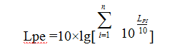
式中：Lpe—叠加后总声级，dB(A)。
Lpi—i 声源至基准预测点的声级，dB(A)。
n—噪声源数目。
用上述公式计算出各噪声源点至基准预测点的总声压级，然后以基准预测点的噪声强度为工程噪声源强。
计算预测点的声级：
L_{p} (r) = L_{p} (r₀ )－( A_{div}+ A_{ba}r+A_{atm}+A_{gr}+A_{misc} )
式中：L_{p}(r)——距声源r处的A声级，dB；
L_{p}(r₀)——参考位置r₀处的A声级，dB；
A_{div}——声波几何发散引起的A声级衰减量，dB，Adiv=20lg(r/r₀)；
A_{bar}——遮挡物引起的A声级衰减量dB；
A_{atm}——空气吸收引起的A声级衰减量dB；
A_{gr}——地面效应引起的倍频带衰减量dB；
A_{exc}——附加A声级衰减量dB，A_{exc}=5lg(r-r₀)
3、预测结果和影响分析
本环评建议采取以下措施来进一步降低噪声：首先是优化厂内布局，合理布置车间；其次尽量选用低噪声设备，合理安排工作时间，坚决避免夜间生产；再次采用隔声、屏蔽、减震和个体防护等措施。另外，合理安排操作规范，尽可能降低搬运过程中原材料、产品间碰撞产生的突发性噪声。根据以上分析，只要企业重视保护声环境，认真落实隔声降噪措施，并合理安排设备运行时间，经过预测，设备噪声采用隔声、减震措施后，经过厂区距离衰减，厂界噪声能够满足《工业企业厂界环境噪声排放标准》（GB 12348-2008）2类标准（昼间60dB、夜间50dB）的要求，对周围环境影响较小。
四、固体废物环境影响分析
本项目营运期固体废物分为一般工业固废、危险废物和职工生活垃圾。
1、一般工业固废
本项目一般工业固废主要为下脚料、不合格品、废包装，下脚料、不合格品产生量约为3t/a，废包装产生量约为0.2t/a，以上一般工业固废分类收集后，由物资回收部门回收处置。
（1）一般固废的收集和贮存
一般固废库必须设置识别一般固废的明显标志，下脚料、不合格品、废包装属于一般工业固体废弃物，按照《一般工业固体废弃物贮存、处置场污染控制标准》（GB 18599-2001）及2013年第36号修改单相关规定和要求执行。
本项目一般固废库位于车间东侧，占地面积约10m²，根据项目的一般固废数量、存储周期分析，能够容纳本项目产生的一般固废。一般固废库必须设置识别一般固废的明显标志，地面进行硬化且无裂隙；建立产生、收集、贮存、运输、利用、处置全过程的污染环境防治责任制度，建立管理台账。由专人负责一般固废的收集和管理工作。
（2）一般固废的转移及运输
委托他人运输、利用，需对受托方的主体资格和技术能力进行核实，依法签订书面合同，在合同中约定污染防治要求。禁止将一般固废混入生活垃圾。
该项目在严格按照一般固废处理的相关规定的前提下，固体废物能够达到零排放，因此对周围环境基本无影响。
2、危险废物
本项目危险废物主要包括漆渣、废包装桶（油漆桶、稀料桶、环氧树脂胶桶等）、废过滤材料、废催化剂、水喷淋装置废液。
①漆渣：喷漆过程油漆固形物在产品表面附着率为60%，形成漆渣约5%，形成漆雾量约为35%。本项目喷漆室油漆用量约为1t/a，油漆固形物约0.75t/a，经计算，漆渣产生量约为0.04t/a，漆雾产生量约为0.26t/a。水喷淋装置对漆雾的处理效率约为80%，则水喷淋装置漆雾去除量约为0.21t/a。本项目漆渣产生量合计约为0.25t/a。漆渣属于《国家危险废物名录》（2021版）中的 “HW12染料、涂料废物”，废物代码900-252-12，危险特性为T、I，由具有危险废物处置资质的单位进行回收处置。
②废包装桶：主要为油漆、稀料、环氧树脂胶，属于《国家危险废物名录》（2021版）中HW49其他废物，废物代码900-041-49，危险特性为T/In，年产生量约为130个/a，由具有危险废物处置资质的单位进行回收处置。
③废过滤材料：是废气处理装置内置的过滤吸附材料，指废过滤棉、废活性炭等，属于《国家危险废物名录》（2021版）中“HW49 其他废物”，废物代码900-041-49，危险特性为T/In。根据环保设备厂家提供资料，催化燃烧废气处理装置内置活性炭量约为0.8t（约4m³），活性炭的寿命约为6000-8000h，根据项目喷漆时间，约每3年更换一次，为保险起见，按每2年更换一次计，则废活性炭平均年产生量为0.4t/a；催化燃烧废气处理装置内置过滤棉用量约为0.02t，根据网上查阅资料，过滤棉使用量按照每吨过滤棉吸附14.2吨漆雾计算，吸附的漆雾量约为0.05t/a，则需过滤棉量约为0.004t/a<0.02t。为保证吸附处理效率，本项目每年更换一次过滤棉，则废过滤棉年产生量约为0.07t/a（含漆雾）。综上，项目废过滤材料合计产生量0.47t/a，由具有危险废物处置资质的单位进行回收处置。
④废催化剂：催化氧化装置使用的贵金属催化剂，约每3年更换一次，一次更换量约为0.006t，则废催化剂年产生量约为0.002t/a。根据《国家危险废物名录》（2021版），催化氧化装置产生贵金属的废催化剂没有直接对应的危险废物类别，本项目根据环境治理环节产生及含有贵金属的特性，废物类别定为HW50废催化剂，废物代码定为9772-007-50烟气脱硝过程中产生的废钒钛系催化剂，危险特性为T。委托有危险废物处置资质的单位进行回收处置。
⑤水喷淋装置废液：项目运营期间喷漆工序使用水喷淋装置除漆雾，产生的废水经沉淀分离漆渣后循环使用，定期补充，产生少量废液，产生量为2t/a，委托有危废处置资质的单位处置；主要为水喷淋装置定期更换的废液，属于《国家危险废物名录》（2021版）中的 “HW12染料、涂料废物”，废物代码900-252-12，危险特性为T、I，年产生量约为2t/a，由具有危险废物处置资质的单位进行回收处置。
项目危险废物汇总表见下表。
表7-14 项目危险废物汇总表
序号 | 危险废物名称 | 危险废物类别 | 危险废物代码 | 产生量 | 产生工序及装置 | 形态 | 主要成分 | 有害成分 | 产废周期 | 危险  特性 | 污染防治措施
1 | 漆渣 | HW12 | 900-252-12 | 0.25t/a | 喷漆 | 固态 | 废油漆 | 废油漆 | 每天 | T，I | 暂存于危废库，委托有资质的单位负责转运并处置
2 | 废包装桶 | HW49 | 900-041-49 | 130个/a | 原料包装材料 | 固态 | 废油漆 | 废油漆、废胶等 | 不定期 | T/In | 暂存于危废库，委托有资质的单位负责转运并处置
3 | 废过滤材料 | HW49 | 900-041-49 | 0.47t/a | 废气处理装置 | 固态 | 过滤棉、活性炭 | 有机物、废油漆 | 1年、  2年 | T/In | 暂存于危废库，委托有资质的单位负责转运并处置
4 | 废催化剂 | HW50 | 772-007-50 | 0.002t/a | 废气处理装置 | 固态 | 贵金属等 | 有机物、贵金属 | 3年 | T/In | 暂存于危废库，委托有资质的单位负责转运并处置
5 | 水喷淋装置废液 | HW12 | 900-252-12 | 2t/a | 喷漆工序 | 液态 | 废油漆、有机溶剂 | 废油漆、有机溶剂 | 不定期 | T，I | 暂存于危废库，委托有资质的单位负责转运并处置

由于漆渣、废包装桶（油漆桶、稀料桶、环氧树脂胶桶等）、废过滤材料、废催化剂、水喷淋装置废液均属于危险废物，其储存运输应按《危险废物贮存污染控制标准》（GB18597－2001）及其修改单、《危险废物污染防治技术政策》和《建设项目危险废物环境影响评价指南》的要求进行。
（1）危险废物的收集和贮存
危险废物的收集、储存、管理严格按照《危险废物贮存污染控制标准》(GB18597-2001)及2013年修改单要求执行，建立岗位责任制和危险废物管理档案，由专人负责危险废物收集和管理工作；由于《危险废物贮存污染控制标准》(GB18597-2001)及2013年修改单标准中除对医疗废物贮存周期提出了要求外，未对其他危险废物贮存周期提出具体的要求，根据项目的危险废物数量分析，项目存储周期能够保证危险废物的及时运输。
危废库必须设置识别危险废物的明显标志，并严格采取“四防”措施：
防风、防雨、防晒：本项目危废库位于项目车间西侧，共设1个，面积约10m²，危废库设置为密闭间，能起到很好的防风、防雨、防晒效果。
防渗漏：危废库地面进行硬化和防渗漏处理，建设堵截泄漏的裙脚，地面与裙脚要用坚固防渗的材料建造。同时其地面须为耐腐蚀的硬化地面，且地面无裂隙；基础防渗层可用厚度在2mm以上的高密度聚乙烯或其他人工防渗材料组成，渗透系数应小于1.0×10⁻¹⁰cm/s。
危废库内，各类危险废物应分区贮存，各个分区应设置围堰或托盘，围堰或托盘的容积应大于储存物料量，事故发生时可保证将泄漏的物料控制在围堰或托盘内，每个分区均应粘贴储存物质标牌等。收集、贮存危险废物的场所、设施、设备和容器、包装物或其他物品转作他用时，必须经过消除污染的处理，并经环境保护监测部门监测，达到无害化标准，未达标准的严禁转作他用。
在收集、贮存危险废物过程中，发生污染事故或其他突发性污染事件时，必须立即采取措施，消除或减轻污染危害，及时通知可能受到危害的单位和居民，并应于24h内向所在区、市环境保护行政主管部门和有关部门报告，接受调查处理。
收集、贮存危险废物过程中按危险废物特性进行分类包装。包装容器的外面必须有表示废物形态、性质的明显标志，并向运输者和接受者提供安全保护要求的文字说明。
危废库管理人员每月统计危险废物的产生数量，并按照有关规定及时进行清运和处置。本项目危险废物贮存场所（设施）基本情况见下表。
表7-15 建设项目危险废物贮存场所（设施）基本情况表
序号 | 贮存场所名称 | 危险废物名称 | 危险废物类别 | 危险废物  代码 | 位置 | 占地面积 | 贮存容器 | 贮存  能力 | 贮存  周期
1 | 危废库 | 漆渣 | HW12 | 900-252-12 | 位于车间西侧 | 10m²，共1个 | 铁桶 | 1.0t | 1年
2 | 危废库 | 废包装桶 | HW49 | 900-041-49 | 位于车间西侧 | 10m²，共1个 | / | 1.0t | 1年
3 | 危废库 | 废过滤材料 | HW49 | 900-041-49 | 位于车间西侧 | 10m²，共1个 | 密封袋 | 1.0t | 1年
4 | 危废库 | 废催化剂 | HW50 | 772-007-50 | 位于车间西侧 | 10m²，共1个 | 密封袋 | 0.5t | 1年
5 | 危废库 | 水喷淋装置废液 | HW12 | 900-252-12 | 位于车间西侧 | 10m²，共1个 | 塑料桶 | 1.0t | 1年
（2）危险废物的转移及运输
1）危险废物的转移应遵从《危险废物转移联单管理办法》及其他有关规定的要求，并禁止在转移过程中将危险废物排放至外环境中。
2）采用专用车辆和专用容器运输贮存危险废物，禁止将危险废物混入生活垃圾或其他废物。
3）项目产生的危险废物交由具有危险废物处置资质的单位进行回收处置。危险废物收集和运输应采用密闭容器和密闭专用货车，废物收集后立即运走，尽量缩短停滞时间。避免挥发产生的毒害气体对周围环境产生不利影响。
3、生活垃圾
本项目劳动定员50人，生活垃圾产生量按0.5kg/人·天计，年产生量7.5t/a，生活垃圾集中收集后由环卫部门清运至威海市垃圾处理场进行无害化处理。
威海市垃圾处理场位于威海市环翠区张村镇艾山红透山夼，该工程于1998年开工建设，2001年投入使用，主要处理方式为卫生填埋为主。二期工程总投资约3.2亿元，位于填埋场西侧，工艺采用目前国内外常用的机械炉排炉垃圾焚烧技术，处理能力是700 t/d，于2011年6月开始试运行，可以接纳项目产生的垃圾。
在采取上述措施后，本项目营运期产生的固体废物可实现零排放，对环境影响轻微，不会造成土壤、水和空气等环境的污染。
五、环境风险分析
所谓环境风险是指突发性灾难事故造成重大环境污染的事件，它具有危害性大、影响范围广等特点，同时风险发生的概率又有很大的不确定性，倘若一旦发生，其破坏性极强，对生态环境会产生严重破坏。
环境风险评价的目的是分析和预测建设项目存在的潜在危险、有害因素，建设项目建设和运行期间可能发生的突发性事件或事故，引起有毒有害和易燃易爆等物质的泄漏，所造成的人身安全与环境影响和损害程度，提出合理可行的防范、应急与减缓措施，以使建设项目事故率、损失和环境影响达到可接受的水平。
根据国家环境保护部《关于进一步加强环境影响评价管理防范环境风险的通知》(国家环境保护部环发[2012]77号)和《关于切实加强风险防范严格环境影响评价管理的通知》(环发[2012]98号)的精神，本次环评对项目区进行环境风险评价，以便达到降低风险性、减少危害程度的目的。
1、风险调查
根据《建设项目环境风险评价技术导则》（HJ169-2018）附录B及《危险化学品重大危险源辨识》(GB18218-2018)可知，本项目涉及的危险物质主要包括油漆、稀料等。
2、风险潜势初判
（1）环境风险潜势划分
建设项目环境风险潜势划分为Ⅰ、Ⅱ、Ⅲ、Ⅳ/Ⅳ+级。
根据建设项目涉及的物质和工艺系统的危险性及其所在地的环境敏感程度，结合事故情形下环境影响途径，对建设项目潜在环境危害程度进行概化分析，按照下表确定环境风险潜势。
表7-16 建设项目环境风险潜势划分
环境敏感程度（E） | 危险物质及工艺系统危险性（P）
环境敏感程度（E） | 极高危害（P1） | 高度危害（P2） | 中度危害（P3） | 轻度危害（P4）
环境高度敏感区（E1） | Ⅳ⁺ | Ⅳ | Ⅲ | Ⅲ
环境中度敏感区（E2） | Ⅳ | Ⅲ | Ⅲ | Ⅱ
环境低度敏感区（E3） | Ⅲ | Ⅲ | Ⅱ | Ⅰ
注：Ⅳ⁺为极高环境风险。

（2）P的分级确定
根据《建设项目环境风险评价技术导则》（HJ/T169-2018）附录C，计算所涉及的每种危险物质在厂界内的最大存在总量与其在附录B中对应临界量的比值Q。在不同厂区的同一种物质，按其在厂界内的最大存在总量计算。对于长输管线项目，按照两个截断阀室之间管段危险物质最大存在总量计算。
当只涉及一种危险物质时，计算该物质的总量与其临界量比值，即为Q；
当存在多种危险物质时，则按式（C.1）计算物质总量与其临界量比值（Q）：
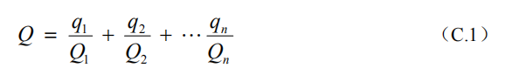
式中：q₁，q₂，...，q_{n}——每种危险物质的最大存在总量，t；
Q₁，Q₂，...，Qn——每种危险物质的临界量，t。
当 Q＜1 时，该项目环境风险潜势为Ⅰ。
当 Q≥1 时，将 Q 值划分为：（1）1≤Q＜10；（2）10≤Q＜100；（3）Q≥100。
表7-17本项目危险化学品Q值确定
序号 | 物质名称 | 状态 | 贮存临界量（t） | 最大存储量（t） | Q
1 | 油漆、稀料 | 液态 | 50 | 1.6 | 0.032
本项目Q=0.032＜1，环境风险潜势为Ⅰ。
3、评价等级及评价范围
环境风险评价工作等级划分为一级、二级、三级。根据建设项目涉及的物质及工艺系统危险性和所在地的环境敏感性确定环境风险潜势，按照下表确定评价工作等级。
表7-18 评价工作等级划分
环境风险潜势 | Ⅳ⁺、Ⅳ | Ⅲ | Ⅱ | Ⅰ
评价工作等级 | 一 | 二 | 三 | 简单分析

根据上表可知，本项目环境风险潜势为Ⅰ，可开展简单分析，不设置风险评价范围。
4、环境风险分析及防范措施
本项目营运期潜存的环境风险问题有：
（1）有机废气处理装置故障，发生事故性排放；
（2）电路短路、电线老化等可能发生火灾风险；
（3）化粪池、排污管道损坏导致项目废水外漏，污水渗漏对周围地表水、地下水的污染风险；
（4）项目运行过程中油漆、稀料等危险物质存储不当导致泄漏事故；
（5）项目生产过程产生危险废物不按国家有关危险废物的处置方式进行管理，会对项目区周围地表水、地下水、土壤等造成严重污染。
针对项目工程特征及潜在风险因素，提出以下风险防范措施：
（1）加强废气处理设备的运行管理、维护，保证正常运行，杜绝事故性排放；配备监护员和应急救援人员； 严格安全管理，落实作业许可，制订科学的应急预案，并加强演练；
（2）生产装置区的配电和照明均应按《爆炸和火灾危险环境电力装置设计规范》的规定，选用相应防爆级别的电气设备和照明灯具及开关，线路敷设均应满足安全要求；加强设备管理，特别是对易产生火灾隐患的部位加强检查；加强事故管理，生产车间需严禁烟火，防止火灾事故的发生，在生产过程中注意对其它单位相关事故的研究，充分吸取经验和教训；
（3）项目危险物质存储、转运、使用过程均密闭操作；加强事故管理，加强日常监控，以杜绝危险物质泄漏事故的发生；
（4）对危险废物的处置要严格按照《危险废物贮存污染控制标准》（GB 18597-2001）中相关规定和要求执行，设置专门的贮存场所，并采取防渗、防雨等措施；所有危险废物须全部委托有资质的危险废物处置单位进行处置，并同时建立危险废物去向登记制度，明确其去向和处置方式；
（5）对于因化粪池等设施损坏造成的污水外漏风险，要加强管理和教育培训，加强巡视和检查，坚决杜绝生产过程中的“跑、冒、滴、漏”现象，并制定详尽的应急预案和预防措施；
（6）制定各项安全生产管理制度、环境管理巡查制度等，加强岗位培训，落实岗位责任制，严格落实各项防火、用电安全和环境风险防范措施，加强对职工的安全教育，向职工传授消防灭火和环境安全知识等，提高职工的安全意识和安全防范能力。
5、事故应急预案
（1）事故处置措施
由于自然灾害或人为原因，当事故灾害不可避免的时候，有效的应急救援行动是唯一可以抵御事故灾害蔓延和减缓灾害后果的有力措施。所以，如果在事故灾害发生前建立完善的应急救援系统，制定周密的救援计划，而在灾害发生的时候采取及时有效的应急救援行动，以及系统恢复和善后处理，可以拯救生命、保护财产、保护环境。事故处置的核心是及时报警，正确决策，迅速扑救。为采取有效行动，应有充分的处置措施。
①除报警、通讯系统外，还应设立事故处置领导指挥体系。
②制定有效处理事故的应急行动方案，方案要经过有关部门认可，并能与职工、地方政府及各服务部门（如：消防、医务）充分配合、协调行动。
③有制止事故漫延、控制和减少影响范围和程度及扑救的具体行动计划，包括救护措施，保护企业内部及周围企业人员和财产、设备及周围环境安全所必须采取的措施和办法。
④相关管理人员和富有事故处置经验的人员要轮流值班，监视事故现场及其处置作业，直至事故结束。
⑤演练事故处置人员，包括事故发生时的工艺技术处置和扑救。
（2）应急反应计划
①应急反应计划内容
A、进行应急反应和火灾控制的组织、责任、授权人和程序，包括内部和外部通讯；B、提供人员避险、撤退、救援和医疗处理系统的程序；C、防止、消减和监测应急行动产生的环境影响的系统和程序；D、与授权人、有关人员和相关方通讯联系的程序；E、调动公司设备、设施和人员的系统和程序；F、训练应急反应小队和试验应急系统及程序的安排。
②具体应急程序
A、现场应急报警办法；B、火灾、爆炸应急方案和程序；C、有毒有害物质泄漏应急措施；D、停水、停电应急措施；E、现场急救医疗措施；F、污染应急措施。
③应急反应计划的传达对象
A、指挥和控制人员；B、应急服务部门；C、可能受影响的职工；D、其他可能的受影响方。
④应急反应的演练和实施
A、应急反应计划应定期训练，不断改进；B、根据人员的在岗情况，安排好应急反应人员；C、一旦发生需采取应急反应的事故，生产人员可立即根据应急反应计划安排转变为应急人员，按预定方案投入扑救行动。
（3）应急预案的内容和要求
表7-19 应急预案内容
序号 | 项目 | 内容及要求
1 | 应急计划区 | 危险目标：装置区、环境保护目标
2 | 应急组织机构、人员 | 工厂、地区应急组织机构、人员
3 | 预案分级响应条件 | 规定预案的级别及分级响应程序
4 | 应急救援保障 | 应急设施，设备与器材等
5 | 报警、通讯联络方式 | 规定应急状态下的报警通讯方式、通知方式和交通保障、管制
6 | 应急环境监测、抢险、救援及控制措施 | 由专业队伍负责对事故现场进行侦察监测，对事故性质、参数与后果进行评估，为指挥部门提供决策依据
7 | 应急检测、防护措施、清除泄漏措施和器材 | 事故现场、邻近区域、控制防火区域，控制和清除污染措施及相应设备
8 | 人员紧急撤离、疏散，应急剂量控制、撤离组织计划 | 事故现场、工厂邻近区、受事故影响的区域人员及公众对毒物应急剂量控制规定，撤离组织计划及救护，医疗救护与公众健康
9 | 事故应急救援关闭程序与恢复措施 | 规定应急状态终止程序  事故现场善后处理，恢复措施  邻近区域解除事故警戒及善后恢复措施
10 | 应急培训计划 | 应急计划制定后，平时安排人员培训与演练
11 | 公众教育和信息 | 对工厂邻近地区开展公众教育、培训和发布有关信息
6、环境风险评价结论
按照《建设项目环境风险评价技术导则》（HJ169-2018），本项目风险潜势为Ⅰ，环境风险评价等级为简单分析。在采取设计与本评价要求的风险防范措施后，可大大降低风险事故发生的机率，通过制定项目应急预案和采取事故应急措施，减缓风险事故对环境的影响，本项目所存在的环境风险是可以接受的。
7、自查表
表7-20 环境风险评价自查表
工作内容 |  | 完成情况
风  险  调  查 | 危险物质 | 名称 | 油漆、稀料 |  |  |  | / |  |  |  | / |  |  |  |  | / |  |  | /
风  险  调  查 | 危险物质 | 存在总量/t | 1.6 |  |  |  | / |  |  |  | / |  |  |  |  | / |  |  | /
风  险  调  查 | 环境敏感性 | 大气 | 500m范围内人口数 人 |  |  |  |  |  |  |  | 5km范围内人口数 人
风  险  调  查 | 环境敏感性 | 大气 | 每公里管段周边200m范围内人口数（最大） |  |  |  |  |  |  |  |  |  |  |  |  |  | 人
风  险  调  查 | 环境敏感性 | 地表水 | 地表水功能敏感性 |  |  |  | F1 |  |  |  | F2 |  |  |  |  | F3
风  险  调  查 | 环境敏感性 | 地表水 | 环境敏感目标分级 |  |  |  | S1 |  |  |  | S2 |  |  |  |  | S3
风  险  调  查 | 环境敏感性 | 地下水 | 地下水功能敏感性 |  |  |  | G1 |  |  |  | G2 |  |  |  |  | G3
风  险  调  查 | 环境敏感性 | 地下水 | 包气带防污性能 |  |  |  | D1 |  |  |  | D2 |  |  |  |  | D3
物质及工艺系统危险性 |  | Q值 | Q＜1 |  |  |  | 1≤Q＜10 |  |  |  | 10≤Q＜100 |  |  |  |  | Q＞100
 |  | M值 | M1 |  |  |  | M2 |  |  |  | M3 |  |  |  |  | M4
 |  | P值 | P1 |  |  |  | P2 |  |  |  | P3 |  |  |  |  | P4
环境敏感  程度 |  | 大气 | E1 |  |  |  |  |  | E2 |  |  |  |  | E3
 |  | 地表水 | E1 |  |  |  |  |  | E2 |  |  |  |  | E3
 |  | 地下水 | E1 |  |  |  |  |  | E2 |  |  |  |  | E3
环境风险潜势 |  | Ⅳ+ |  | Ⅳ |  |  |  | Ⅲ |  |  |  | Ⅱ |  |  |  |  |  | I
评价等级 |  | 一级 |  |  | 二级 |  |  |  |  | 三级 |  |  |  |  | 简单分析
风  险  识  别 | 物质危险性 | 有毒有害 |  |  |  |  |  |  |  | 易燃易爆
风  险  识  别 | 环境风险类型 | 泄漏 |  |  |  |  |  |  |  | 火灾、爆炸引发伴生/次生污染物排放
风  险  识  别 | 影响途径 | 大气 |  |  |  | 地表水 |  |  |  |  |  |  | 地下水
重点风险防范措施 |  | ①制定严格的生产操作规程，加强作业工人的安全教育，杜绝工作失误造成的事故。  ②在厂房及项目进入口的明显位置张贴禁用明火的告示，车间内合理配置移动式式泡沫灭火器。  ③加强对废气治理装置的日常运行维护。若废气治理措施因故不能运行，则必须停产。
评价结论  与建议 |  | 通过采取相应的风险防范措施，项目的环境风险可控。一旦发生事故，建设单位应立即执行事故应急预案，采取合理的事故应急处理措施，将事故影响降到最低限度。
六、清洁生产分析
清洁生产是指不断采取改进设计、使用清洁的能源和原料、采取先进的工艺技术与设备、改善管理、综合利用等措施，从源头削减污染，提高资源利用率，减少或者避免生产、服务和产品使用过程中污染物的产生和排放，以减轻或者消除对人类健康和环境的危害。
根据国发[1996] 31号文件《国务院关于环境保护若干问题的决定》，所有建设项目要提高技术起点，采用能耗物耗小、污染物产生量小的清洁生产工艺，严禁采用国家明令禁止的设备和工艺。该项目产品在生产及销售过程中对环境影响轻微，在正常的生产过程中，其单位产品耗电量、物耗居平均水平。
1、原辅材料和产品：本项目生产所需要的原辅材料主要是碳素布、BOPP、聚氨酯漆、稀料，生产原料供应有可靠保障。项目的原辅材料资源、供应条件好，品质功能优良，能够满足清洁生产要求。产品品质功能优良，能够满足清洁生产要求。
2、生产设备：本项目生产设备主要为裁布机、缠带机、水磨机、风机等，在生产设备选择上，在满足生产工艺前提下，优先选用先进、高效性能的设备，技术成熟、实用耐用、噪声小，便于管理和维护。项目所用机械设备中没有《产业机构调整指导目录》（2019年本）第三类“淘汰类”第一条“落后生产工艺装备”中所列淘汰设备。
3、节能：本项目生产工艺是在比较分析目前国际国内先进生产工艺基础上，综合原辅料供应、工艺操作条件和三废情况等各种因素而制定的，工艺过程先进，提高生产效率，达到节能目的。其次，合理选用节能设备，使能源消耗在设备源头上就得到有效控制。在电器的选择上，将统一选用节能型电器，降低电能损耗，采用节水型卫生洁具。
4、污染防治：项目产生的主要污染物为废水、废气、噪声和少量固体废物。生活污水经沉淀池预处理后，定期由罐车抽送至威海经区污水处理厂集中处理达标放。生产过程产生的有机废气、粉尘经催化燃烧废气处理装置处理后由15m排气筒达标排放。项目所选用的设备均为高效、低噪声设备，采取消声、隔声、减震、合理布局等措施后，厂界噪声能够达到相应标准的要求。生活垃圾由环卫部门运送至威海市垃圾处理场合理处置，下脚料、不合格品、废包装由物资回收部门回收利用，漆渣、废包装桶、废过滤材料、废催化剂、水喷淋装置废液等危险废物委托有危废处置资质的单位进行回收处置，固体废物处置方式可行，对周围环境影响很小。
综上所述，本项目将清洁生产的原则贯穿于生产的全过程，符合清洁生产政策的要求。
七、土壤环境影响分析
该项目为鱼竿及鱼竿配件生产加工项目，位于威海市环翠区温泉镇刘家台村南，对照《环境影响评价技术导则土壤环境》（HJ 964-2018）附录A 中的项目类别，该项目属于Ⅲ类项目，本项目占地面积≦5hm²，为小型占地规模，周边无土壤环境敏感目标，根据《环境影响评价技术导则土壤环境》（HJ 964-2018）6.2.2.3中表4污染影响型评价工作登记表，本项目评价工作等级为“-”，不开展土壤环境影响评价。
本项目一般固废库严格遵照国家《一般工业固体废物贮存、处置污染控制标准》（GB18599-2001）及修改单的要求进行建设，地面采用混凝土硬化，可有效降低固体废物对土壤的污染影响；危废库严格遵照国家《危险废物贮存污染控制标准》（GB18597－2001）及其修改单的要求进行建设，采取“四防”措施，危废库内设置围堰或托盘，围堰或托盘的容积大于储存物料量，确保事故发生时泄漏的物料控制在围堰或托盘内，危险废物收集和运输采用密闭容器和密闭专用货车，废物收集后立即运走，尽量缩短停滞时间，可有效降低危险废物对土壤的污染影响；项目设置有完善的废水、雨水收集系统，管道敷设时已对管道坑进行回填粘土夯实，并进行防渗处理，化粪池等均采用水泥硬化、并作防渗处理，废水输送、贮存等环节发生泄漏的几率很小，在确保排水系统与市政污水主管网对接的前提下，并有效防止污水管网“跑、冒、滴、漏”现象的发生，不会对项目所在地的土壤环境造成不利影响。
综上所述，本项目建设对土壤环境基本无影响。
八、环境管理与监测计划
为加强项目的环境管理，有效地保护区域环境，落实建设项目环境影响评价和“三同时”制度，实现建设项目的经济效益、社会效益和环境效益的统一，更好地监控工程环保设施的运行，及时掌握污染治理措施的效果，必须设置相应的环保机构，制定全厂环境管理和环境监测计划。
1、组织机构
工程应设置专门或兼职的环保管理部门，管理人员至少1人，负责环境管理工作。
2、职责
贯彻执行环境保护法规和标准；
组织制定和修改本项目环境保护管理规章制度，监督各班组执行情况；
编制并组织实施环境保护规划和计划；
定期检查项目环境保护设施，保证设备正常运行；
组织开展本企业的环境保护专业技术培训，搞好环境保护教育和宣传，提高职工的环境保护意识。
3、环境监测
公司没有环境监测实验室及专门工作人员，有监测需求时，委托有资质的环境监测单位对厂区污染源进行监测，把握公司生产过程中环境质量状况。
4、监测要求

（1）排气筒应设置采样孔和永久监测平台，监测平台面积应不小于1.5 m²，并设有1.1 m高的护栏，采样孔距平台面约1.2 m～1.3 m，监测平台高度距地面大于5 m时需安装旋梯、“Z”字梯或升降电梯。同时设置规范的永久性排污口标志。

（2）厂界监控点数量和位置的设置，应符合HJ/T 55的要求。

（3）实施监督性监测期间的采样频次应符合GB/T 16157、HJ/T 397和HJ/T 55的要求。

（4）污染源采样方法应符合GB/T 16157、HJ/T 397、HJ 732和相关分析方法标准的要求；厂界监控点采样方法应符合HJ/T 55和相关分析方法标准的要求。

（5）污染源污染物排放连续监测系统的安装及运行维护，按污染源自动监控管理办法、HJ 75、HJ 76等相关要求及相关法律和规定执行。
（6）企业应按照有关法律和环境监测管理办法等规定，建立企业监测制度，制定监测方案，对污染物排放状况及其对周边环境质量的影响开展自行监测，保存原始监测记录，并公布监测结果。企业自行监测方案制定、监测质量保证和质量控制等应符合HJ 819的要求。
根据本企业的排污特点及《环境监测工作的实施细则》，确定监测内容、监测项目及监测频率。监测计划见下表。
表7-21 监测计划一览表
环境  要素 | 监测位置 | 监测项目 | 监测频次
废气 | 排气筒P1、P2 | VOCs、二甲苯、颗粒物 | 每年监测一次，每次两天，每天监测4次
废气 | 厂界 | VOCs、二甲苯、颗粒物 | 每年监测一次，每次两天，每天监测4次
废水 | 厂区排污口 | CODcr、氨氮 | 每年监测一次，每次两天，每天监测一次
噪声 | 厂界 | LAeq | 每季一次，每次两天，昼夜各监测1次
固废 | 统计各类固废量 | 产生量、贮存状况、处置去向 | 每月统计一次
九、排污许可
根据《控制污染物排放许可制实施方案》（国办发[2016]81号，2016年11月11日）和《关于印发<排污许可证管理暂行规定>的通知》（环水体[2016]186号，2016年12月23日）等文件，环境影响评价制度是建设项目的环境准入门槛，排污许可制是企事业单位生产运营期排污的法律依据，必须做好充分衔接，实现从污染预防到污染治理和排放控制的全过程监管。企业应按《固定污染源排污许可分类管理名录（2019年版）》（环境保护部令部令第45号）要求，申请并取得排污许可证。
十、环保“三同时”验收
“三同时”验收清单见下表。
表7-22建设项目“三同时”验收一览表
类别 | 验收内容 | 验收标准
废气 | 生产过程产生的有机废气经催化燃烧废气处理装置处理后由15m排气筒（P1）达标排放。 | 有机废气满足《挥发性有机物排放标准第5部分：表面涂装行业》（DB37/2801.5-2018）表2标准（二甲苯浓度限值15mg/m³、速率限值0.8kg/h；VOCs浓度限值70mg/m³、速率限值2.4kg/h）、表3厂界监控点浓度限值（二甲苯0.2mg/m³；VOCs2.0mg/m³）、《挥发性有机物无组织排放控制标准》（GB37822-2019）及附录A厂区内VOCs无组织排放监控要求。
废气 | 抛光粉尘经布袋除尘器处理后由15m排气筒（P2）排放。 | 颗粒物满足《山东省区域性大气污染物综合排放标准》（DB37/2376-2019）表1一般控制区浓度限值（颗粒物≦20mg/m³）及《大气污染物综合排放标准》（GB16297-1996）表2二级标准（颗粒物最高允许排放速率≦3.5kg/h）及无组织排放监控浓度限值（颗粒物≦1.0mg/m³）。
噪声 | 采取隔声、减震、合理布局等措施。 | 厂界噪声满足《工业企业厂界环境噪声排放标准》（GB12348-2008）2类标准（昼间60dB（A）、夜间50dB（A））。
废水 | 生活污水经沉淀池预处理后定期由罐车抽送至威海经区污水处理厂处理，达标排放。 | 废水满足《污水排入城镇下水道水质标准》（GB/T31962-2015）表1中B等级（主要污染物CODcr≦500mg/L、氨氮≦45mg/L）。
固体废物 | 生活垃圾由环卫部门定期清运，下脚料、不合格品、废包装由物资回收部门回收利用，漆渣、废包装桶、废过滤材料、废催化剂、水喷淋装置废液、等危险废物委托有危废处置资质的单位进行回收处置。 | 一般固废满足《一般工业固体废物贮存、处置场污染控制标准》（GB 18599-2001）及其修改单；危险废物满足《危险废物贮存污染控制标准》（GB18597-2001）及其修改单。

八、建设项目拟采取的防治措施及预期治理效果
类型 | 排放源  （编号） | 污染物  名称 | 防治措施 | 预期治理效果
大气  污染物 | 生产  过程 | VOCs、  二甲苯 | 生产过程产生的有机废气经催化燃烧废气处理装置处理后由15m排气筒（P1）达标排放。 | 有机废气满足《挥发性有机物排放标准第5部分：表面涂装行业》（DB37/2801.5-2018）表2标准（二甲苯浓度限值15mg/m³、速率限值0.8kg/h；VOCs浓度限值70mg/m³、速率限值2.4kg/h）、表3厂界监控点浓度限值（二甲苯0.2mg/m³；VOCs2.0mg/m³）、《挥发性有机物无组织排放控制标准》（GB37822-2019）及附录A厂区内VOCs无组织排放监控要求。
大气  污染物 | 生产  过程 | 颗粒物 | 抛光粉尘经布袋除尘器处理后由15m排气筒（P2）排放。 | 颗粒物满足《山东省区域性大气污染物综合排放标准》（DB37/2376-2019）表1一般控制区浓度限值（颗粒物≦20mg/m³）及《大气污染物综合排放标准》（GB16297-1996）表2二级标准（颗粒物最高允许排放速率≦3.5kg/h）及无组织排放监控浓度限值（颗粒物≦1.0mg/m³）。
水污  染物 | 生活  污水 | CODcr  氨氮 | 生活污水经沉淀池预处理后定期罐车抽送至威海经区污水处理厂处理，达标排放。 | 废水满足《污水排入城镇下水道水质标准》（GB/T31962-2015）表1中B等级（主要污染物CODcr≦500mg/L、氨氮≦45mg/L）。
固  体  废  物 | 生产  过程 | 下脚料、不合格品、废包装 | 由物资回收部门回收处置 | 满足《一般工业固体废物贮存、处置场污染控制标准》（GB 18599-2001）及其修改单
固  体  废  物 | 生产  过程 | 漆渣、废包装桶、废过滤材料、废催化剂、水喷淋装置废液 | 由有危废处置资质单位处置 | 满足《危险废物贮存污染控制标准》（GB18597-2001）及其修改单
固  体  废  物 | 职工  生活 | 生活垃圾 | 由环卫部门定期清运 | 满足《一般工业固体废物贮存、处置场污染控制标准》（GB 18599-2001）及其修改单
噪  声 | 营运期 | 设备噪声 | 采取隔声、减震、合理布局等措施 | 满足《工业企业厂界环境噪声排放标准》（GB12348-2008）2标准
其他 | 无
生态保护措施及预期效果：

本项目拟采取的主要生态保护措施为进行区内绿化，通过加强绿化和管理，提高物种的优良率，以当地物种为主，选取适宜的物种，尽可能提高区域内的绿化率，以达到降低噪声、防止水土流失、增加地下水补给量、美化生活环境的作用。

九、结论与建议
一、结论：
1、项目概况
威海市浩永渔具有限公司是以渔具及其配件生产和销售为主的企业。公司于威海市环翠区温泉镇刘家台村南租用威海刘家台村村委闲置厂房建设鱼竿及鱼竿配件生产加工项目，项目总投资300万元，全部由项目单位自筹解决，总建筑面积3450m²，设置生产车间、仓库、办公室、危废库等。项目劳动人员50人，其中管理人员5人，工人45人，生产实行单班制，每班工作时间为8h，年工作300d。项目建成后预计年生产生产鱼竿120万节/a。本项目位于威海市环翠区温泉镇刘家台村南，项目东邻威海市君立服装有限公司，北临威海市鑫程服装有限公司，西面为空地，南邻威海谊悦纺织有限公司。该项目所在地交通、通讯等条件便捷，适宜项目的建设。
2、选址符合性
本项目位于威海市环翠区温泉镇刘家台村南，租赁威海市环翠区温泉镇刘家台村村委已建厂房进行生产加工。根据关于协助查询威海市浩永渔具有限公司宗地土地有关情况的函的复函知该项目符合土地利用总体规划（详见附件）。根据国土资源部、国家发展和改革委员会关于发布实施《限制用地项目目录（2012年本》和《禁止用地项目目录（2012年本）》相关规定，该项目用地不属于《限制用地项目目录（2012年本）》中规定的项目，也不属于《禁止用地项目目录（2012年本）》中的禁止用地项目；项目用地符合《关于工业建设项目节约集约利用土地的意见》（山东省国土资源厅、山东省发展和改革委员会、山东省经济贸易委员会、山东省建设厅2007年6月11日）中节约集约利用土地的指导思想和原则，在规划的用地范围之内。
项目符合《威海市城市总体规划（2011－2020）》（见附图三）要求，无自然保护区、风景名胜区、文物保护单位，亦无需特殊保护的野生动植物，环境承载能力较强，厂址所在地地质情况较好，无不良工程地质现象，建设条件良好。项目所在地地理位置优越，交通便利，排水通畅，水、电、暖供应满足工程要求，选址合理。
3、政策符合性
《产业结构调整指导目录（2019年本）》（中华人民共和国国家发展和改革委员会令第29号）分为鼓励类、限制类和淘汰类产业名录。本项目不属于这三种名录之列，且符合国家相关法律、法规及政策的规定，属于允许类建设项目。
本项目所选设备也未列入工信部《部分工业行业淘汰落后生产工艺装备和产品指导目录（2010年本）》（工产业[2010]第122号），也未列入《产业结构调整指导目录（2019年本）》第三类“淘汰类”第一条“落后生产工艺装备”中所列淘汰设备。
因此，本项目的建设符合国家产业政策。
4、审批要求符合性
本项目建设符合“三线一单”的要求；不在《威海市环境总体规划（2014-2030年）》划定的“生态保护红线管控区”范围之内；符合相关政策及文件要求。
5、周围环境质量现状
本项目所在区域的环境空气中的二氧化硫、二氧化氮、可吸入颗粒物、TSP均符合《环境空气质量标准》（GB3095-2012）中的二级标准及修改单的要求；项目周围区域声环境符合《声环境质量标准》（GB3096-2008）中2类区标准的要求；项目所在区域地表水各监测项目均符合《地表水环境质量标准》（GB3838－2002）中Ⅲ类标准要求。区域生态环境系统具有相对的稳定性及功能完整性，由于人工的有效管理及能量补给，系统维持稳定。
6、总量控制
（1）本项目生活污水经沉淀池池预处理后定期由罐车抽送至威海经区污水处理厂集中处理达标后排海，废水中主要污染物CODcr、NH₃-N的总量指标纳入该污水处理厂总量指标管理。
（2）本项目不设锅炉等燃煤燃油设备，无SO₂、氮氧化物等废气产生，不需要申请SO₂、氮氧化物总量控制指标。
（3）根据“十三五”规划，国家继续对化学需氧量、氨氮、二氧化硫和氮氧化物实施总量控制，同时在重点区域和重点行业推进挥发性有机物排放总量控制。
经计算，本项目VOCs排放量为0.197t/a。按照威海市生态环境局关于转发《山东省生态环境厅关于印发山东省建设项目主要大气污染物排放总量替代指标核算及管理办法的通知》的通知（威环函【2020】8号）中“上一年度环境空气质量年平均浓度达标的区市，相关污染物进行等量替代”的要求，本项目需等量替代挥发性有机物的量为0.197t/a，可从威海昱成塑料包装有限公司的VOCs削减量（共0.42t，目前剩余0.42t，大于0.197t/a）中进行替代。
7、施工期环境影响分析及结论
本项目租用已建生产车间进行生产，无土建工程，因此，本环评对施工期不再进行分析和评价。
8、营运期环境影响分析及结论
（1）废气
本项目不设食堂及宿舍无生活废气产生；生产废气主要包括：固化、调漆、拉漆、喷漆、烘干、环氧过程产生的有机废气和漆雾（主要为喷漆工序产生），有机废气主要污染物为VOCs、二甲苯等，分为有组织排放和无组织排放；EVA半成品抛光工序产生的粉尘，主要污染物为颗粒物，分为有组织排放和无组织排放；项目厂区内设2根15m排气筒。根据工程分析，P1排气筒有机废气VOCs有组织排放量为0.129t/a（其中二甲苯为0.027t/a），排放浓度为5.66mg/m³（其中二甲苯为1.18mg/m³），排放速率为0.054kg/h（其中二甲苯为0.011kg/h）。VOCs、二甲苯排放速率和排放浓度均能够满足《挥发性有机物排放标准第5部分：表面涂装行业》（DB37/2801.5-2018）表2标准（二甲苯浓度限值15mg/m³、速率限值0.8kg/h；VOCs浓度限值50mg/m³、速率限值2.0kg/h）。P2排气筒颗粒物有组织排放量为0.004t/a，排放浓度为0.3mg/m³，排放速率为0.002kg/h，颗粒物满足《山东省区域性大气污染物综合排放标准》（DB37/2376-2019）表1一般控制区浓度限值（颗粒物≦20mg/m³）及《大气污染物综合排放标准》（GB16297-1996）表2二级标准（颗粒物最高允许排放速率≦3.5kg/h）要求。经预测，厂区无组织排放的VOCs、二甲苯、颗粒物下风向轴线浓度最大值分别约为0.0765mg/m³、0.0107mg/m³、0.00724mg/m³，VOCs、二甲苯满足《挥发性有机物排放标准第5部分：表面涂装行业》（DB37/2801.5-2018）表3厂界监控点浓度限值要求（VOCs2.0mg/m³、二甲苯0.2mg/m³）；颗粒物满足《大气污染物综合排放标准》（GB16297-1996）表2无组织排放监控浓度限值要求（颗粒物≦1.0mg/m³）。本项目生产废气对周围大气环境的影响较小。
（2）废水
本项目废水主要为生活污水，产生量约960t/a，主要污染物为CODcr、氨氮等。经沉淀池预处理后能够达到《污水排入城镇下水道水质标准》（GB/T31962-2015）表1中的B等级标准，定期由罐车抽送至威海经区污水处理厂集中处理，达到《城镇污水处理厂污染物排放标准》（GB18918-2002）一级A标准（CODcr50mg/l、氨氮5（8）mg/l）后排海。厂区排放口CODcr排放量为0.336t/a，氨氮排放量为0.024t/a；CODcr、氨氮排入外环境的量分别为0.048t/a、0.006t/a。
项目不取地下水，不会对区域地下水水位等造成影响，项目可能对地下水造成影响的方式主要为污染物通过渗透方式进入地下水环境，项目在确保排水系统与市政污水主管网对接的前提下，并有效防止污水管网“跑、冒、滴、漏”现象的发生，项目废水对地下水环境影响很小。
综上所述，项目采取严格管理和切实的防治措施的前提下，项目废水对周边地表水及地下水环境的影响较小。
（3）噪声
本项目噪声主要来自裁布机、缠带机、水磨机、风机、抛光机等机械设备的运行，根据国内同类行业的车间内噪声值的经验数据，噪声值约在65～85dB(A)左右。项目噪声源通过合理布置，在加装各类减震垫，经厂房阻隔、吸声和距离衰减后可以达到《工业企业厂界环境噪声排放标准》（GB12348-2008）中的2类标准的要求，对周围声环境影响较小。
（4）固体废物
项目营运期生活垃圾由环卫部门运送至威海市垃圾处理场合理处置，下脚料、不合格品、废包装由物资回收部门回收利用，漆渣、废包装桶、废过滤材料、废催化剂、水喷淋装置废液等危险废物委托有危废处置资质的单位进行回收处置。
堆放各类固体废物的地面要硬化处理并分类堆放，各类固体废物只在厂内作短时间的堆放，对环境影响较小。经上述措施处理后固体废物处置满足《一般工业固体废物贮存、处置场污染控制标准》（GB18599-2001）及其修改单标准、《危险废物贮存污染控制标准》（GB18597-2001）及其修改单。
（5）环境风险
按照《建设项目环境风险评价技术导则》（HJ169-2018）的规定，对环境风险源进行了识别、制定了防范措施。通过加强管理、加强教育和培训，并严格落实各项防范措施和应急预案，同时加强演练，项目潜在的环境风险发生概率处于可接受水平。
（6）清洁生产
项目本身让有用资源得到有效利用，节约能源和动力。项目营运期间积极开展“节水、节地、节能、节材”等环保理念，秉持了“节能、降耗、减污、增效”的清洁生产理念，符合清洁生产政策要求。
（7）土壤环境
本项目严格遵照国家《一般工业固体废物贮存、处置污染控制标准》（GB18599-2001）及修改单及《危险废物贮存污染控制标准》（GB18597－2001）及其修改单的要求进行固废（危废）库建设，可有效降低固体废物对土壤的污染影响；废水收集、输送、贮存系统采取防渗等措施可有效防止“跑、冒、滴、漏”现象的发生，不会对项目所在地的土壤环境造成不利影响。
（8）生态环境
项目运营阶段不会造成区域内生态功能及结构的变化，对项目区及周围局部生态环境的影响在许可范围与程度之内。
综上所述，该项目符合国家产业政策，符合当地产业发展导向，选址符合当地发展规划。项目所在区域内环境质量现状良好，无重大环境制约要素，项目采取的污染物治理技术可行，措施有效。项目生产过程中产生的各种污染物在相应有效的环保措施及方案下，均可做到达标排放，对环境影响较小，基本维持当地环境质量现状级别。只要落实本报告表提出的环保对策措施，本项目建设从环境保护角度而言是可行的。
二、环保建议：
1、项目必须严格执行环保“三同时”制度，污染防治设施应与主体工程同时设计、同时施工和同时投入运营。
2、营运期间环保设施的保养、维修应制度化，保证设备的正常运转。
3、增强职工风险意识，加强职工操作培训，提高职工安全环保意识，建立健全各项规章制度，注意正确的操作规程，避免因操作失误造成的安全事故和环境影响。
4、积极配合环保部门的监督、监测等环保管理。建立健全环保机构，分工负责， 加强监督，完善环境管理。
5、建设项目的环境影响评价文件经批准后，建设项目的性质、规模、地点、采用的生产工艺或者防治污染、防治生态破坏的措施发生重大变动的，建设单位应当重新报批建设项目的环境影响评价文件。
6、根据《建设项目环境保护管理条例》第十七条的规定，项目竣工后，建设单位应当按照国务院环境保护行政主管部门规定的标准和程序，对配套建设的环境保护设施进行验收。

预审意见：

公 章
经办人： 年 月 日

下一级环境保护行政主管部门审查意见：

公 章
经办人： 年 月 日

审批意见：

公 章
经办人： 年 月 日

注 释

一、本报告表应附以下附件、附图：
附件1 立项批准文件
附件2 其他与环评有关的行政管理文件
附图1 项目地理位置图(应反映行政区划、水系、标明纳污口位置和地形地貌等)
附图2 项目平面布置图
二、如果本报告表不能说明项目产生的污染及对环境造成的影响，应进行专项评价。根据建设项目的特点和当地环境特征，应选下列1-2项进行专项评价。
1、大气环境影响专项评价
2、水环境影响专项评价(包括地表水和地下水)
3、生态影响专项评价
4、声影响专项评价
5、土壤影响专项评价
6、固体废弃物影响专项评价
以上专项评价未包括的可另列专项，专项评价按照《环境影响评价技术导则》中的要求进行。

附件1：营业执照
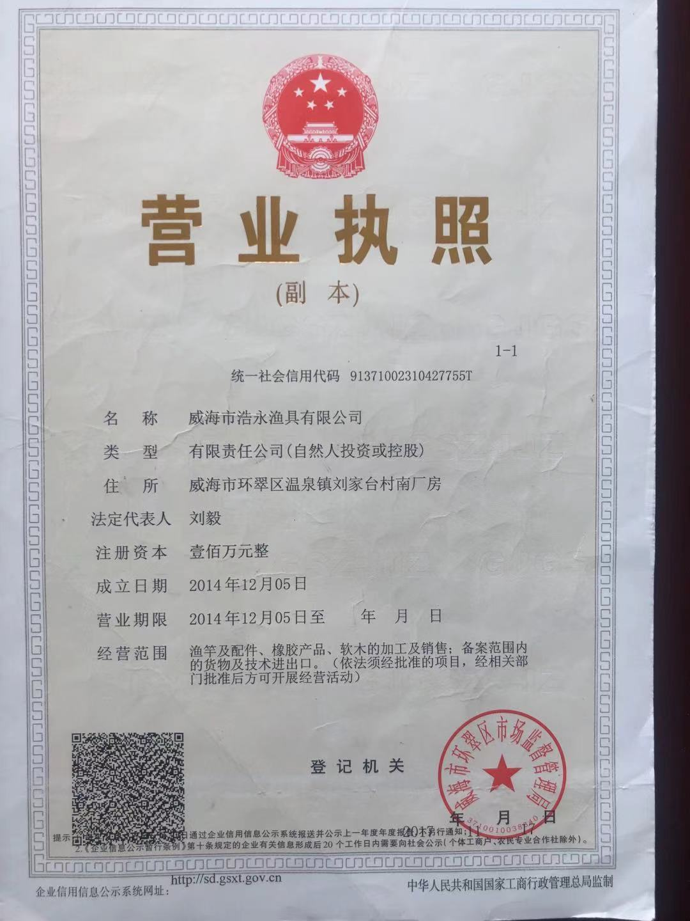

附件2：备案证明
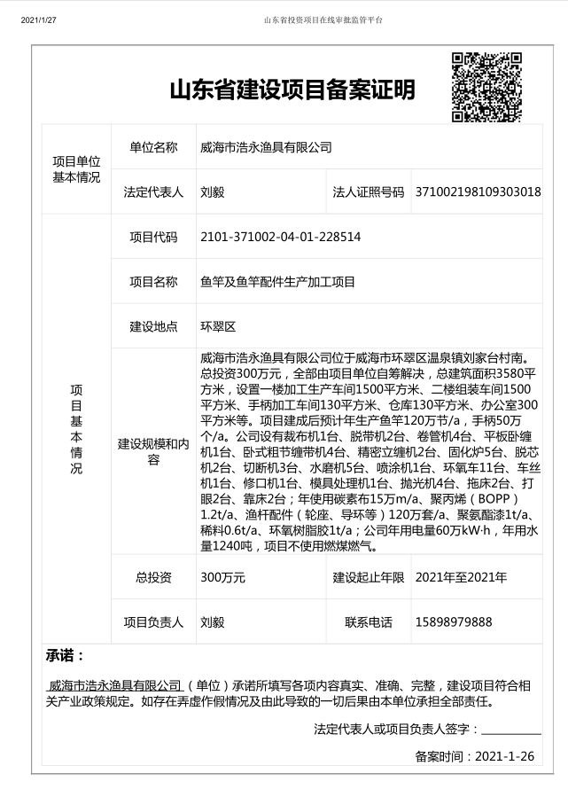

附件3：房屋租赁合同
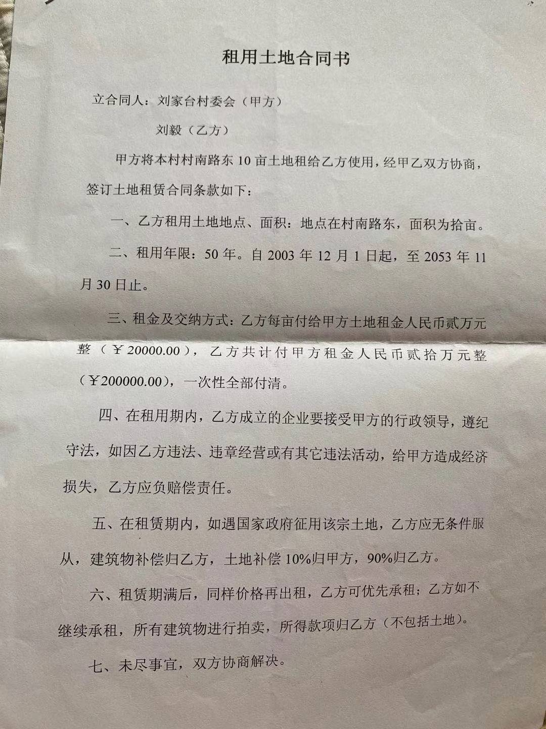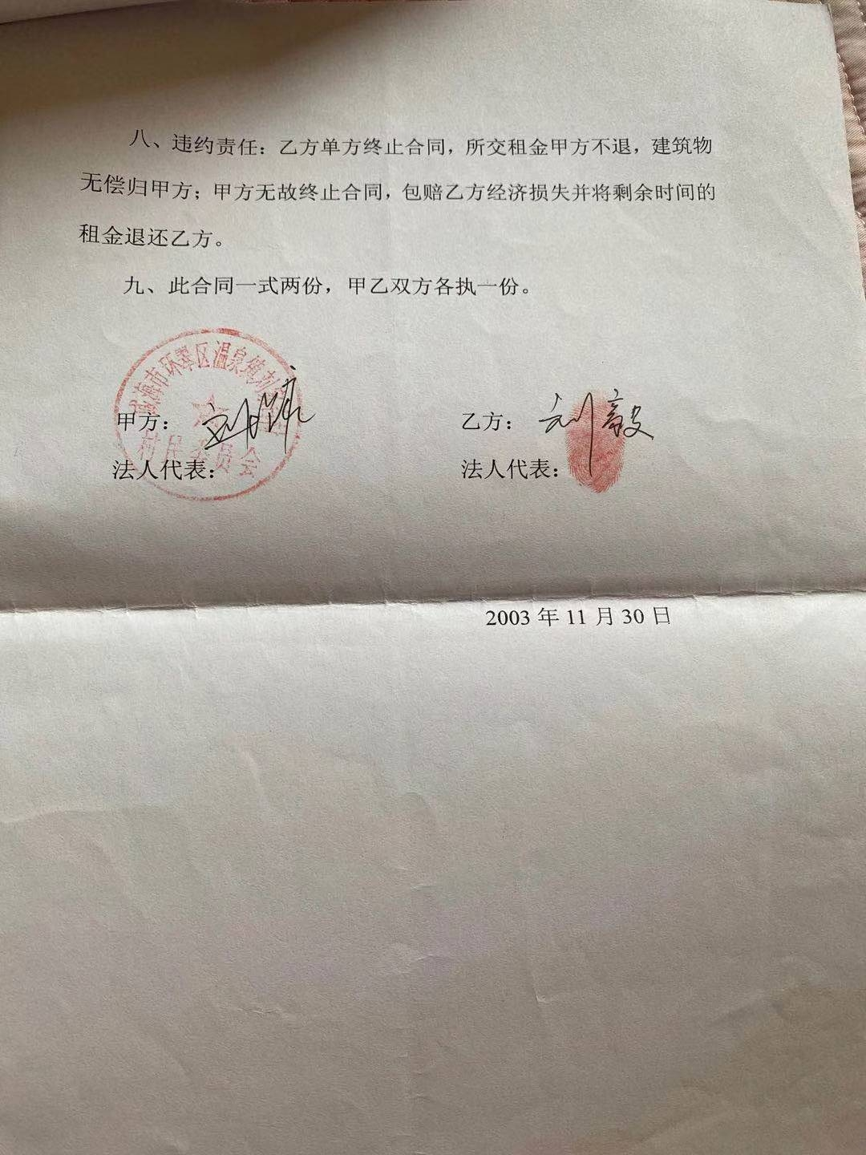

附件4：土地证相关证明
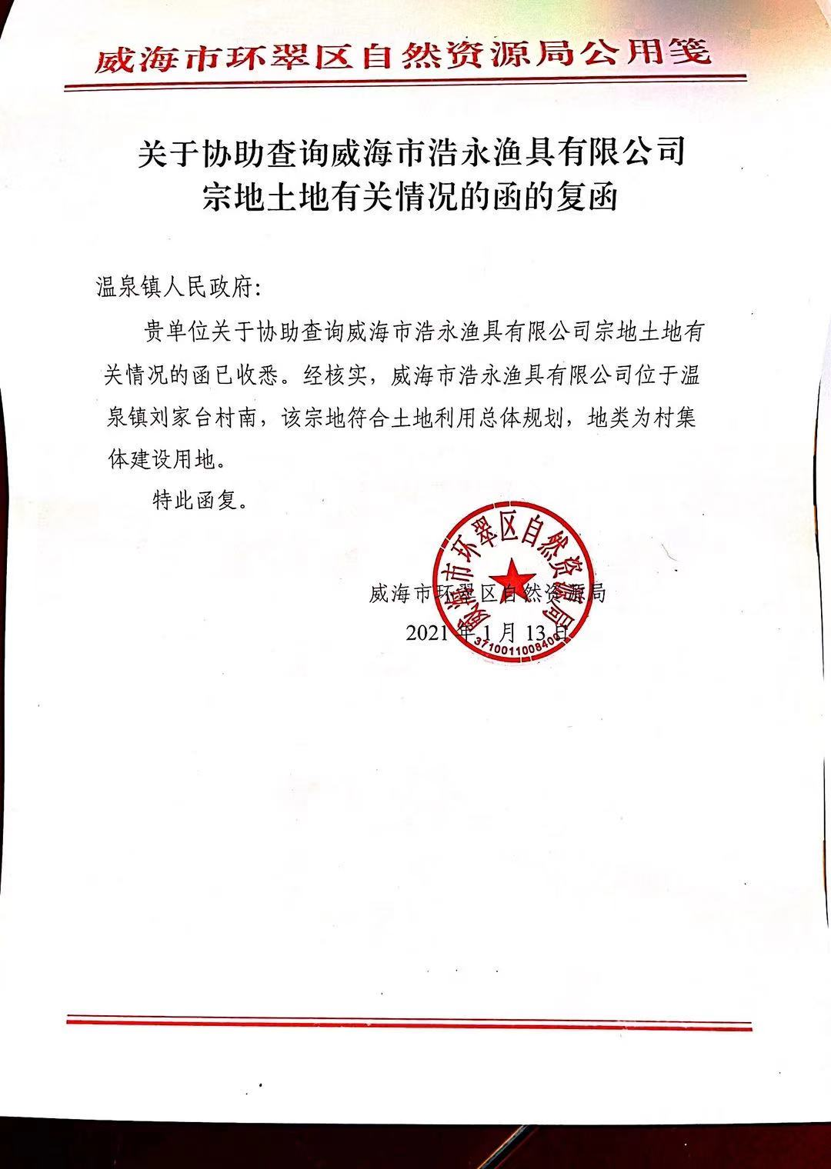
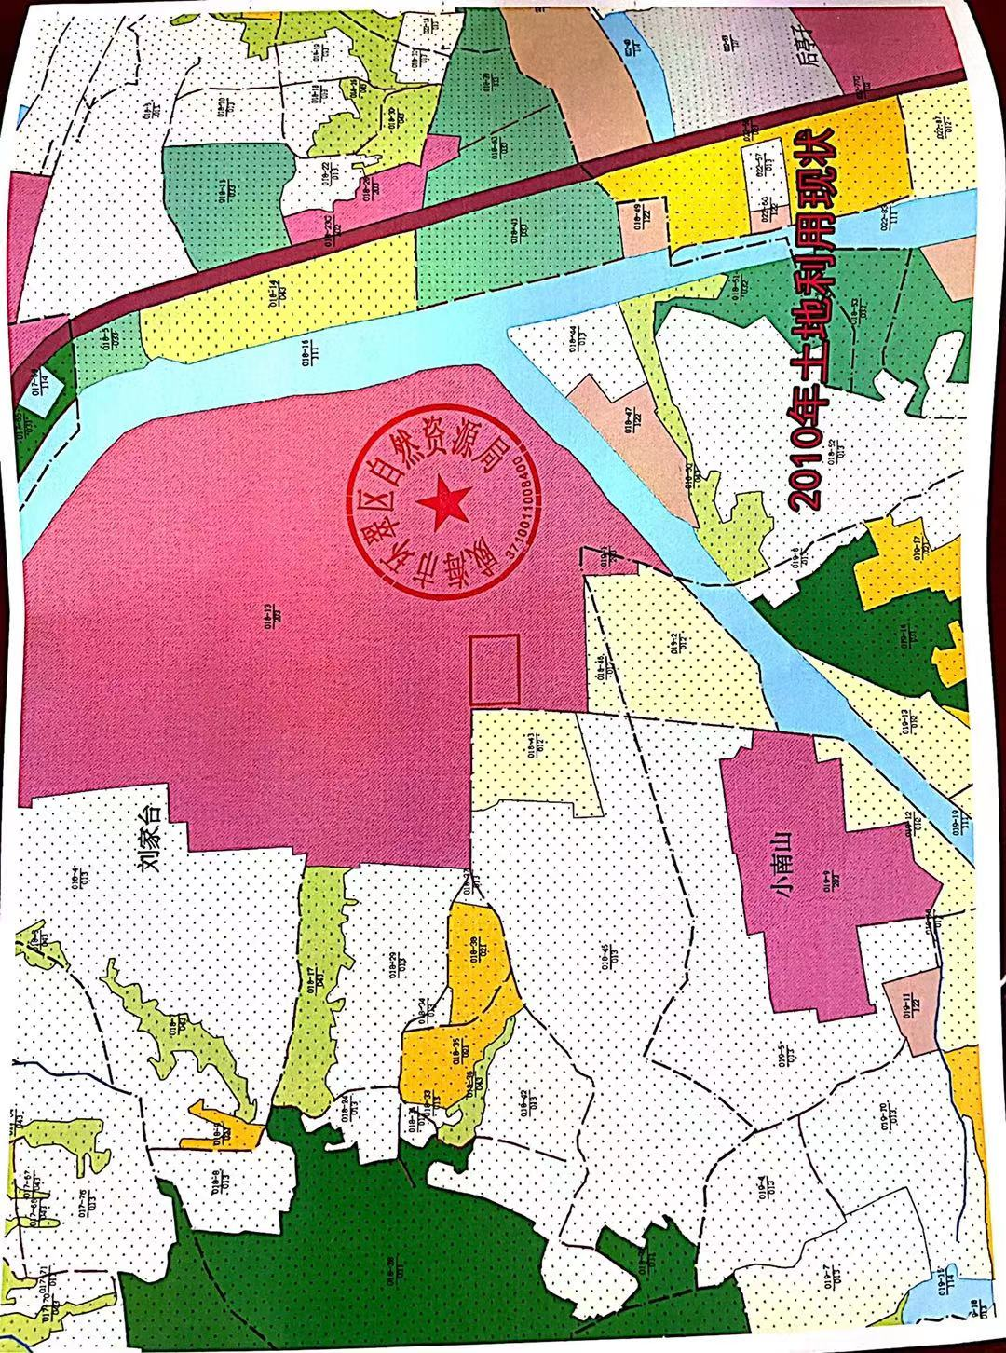

附件5 污水排污证明
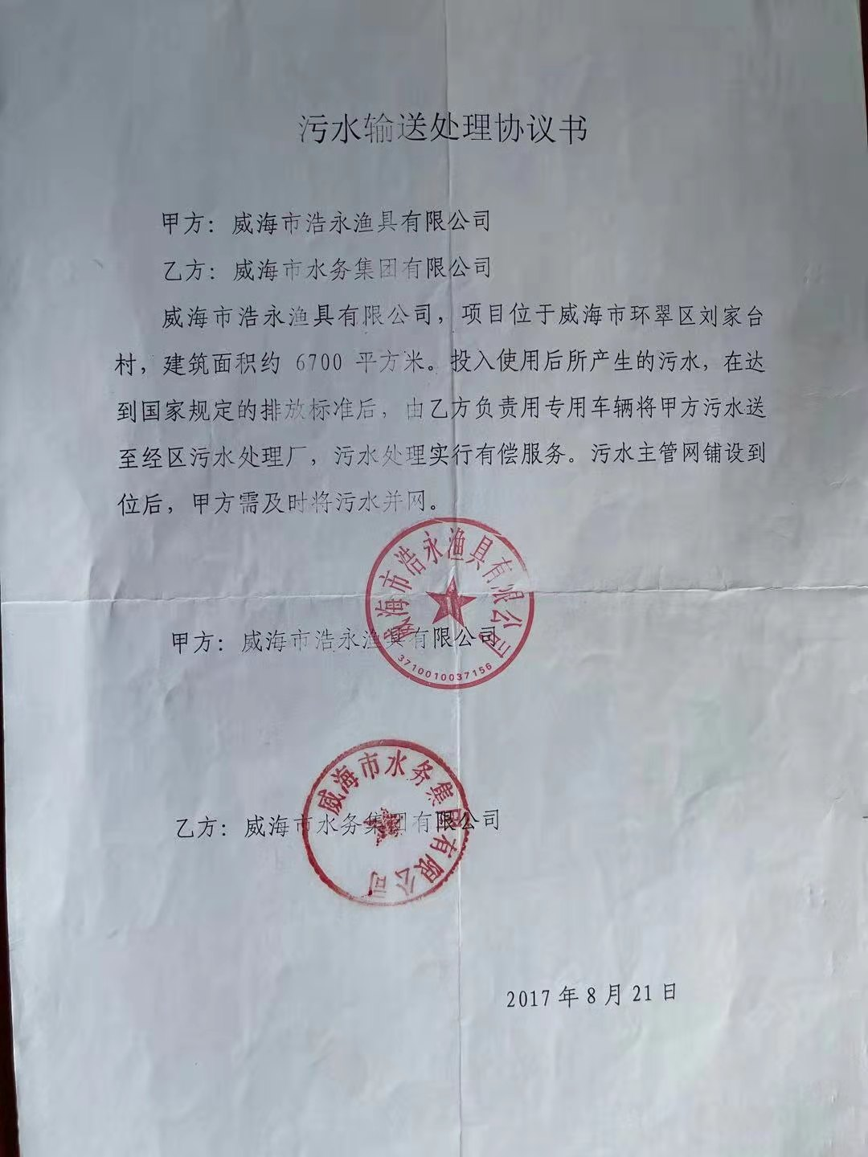

附件6 委托书
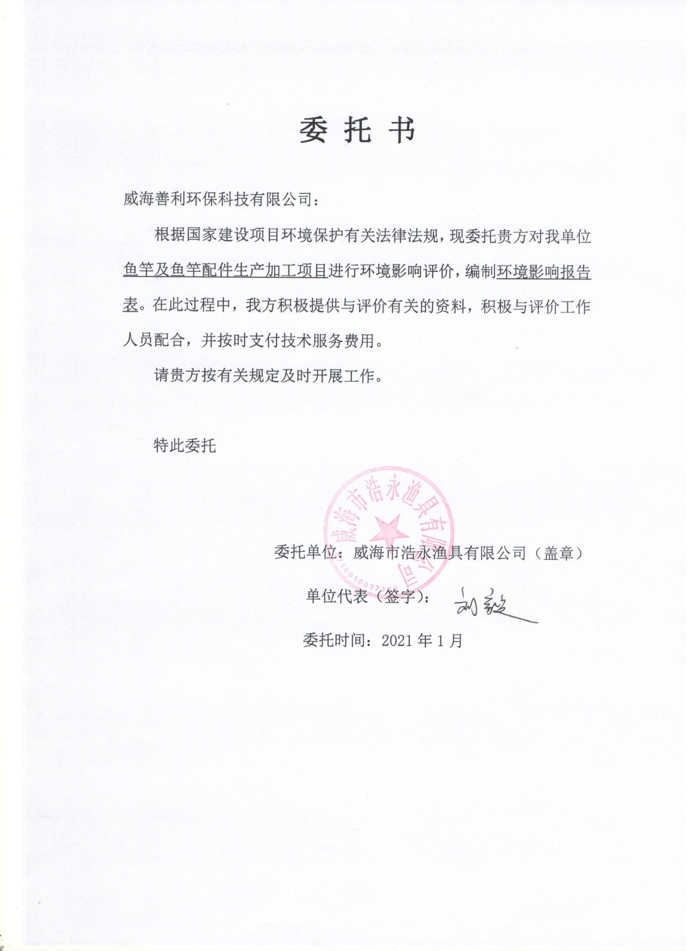

附件7 环境影响评价信息公开承诺书
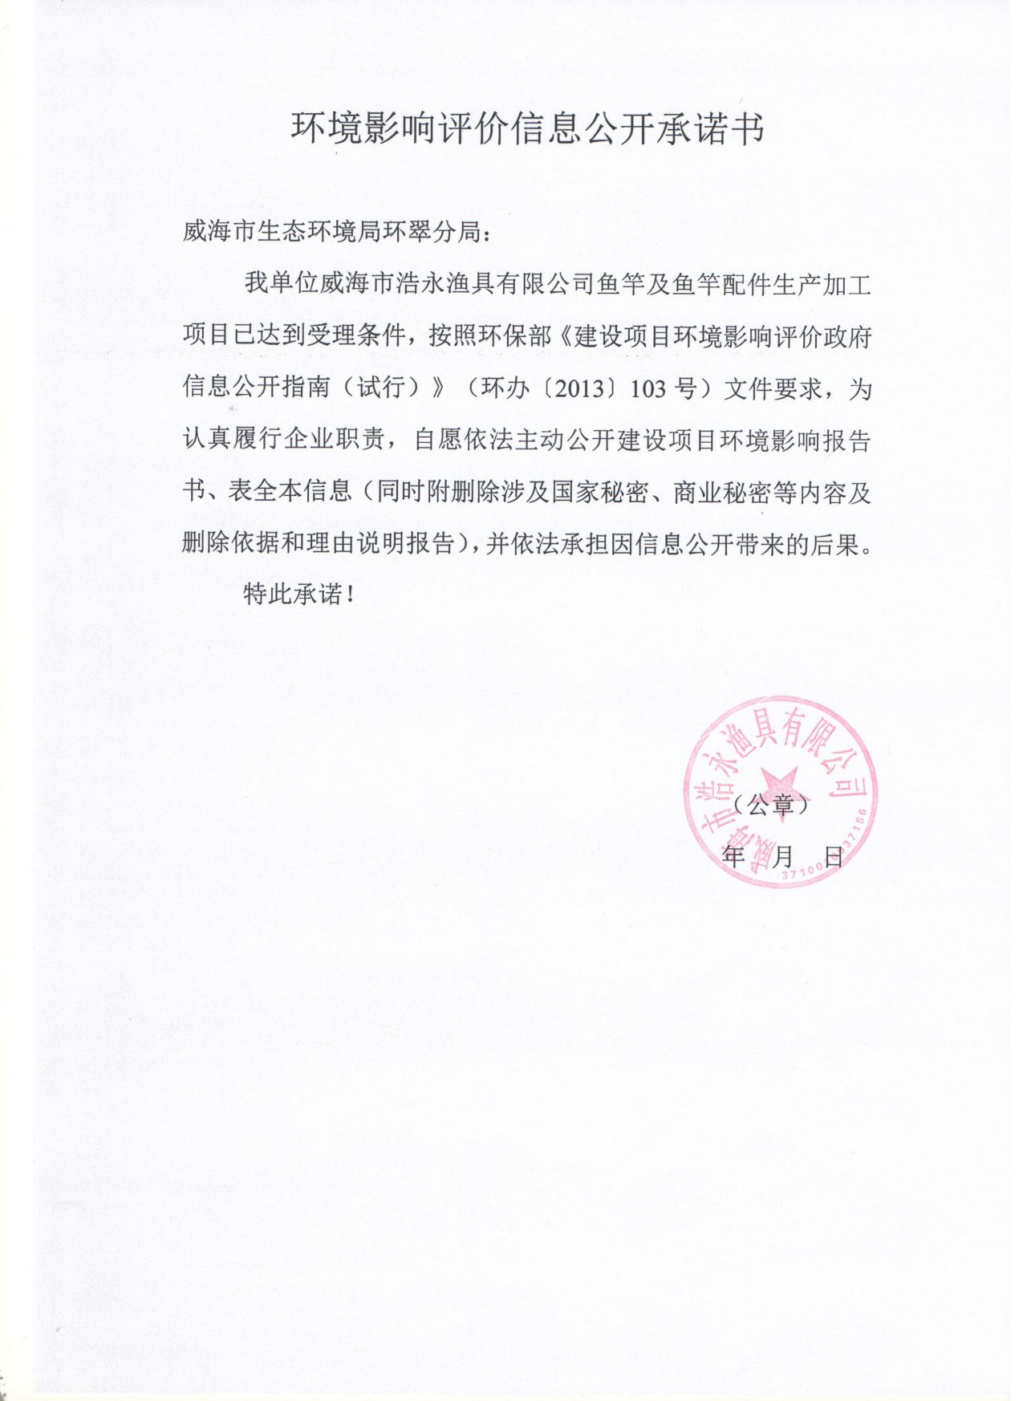

附件8 资料真实性承诺
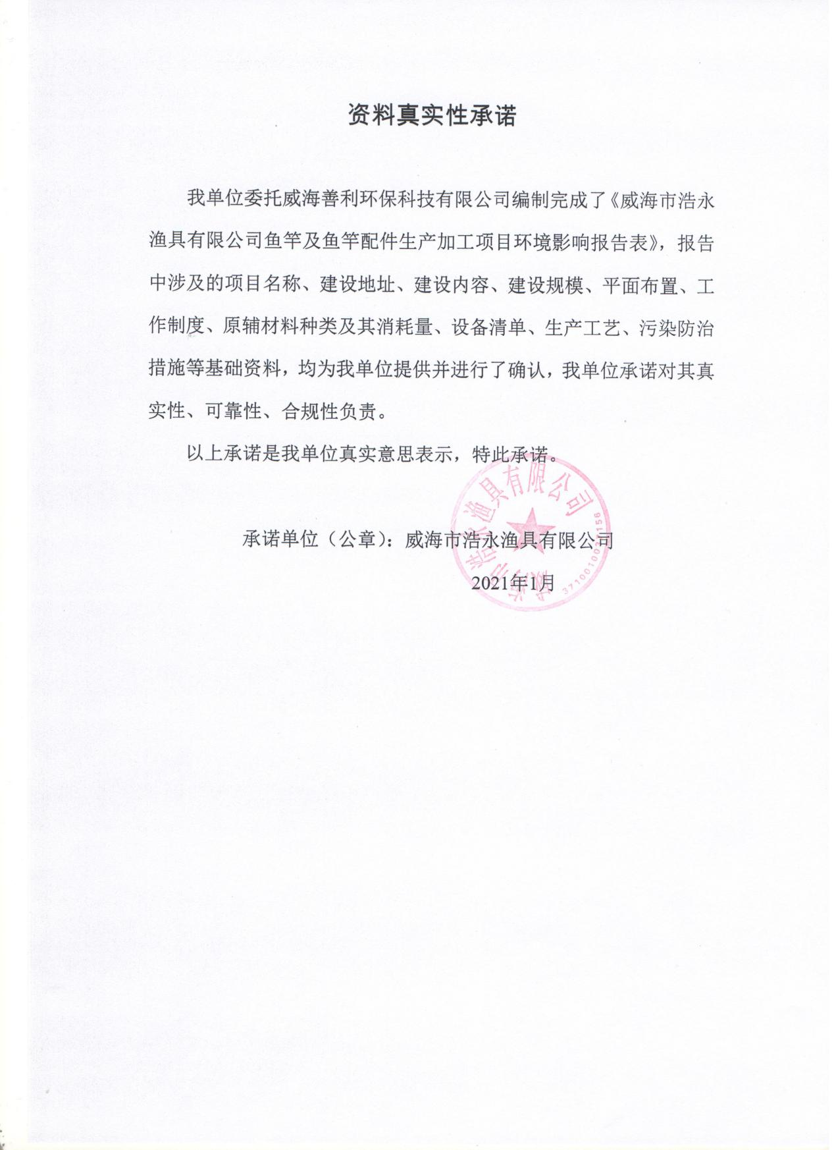

附件9 污染物总量替代证明
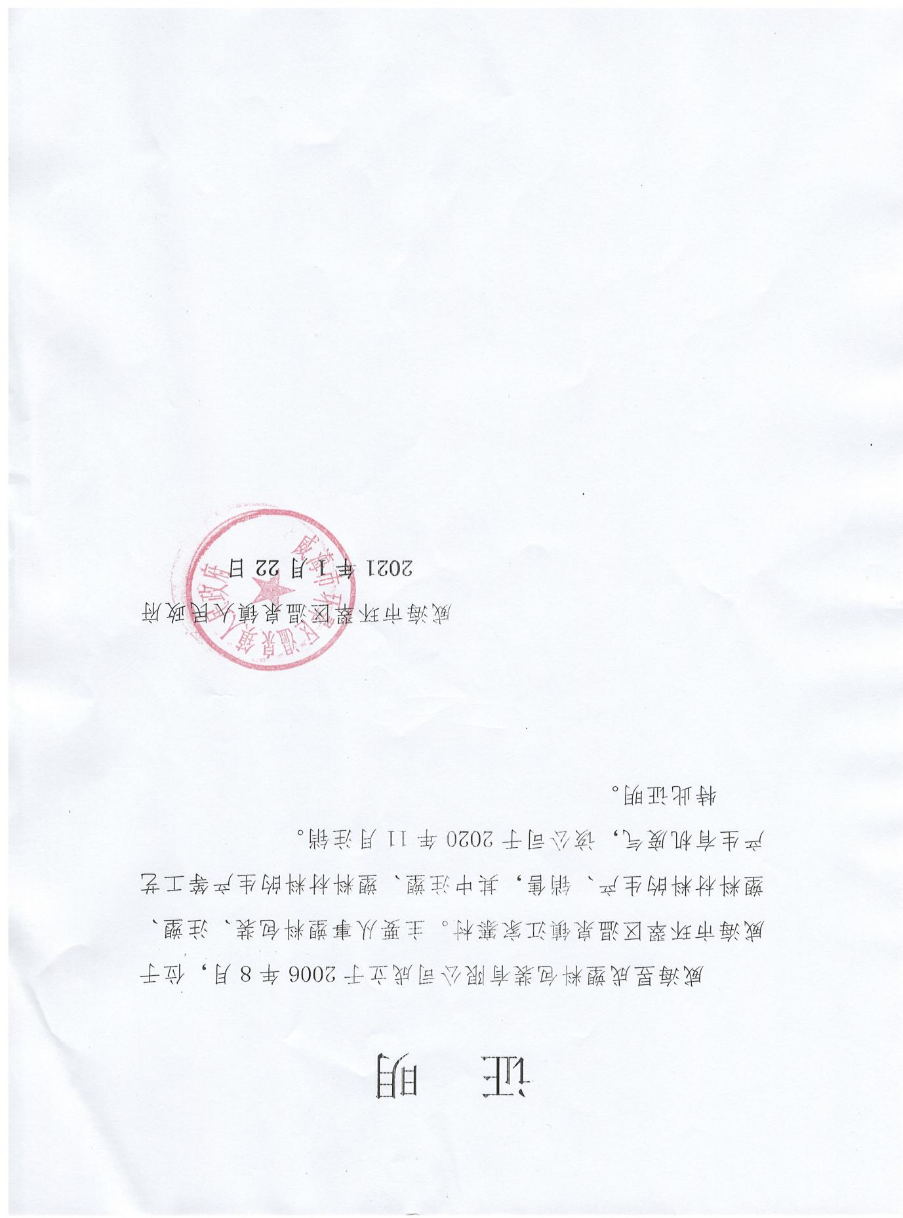

附件10 污染物总量确认书
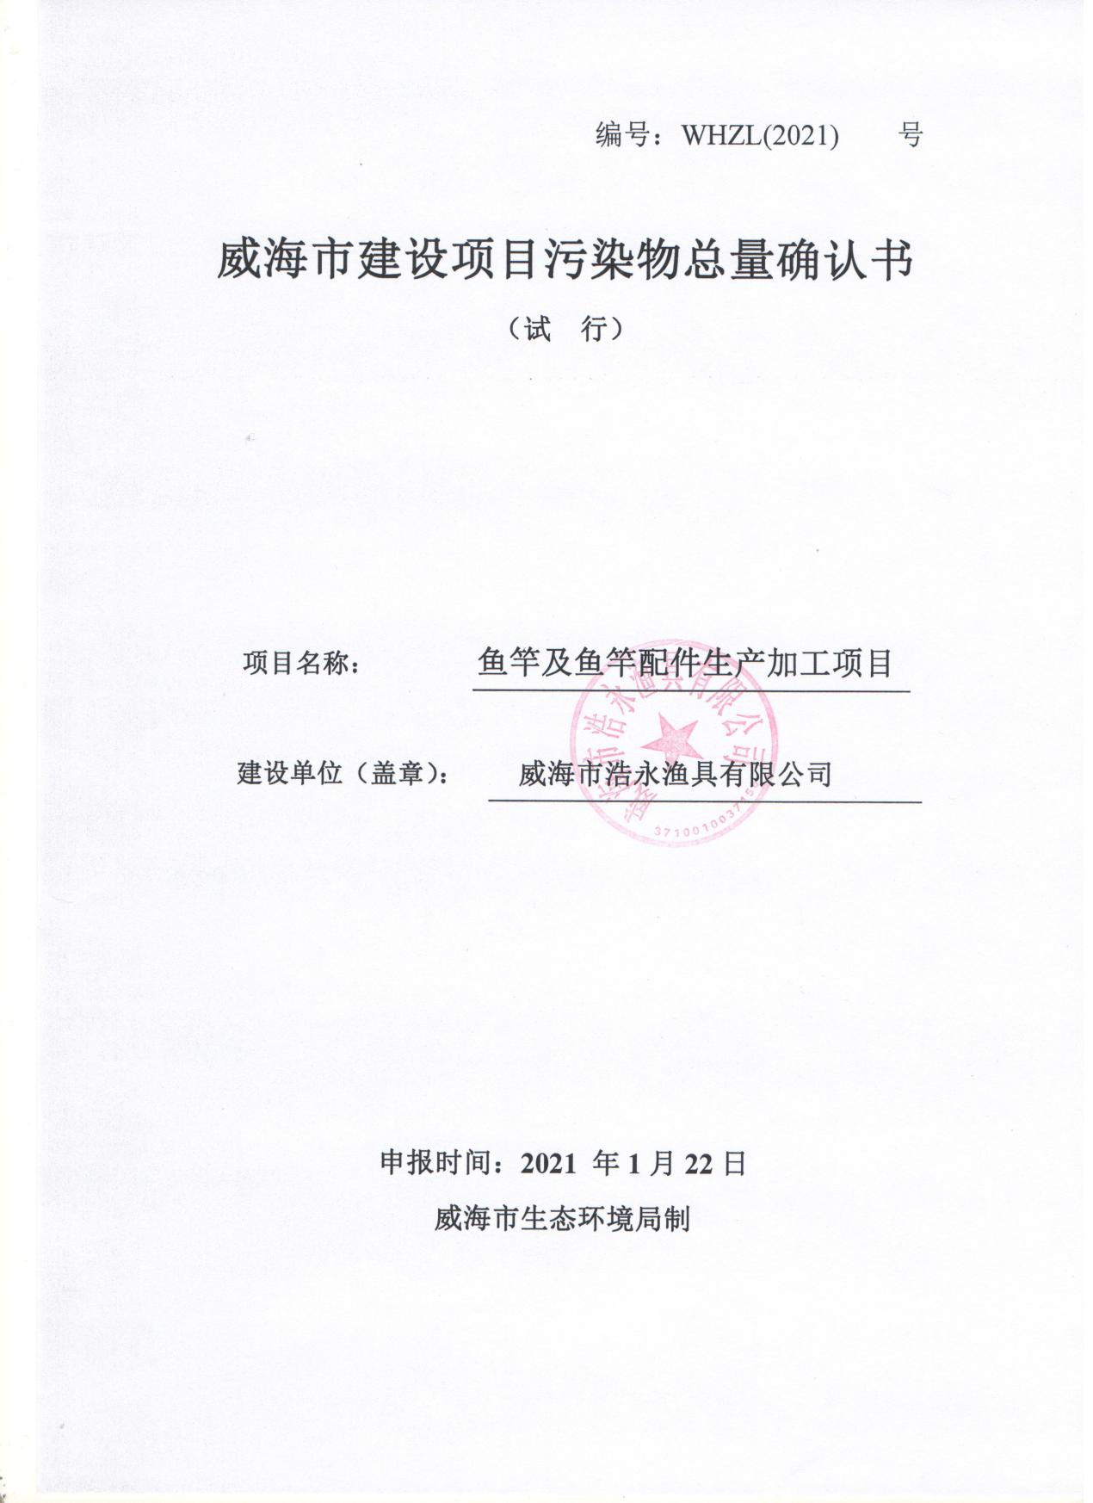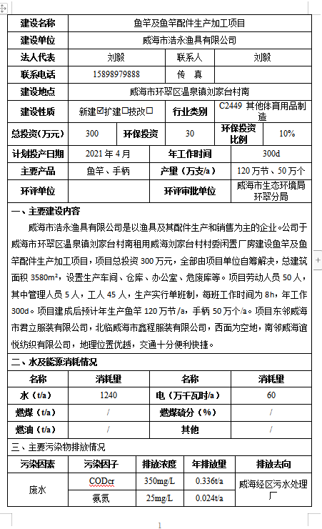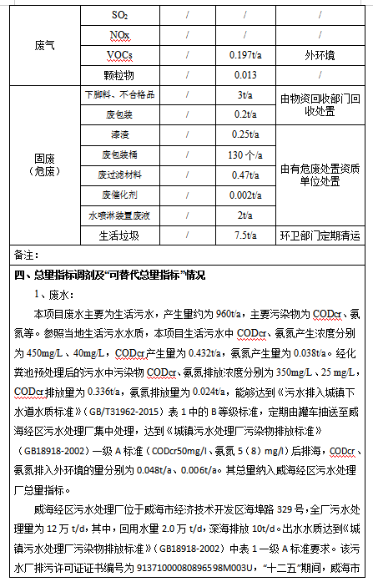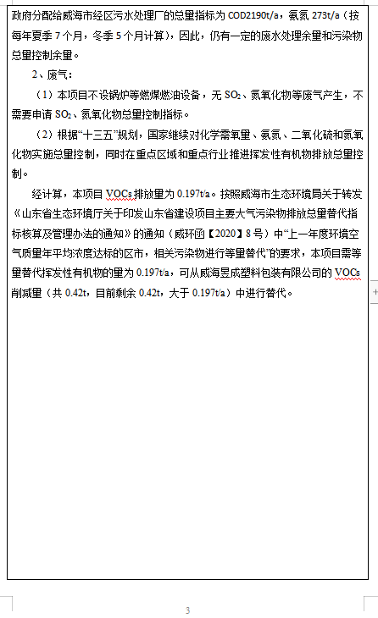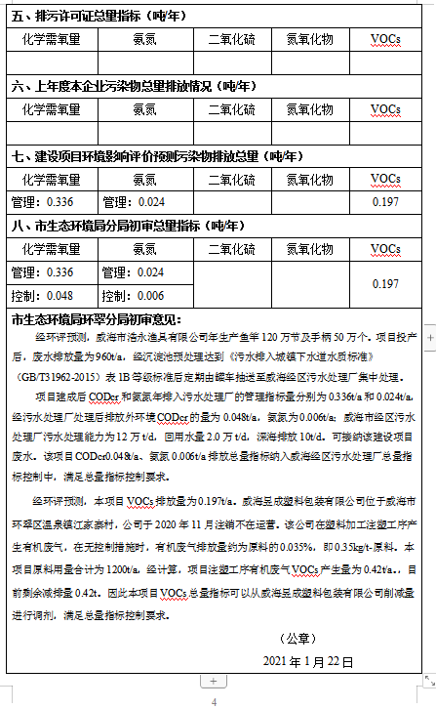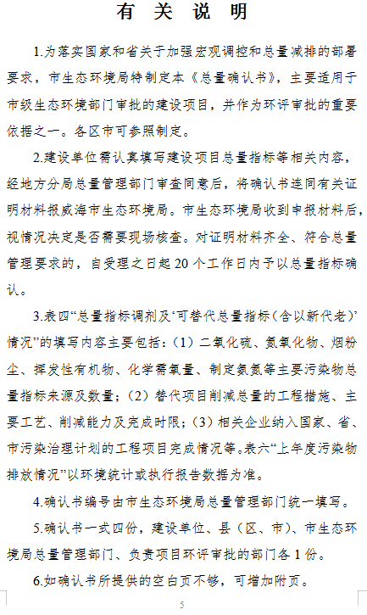
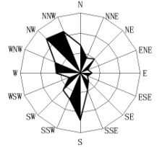
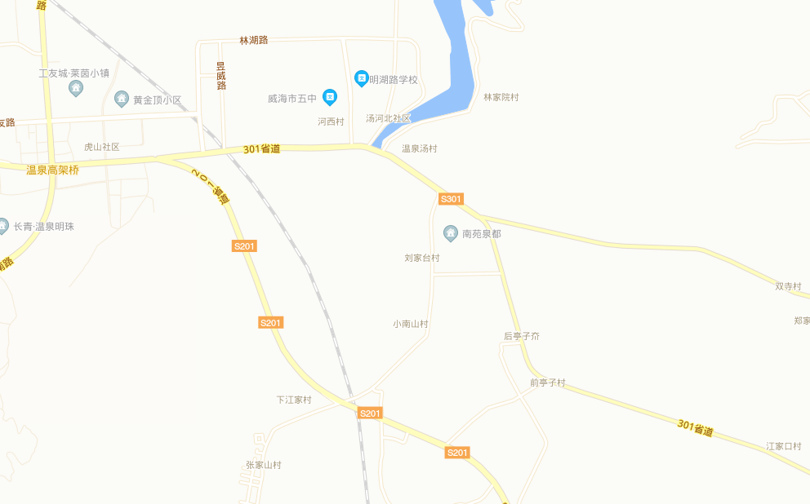
项目位置
项目位置
附图一 项目地理位置图
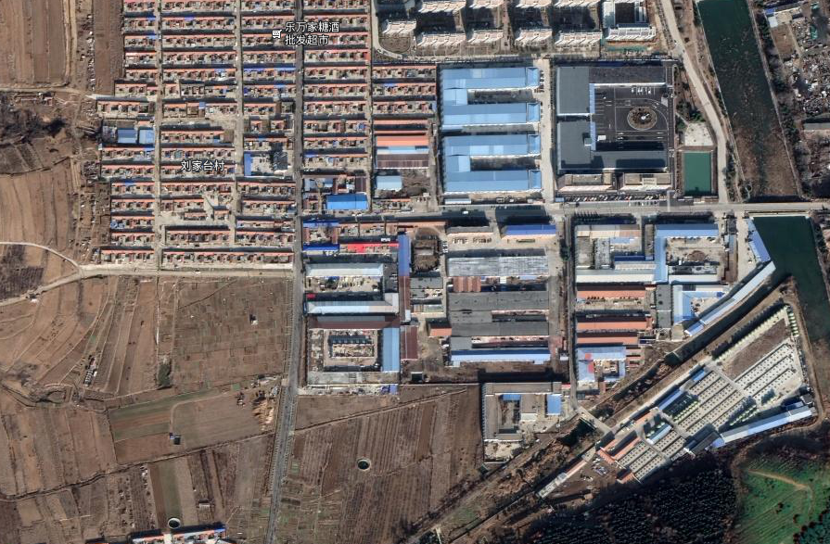
项目位置
项目位置

附图二 项目周边环境现状图

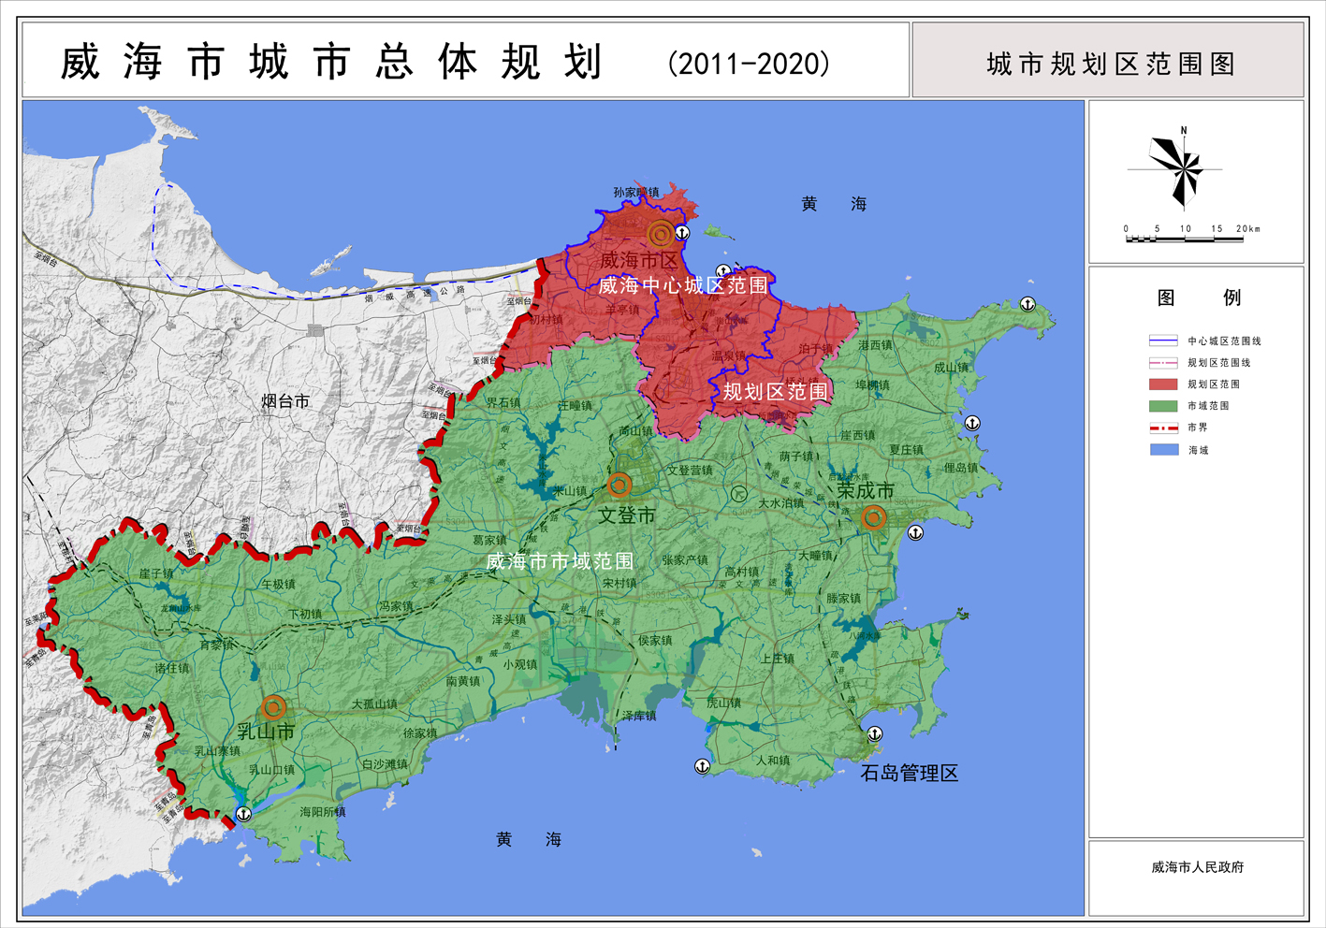
项目位置
项目位置
项目位置
附图三 项目与城市总体规划的位置关系
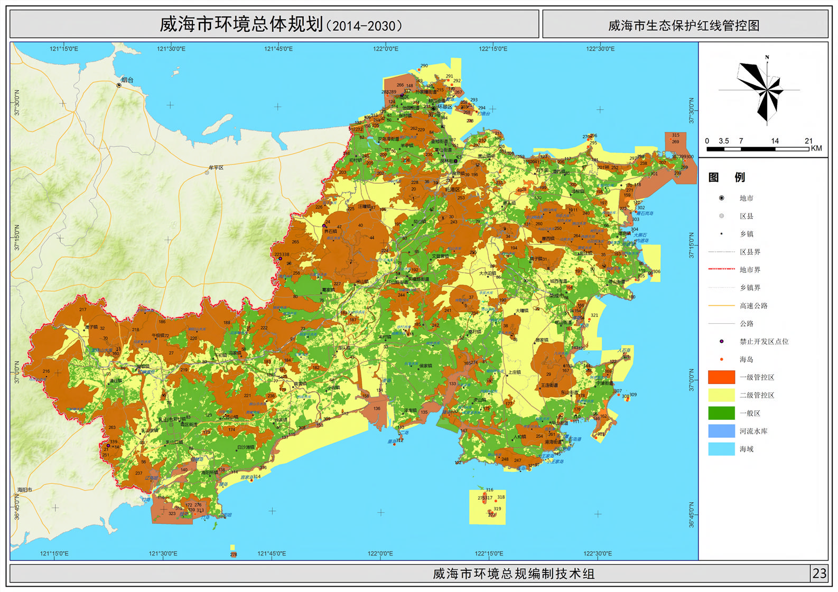
项目位置
项目位置
附图四 项目与威海市生态保护红线管控图关系图

附图四 项目位置与威海市生态保护红线管控图关系图
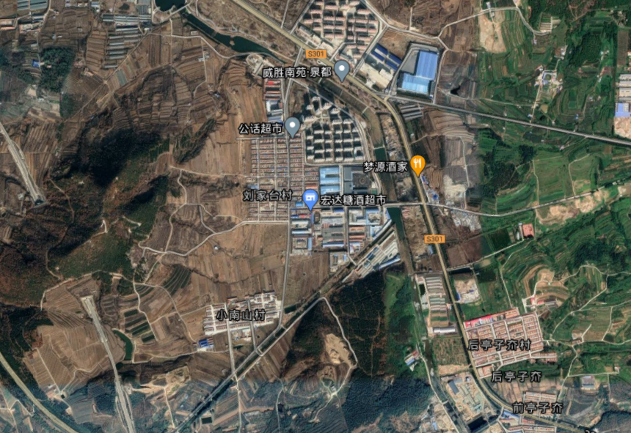
项目位置
小南山村
威胜南苑泉都
刘家台村
王家河村
鹿道口村850m

海岸山庄860m

项目位置

北江疃村
附图五 项目周边敏感目标位置图


车间门口
磨杆区
EVA手柄加工车间
固化区
烘干区
喷漆区
拉漆区
烘干区
烫芯区
暂存区
一楼平面图
楼梯口
办公区
仓库区
组装区
环氧区
二楼平面图
附图六 项目厂区平面布置图

